




















Версия 2.6



Таблица изменений
Версия | Дата | Автор | Изменения
1.0 | – | – | Документ создан
2.0 | 01.12.2019 | – | Добавлены пункты: 8.5.2, 8.5.3, 8.5.4,  14
2.1 | 10.12.2021 | – | Изменены пункты: 4  Добавлены пункты: 8.5.5, 8.7, 15, 15.1,  15.2
2.2 | 25.01.2022 | – | Изменены пункты: 8.5.2, 8.5.3, 8.5.4,  12.5.1  Добавлены пункты: 8.5.6, 12.6
2.3 | 22.06.2023 | – | Добавлены пункты: 6.6, 7.2.3
2.4 | 22.01.2024 | – | Добавлен пункт 6.4
2.5 | 23.01.2025 | – | Актуализация информации, изменение структуры и содержания документа  Добавлены пункты: 6.5.1, 12.6.2.
2.6 | 18.02.2025 | – | Изменены пункты: 6, 6.4, 9.1, 9.2  Добавлен пункт: 11.1

Оглавление

Оглавление 3
1. Характеристика системы 6
2. Вход в систему 8
2.1. Роли и права пользователей 8
3. Режимы работы 10
3.1. Управление 10
3.2. Квадратор 10
4. Управление камерой 14
4.1. Автоматическое патрулирование 17
4.2. Поворот онлайн 17
4.3. Поворот по сохраненному кадру 18
4.4. Поворот по азимуту на карте 20
5. Обзор маршрута патрулирования 21
5.1. Онлайн 21
5.2. По сохраненным кадрам 21
5.3. История патрулирования 23
6. Обработка дым-точек 24
6.1. Обработка дым-точек по карте 25
6.2. Обработка дым-точек по сохраненным кадрам 26
6.3. Центр обработки дым-точек 27
6.4. Маски дым-детектора 28
6.5. Определение координат пожара 29
6.5.1. Метод триангуляции 30
7. Работа с картой 33
7.1. Панель управления картой 33
7.2. Работа со слоями карты 36
7.2.1. Базовые слои 36
7.2.2. Системные слои 37
7.2.3. Слой термоточек 39
7.2.4. Пользовательские слои 42
7.2.5. Легенда 43
8. Силы и средства 44
8.1. Станции (дислокации) 44
8.1.1. Создание 45
8.1.2. Редактирование 47
8.2. Держатели ресурсов 48
8.3. Транспорт 49
8.3.1. Типы ТС 49
8.3.1.1. Создание типов ТС 50
8.3.1.2. Редактирование типов ТС 51
8.3.1.3. Удаление типов ТС 52
8.3.2. Транспортные средства станции 53
8.3.2.1. Создание 53
8.3.2.2. Редактирование 54
8.3.2.3. Удаление 56
8.3.2.4. Просмотр заданий 57
8.3.2.5. Перенос между станциями 59
8.4. Задания 60
8.5. Поиск сил и средств по карте 62
8.6. Патрулирование и дежурство 64
8.6.1. Дежурство 64
8.6.2. Наземное патрулирование 66
8.6.3. Авиапатрулирование 67
8.6.4. Создание маршрута 69
8.6.5. Потерявшиеся в лесу 72
8.6.6. Календарь КПО 73
8.7. Объекты на карте 74
8.7.1. Создание объектов 75
8.7.2. Редактирование объектов 76
8.7.3. Удаление объектов 76
8.8. Пользователи Финист 77
9. Учет пожаров 78
9.1. Сообщения о ПОО 79
9.2. Пожары 83
9.2.1. Работа с карточкой пожара 84
9.2.2. Создание динамики пожара 87
9.2.3. Задания для ПХС на тушение пожара 91
9.2.4. Расчет ущерба 96
9.3. Угрозы лесному фонду 98
9.4. Не пожары 99
10. Лесоизменения 100
11. Режим обмена сообщениями (чат) 102
11.1. Чат-группа «Техническая поддержка» 104
12. Дашборд 105
12.1. Статистические данные 105
12.2. Аналитика Дашборд 107
12.3. Пользователи (Статистика пользователей) 109
12.4. Информация по Силам и средствам 110
12.5. Статистика 111
12.5.1. Статистика сработок/ПОО/пожаров 112
12.5.2. Статистика детектора 114
12.5.3. Отчет по пожарам 115
12.5.4. Техника на дежурстве 116
12.6. Отчеты 117
12.6.1. Устаревший интерфейс отчетности 117
12.6.2. Новый интерфейс отчетности 127
15. Поиск сотрудника 148
16. Техническая поддержка пользователей 149

Характеристика системы
Основные функции:
- автоматизированное обнаружение пожара на ранней стадии
- определение координат, азимута и площади пожара
- автоматическое оповещение о пожаре
- ведение карточки пожара с выдачей заданий
- управление силами и средствами пожаротушения
- ведение отчетности
- защищённый доступ к системе из любой точки земного шара
- работа на разных платформах без установки программного обеспечения
- полнофункциональная ГИС (географическая информационная система) уровня региона

«Лесохранитель» — это интеграционное решение, объединяющее в единый комплекс систему видеонаблюдения, серверную платформу, системное и специализированное программное обеспечение, геоинформационную систему, средства обеспечения безопасности и каналы передачи данных.
Сердцем системы является центр обработки данных - кластер серверов и программного обеспечения. Серверы обрабатывают, хранят и анализируют информацию с камер, сопоставляют и рассчитывают данные на карте, осуществляют маршрутизацию и обеспечивают безопасность, а также анализируют и отвечают на запросы пользователей.
Для слежения за лесами в пожароопасный период на вышках устанавливаются поворотные IP-видеокамеры. Места расположения камер выбираются на основе алгоритмов оверлей-анализа географоинформационной системы. Целевая функция – нахождение максимума покрытия опасных участков зонами видимости камер. Учитываются: координаты и высоты вышек, горимость лесов, рельеф, оптическая прозрачность атмосферы, исключаются точки с неоправданно высокими затратами на связь и т.д. Все камеры подключены в единую систему.
Наше ноу-хау – обнаружение пожара приложением, работающим непосредственно на камере. Первичная обработка видеокадра производится непосредственно на месте его «захвата» специализированным процессором камеры. При обнаружении подозрительной области кадра камера передает информацию серверному программному обеспечению для дальнейшего анализа уже в векторном виде. Такой подход позволил в разы уменьшить нагрузку на каналы связи и серверы обработки информации.
Результат – онлайн определение пожаров и феноменальная расширяемость системы без необходимости наращивания серверных мощностей.
Оператор может наблюдать за лесным массивом со стационарного компьютера, ноутбука или планшета через Интернет без установки специализированного программного обеспечения. Данные доступны как в реальном времени, так и в архиве. По информации, полученной с камеры, рассчитывается местоположение очага пожара, которое наносится на карту и о пожаре оперативно информируются соответствующие службы (например, лесничества, авиабазы, МЧС и т.д.).
«Лесохранитель» - уникальная единственная в России кроссплатформенная система видеонаблюдения и дистанционного мониторинга с возможностью вывода на один экран или видеостену неограниченного количества камер одновременно, без установки дополнительного программного обеспечения.

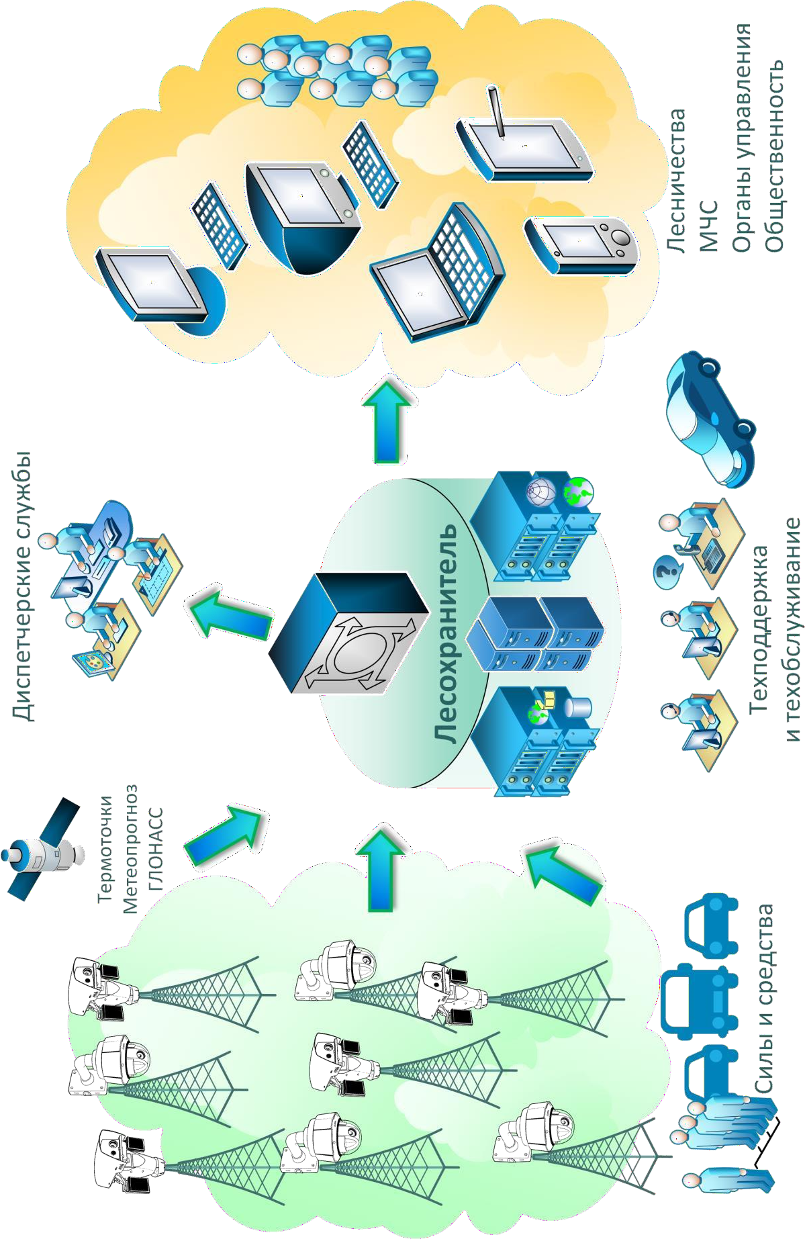

Вход в систему
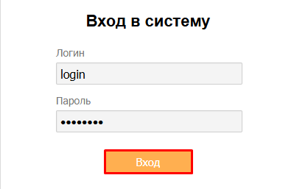
В адресной строке любого интернет-браузера (рекомендуемый Google Chrome) введите адрес (для каждой Системы уникальный). В открывшемся окне введите имя пользователя и пароль, выданный администратором системы. Нажмите кнопку (Вход в Систему) или клавишу «Enter»

После ввода логина и пароля, Система Вас идентифицирует и загрузит пользовательский интерфейс в соответствии с правами, присвоенными Вам администратором Системы.

Роли и права пользователей
Права пользователей в Системе сгруппированы по ролям:
Администратор:
- Создание и редактирование учетных записей в Системе;
- Добавление и удаление камер в Системе;
- Установка разрешений и настройка доступа к просмотру/управлению камерами в соответствии с политикой безопасности Системы;
- Дистанционное наблюдение с возможностью управления камерами (изменение зума, поворот) через защищенные каналы связи;
- Управление архивом видеорегистрации;
- Настройка параметров Системы (в том числе параметров цифровой карты).

Оператор:
- Дистанционное наблюдение без возможности управления камерами через защищенные каналы связи с определенного Администратором или Руководителем набора камер;
- Дистанционное наблюдение с возможностью управления камерами (изменение зума, поворот) через защищенные каналы связи с определенного Администратором или Руководителем набора камер;
- Управление силами и средствами (создание и редактирование заданий). Доступ дает Администратор или Руководитель;
- Создание и редактирование сообщений, карточек пожара, угроз лесному фонду;
- Доступ к архиву ПОО/пожаров;
- Развёртывание цифровой карты подконтрольного района с отображением расчётного расположения очага возгорания;

Внимание: у учетной записи с ролью «Оператор» по умолчанию полностью отсутствует доступ к камерам Системы. Доступ к просмотру/управлению камер настраивает Администратор или Руководитель.
Диспетчер:
- Дистанционное наблюдение с возможностью управления камерами (изменение зума, поворот) через защищенные каналы связи;
- Управление силами и средствами (создание и редактирование заданий). Доступ дает Администратор или Руководитель;
- Создание и редактирование сообщений, карточек пожара, угроз лесному фонду;
- Доступ к архиву ПОО/пожаров;
- Развёртывание цифровой карты подконтрольного района с отображением расчётного расположения очага возгорания;

Внимание: у учетной записи с ролью «Диспетчер» по умолчанию установлен полный доступ к камерам Системы (просмотр + управление). Ограничение доступа к просмотру/управлению камер настраивает Администратор или Руководитель.

Руководитель:
- Дистанционное наблюдение с возможностью управления всеми камерами (изменение зума, поворот) через защищенные каналы связи;
- Просмотр архива видеорегистрации через защищенные каналы;
- Управление силами и средствами (создание и редактирование заданий);
- Cоздание и редактирование сообщений, карточек пожара, угроз лесному фонду;
- Доступ к архиву ПОО/пожаров;
- Возможность удаления карточки пожара;
- Доступ к статистике и отчетам в Дашборде;
- Доступ к новому интерфейсу отчетности;
- Доступ к созданию/редактированию/удалению учетных записей с ролью «Оператор», «Диспетчер» и «Менеджер фотоловушек» (удаление УЗ с данной ролью невозможно);
- Развёртывание цифровой карты подконтрольного района с отображением расчётного расположения очага возгорания;

Режимы работы

Управление
Основной режим работы с интерфейсом Системы.
Позволяет непосредственно управлять камерой (при наличии прав на управление), работать с событиями Системы, управлять силами и средствами пожаротушения (при наличии прав), работать с картографическим материалом.
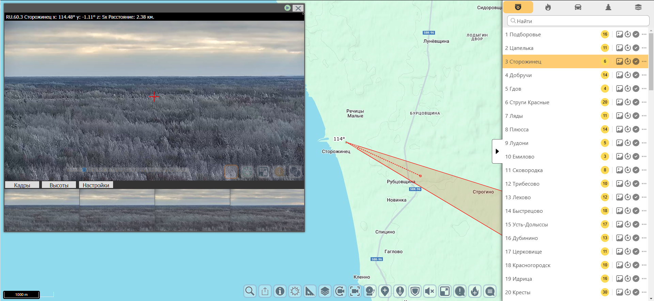

Квадратор
Режим просмотра видео онлайн. Управление ориентацией камеры не доступно.
Переход к режиму просмотра всех доступных камер осуществляется по кнопке в правом верхнем углу экрана (кнопка по имени пользователя):
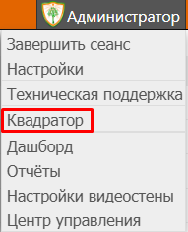

Откроется экран с отображением списка всех камер, доступных пользователю:
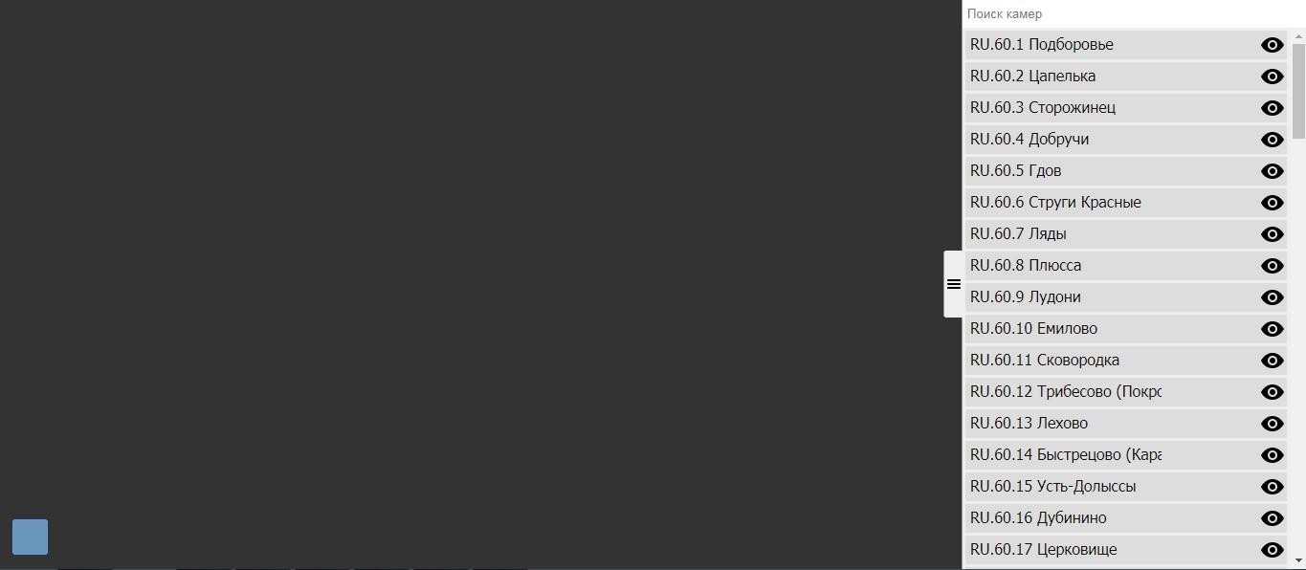

Для просмотра камер, необходимо выбрать их из списка. Максимальное количество одновременно
просматриваемых камер - 16.
Для выбора необходимых камер, нажимаем на их название.

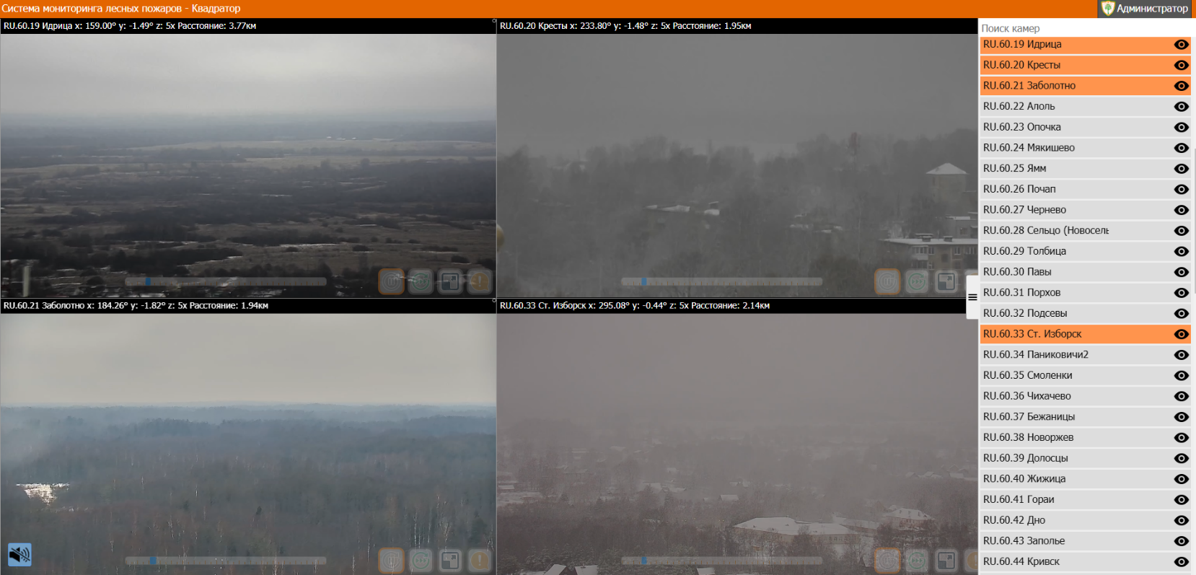
Список вызывается и скрывается по кнопке

Если список камер обширный, то быстро найти определенную камеру можно, используя поле «Поиск камер»:
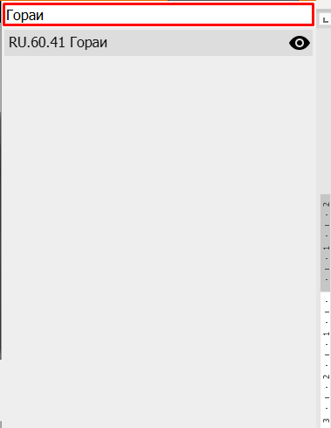
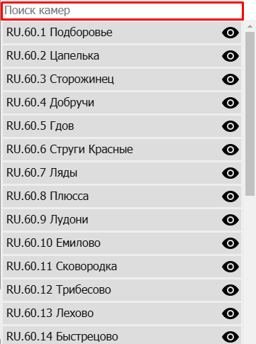

Вернуться в режим управления конкретной камерой можно щелкнув мышкой по иконке  (Перейти к камере) рядом с названием камеры в списке в правой части экрана.
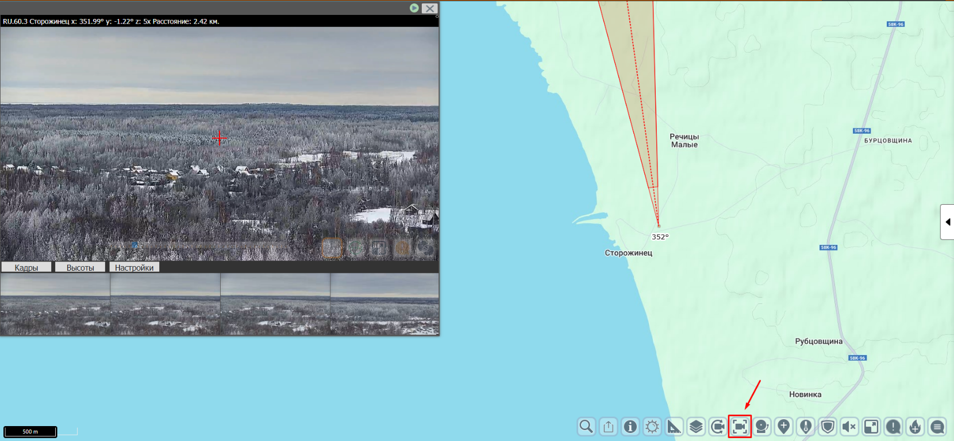


Приблизить карту к текущей камере можно, нажав на значок на панели инструментов

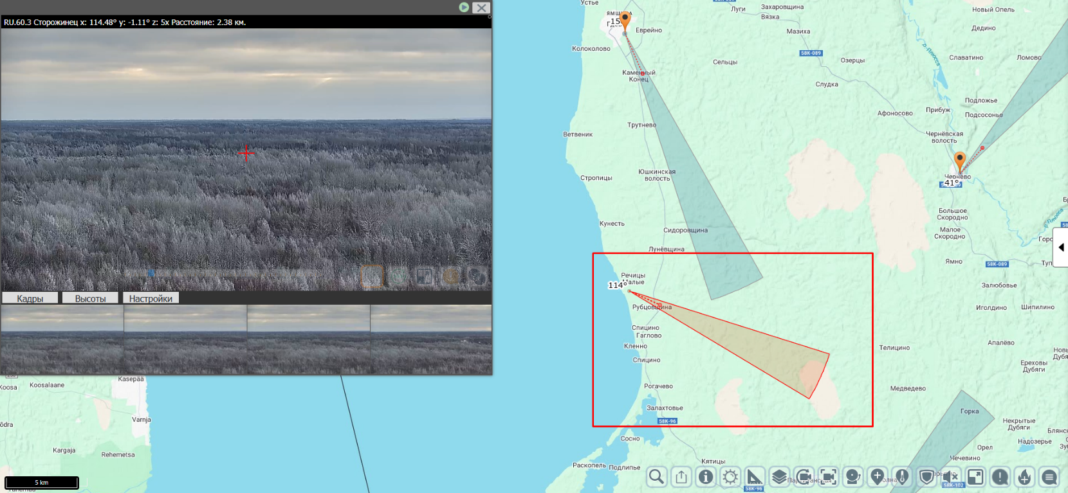

Сектор обзора выбранной камеры выделен красным цветом.

Управление камерой
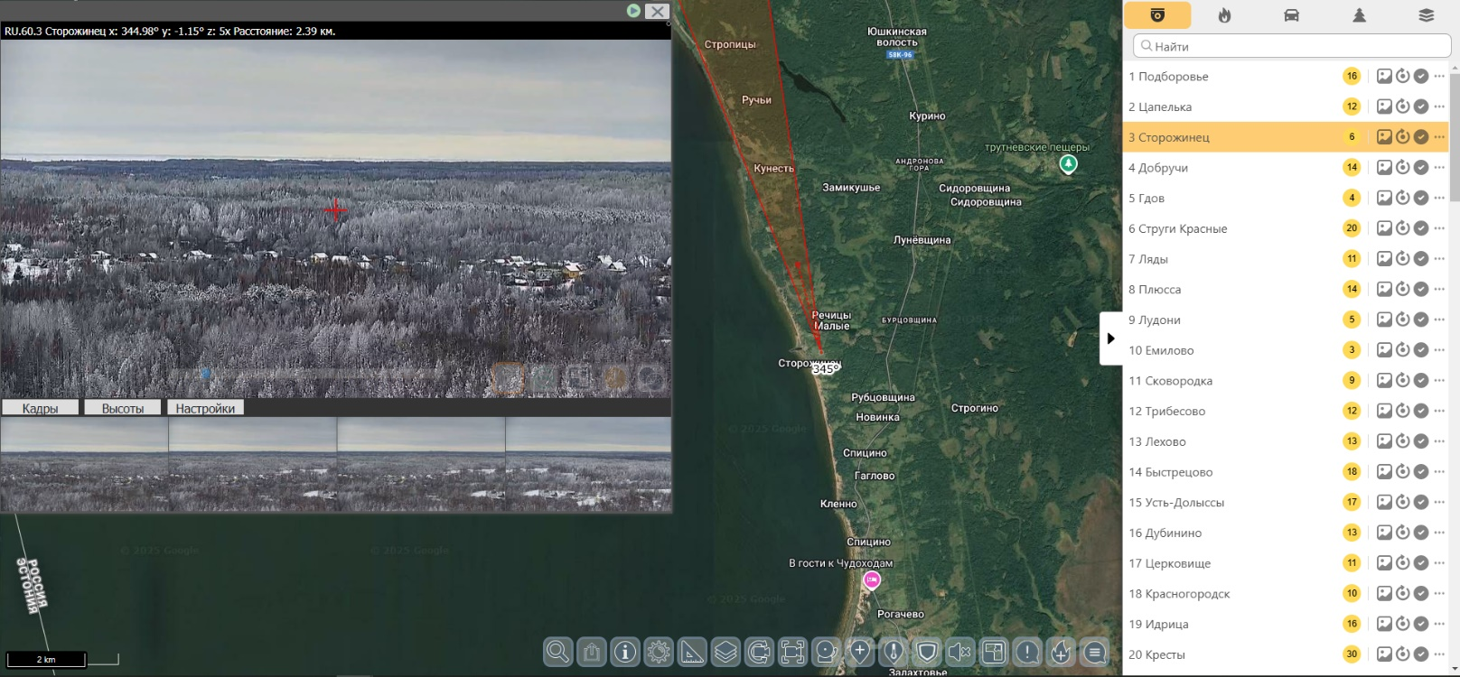
Чтобы перейти к управлению камерой, необходимо выбрать ее из списка доступных пользователю камер. Перечень доступных камер находится в меню, которое открывается кнопкой в правой части экрана:
Напротив названия камеры размещены кнопки:
 | Перейти в лесограм – открывает галерею снимков.
   | Камера в патруле/Ручное управление – отображает состояние патрулирования на текущий момент.
   | Состояние подключения – отображает состояние видеопотока с камеры.
 | Перейти в архив – переход к истории патрулирования.
 | Показать на видеостене – выводит изображение с выбранной камеры на видеостену (при её наличии).
 | Добавить к просмотру – добавляет к просмотру еще одну камеру в отдельном окне.
 | Показать линию горизонта – отображает линию горизонта на карте.
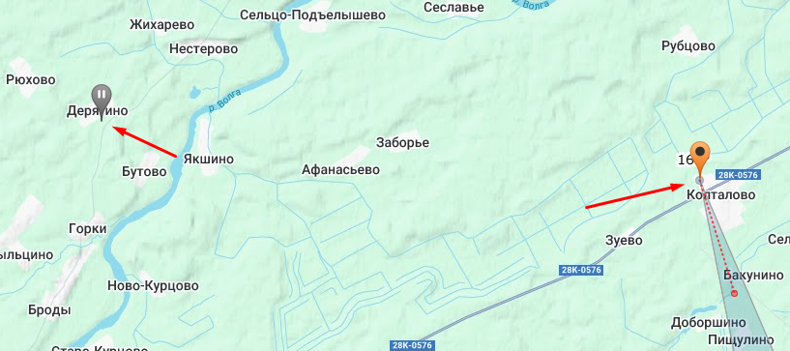
Нерабочая камера на карте отличается от работающей серой иконкой и отсутствием сектора обзора:

Карта района наблюдения центрируется при помощи кнопки в панели инструментов. Карта центрируется по координатам установки камеры с учетом максимального радиуса уверенного получения изображения (15 км).
Под основным изображением с камеры в реальном времени формируется архив стоп-кадров с периодичностью, заданной настройками Системы. Время периодичности зависит от патруля камеры. В среднем это 10 секунд для исключения возможности пропуска дыма.
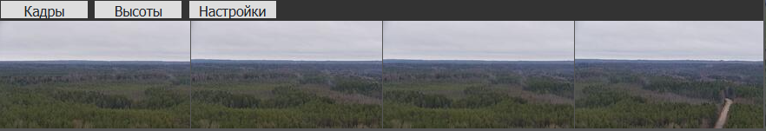

Камеры работают в автоматическом режиме патрулирования своего района. Прицельное перекрестие указывает направление вектора обзора.
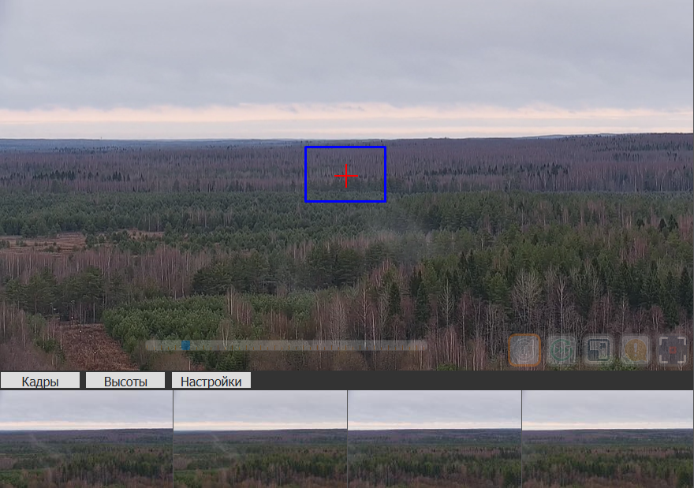

При наличии прав, доступен режим управления камерой.
Управление камерой осуществляется наведением белого перекрестья – так преобразуется указатель «мыши» над элементом онлайн видео. В этом режиме доступны функции:
- Поворот (влево / вправо);
- Наклон (вверх / вниз);
- Угол обзора (приближение / удаление);
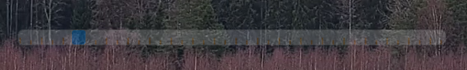

 | Остановить патруль;
 | Запустить патруль;
 | Быстрый обход – режим патрулирования, в котором время задержки на точках около двух секунд;
 | Изменить размер изображения: развернуть на весь экран и вернуться к исходному размеру;
 | Создать ПОО;
 | Переход в режим уточнения координат ПОО.
С помощью серого перекрестия оператор может более точно зафиксировать изображение пожара.
Внимание! При остановке патруля алгоритм автоматического обнаружения дыма для остановленных камер не работает!
После отработки ситуации по пожару нужно обязательно запустить патрулирование кнопкой .

Автоматическое патрулирование
Режим автоматического патрулирования – основной режим для камеры видеомониторинга.
В этом режиме камера «обходит» территорию вокруг места установки (мачта оператора связи, наблюдательная вышка и т.п.), перемещаясь между точками патруля.

Точки патруля – места остановки камеры в режиме патрулирования. Выбираются с таким учетом, чтобы покрыть территорию максимально эффективно.
Кнопка управления включением и отключением режима автоматического патрулирования -

Поворот онлайн
Для поворота камеры в реальном режиме времени (онлайн) необходимо навести указатель «мыши» на требуемый элемент/пространство в окне изображения с камеры (указатель «мыши» превратится в прицельное перекрестие белого цвета), после чего необходимо кликнуть левой кнопкой «мыши» на то место, куда требуется повернуть камеру.
Внимание! Это действие отключает автоматический патруль! По окончании всех манипуляций с камерой необходимо восстановить режим автоматического патрулирования.

Поворот по сохраненному кадру
Для поворота камеры по сохраненному кадру, необходимо перейти в галерею сохраненных кадров
на любой кадр под изображением камеры:
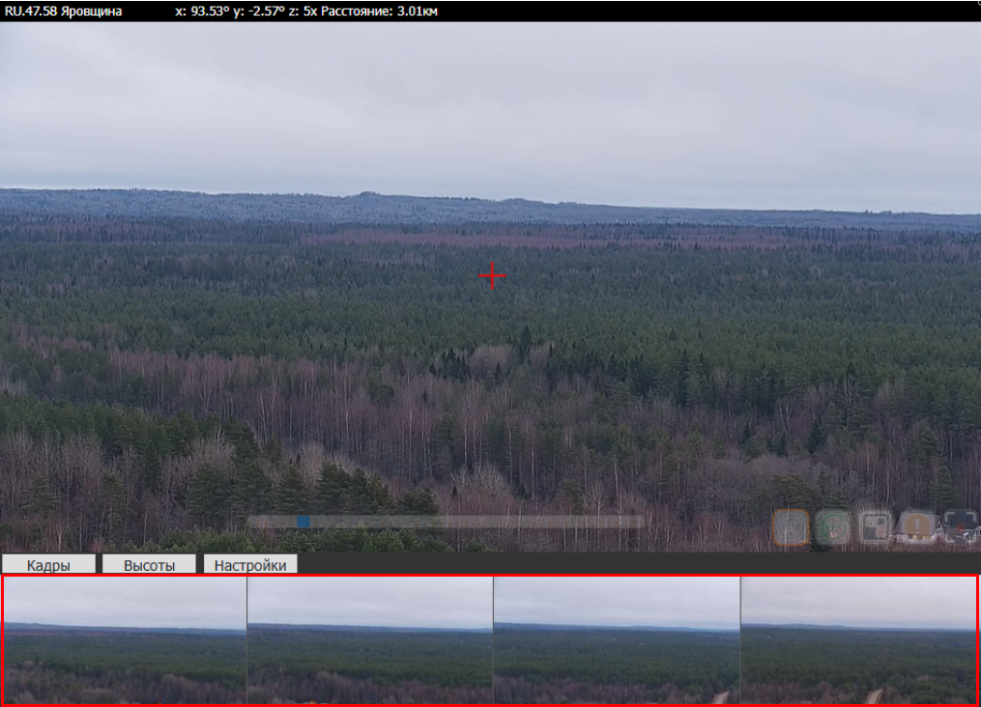


Далее нажимаем на кнопку и попадаем в галерею снимков:
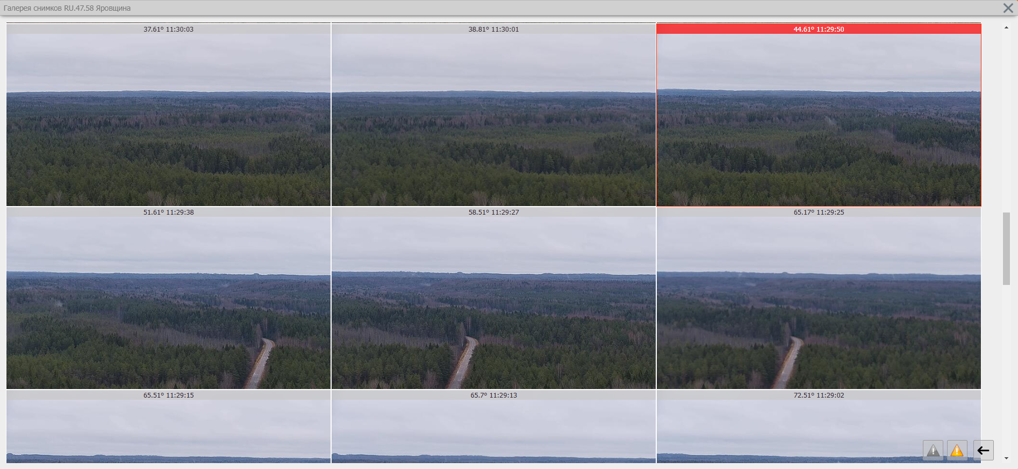

Выбираем определенный снимок, нажимаем на него. Откроется интересующий нас кадр, под ним нажимаем кнопку «Повернуть камеру»:
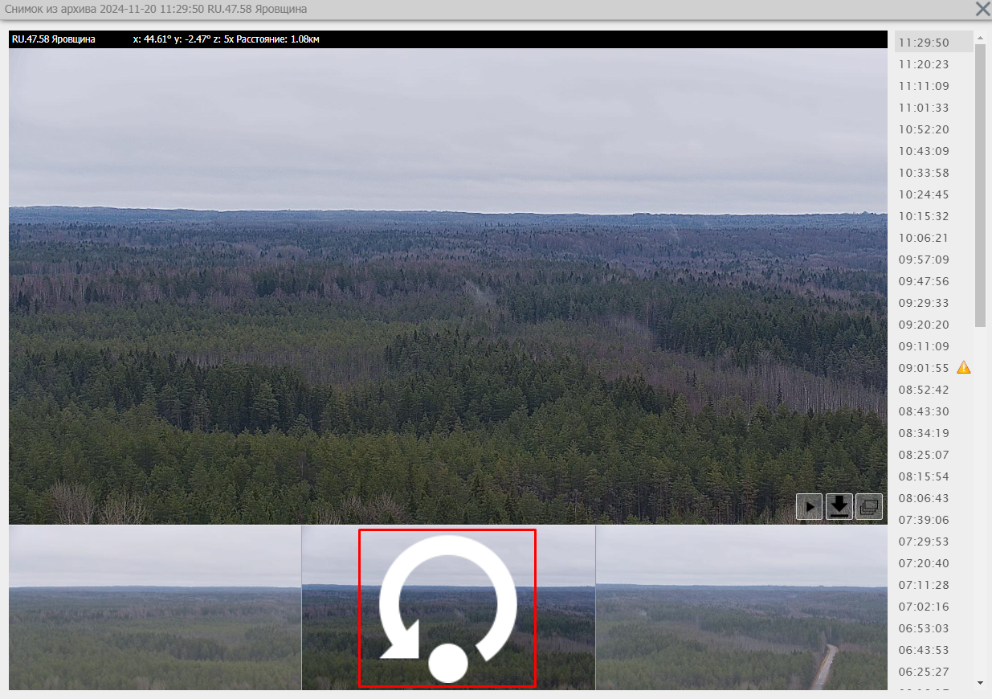
Закрываем кадр. Камера автоматически перейдет в то место, где был сохранен данный кадр.


Поворот по азимуту на карте
Для поворота по азимуту, необходимо нажать на кнопку «Поворот камеры по карте» . На карте появится указатель азимута. Указываем нужное направление путем клика левой кнопкой «мыши» в нужное место на карте. Камера повернется на указанный азимут.
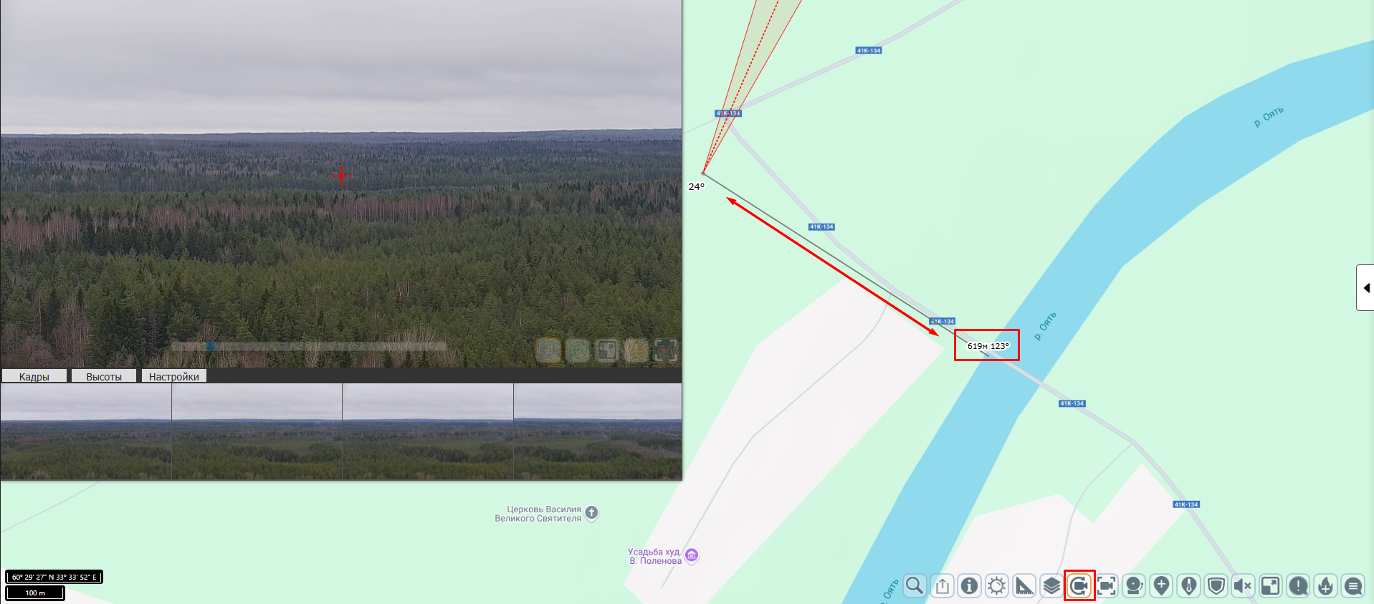


ВНИМАНИЕ! Данные действия с камерой отключают автоматический патруль. Необходимо запустить патруль после всех действий с камерой (кнопка ).

Обзор маршрута патрулирования

Онлайн
Обзор маршрута патрулирования, осуществляется при включенном патруле (кнопка ).

По сохраненным кадрам
По сохраненным кадрам, просмотр маршрута патрулирования, осуществляется в галерее снимков:

Можно просмотреть снимки одного и того же местоположения, сделанные в разное время. Для этого в галерее снимков необходимо нажать на интересующий кадр. В результате откроется окно с
выбранным изображением и перечнем временных промежутков обхода данного участка камерой. При нажатии «мышкой» на определенное время, откроется снимок данного участка, сделанный в выбранный момент времени.
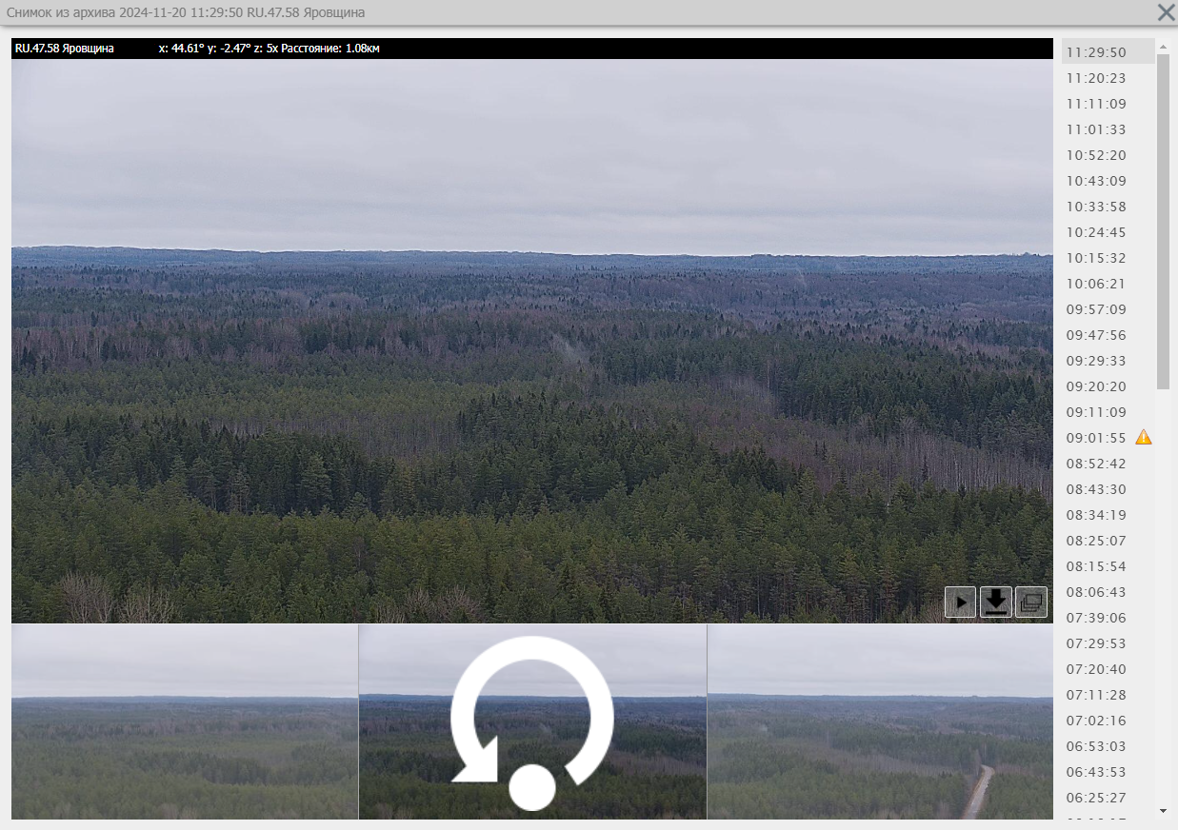

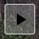
- – Воспроизвести фрагмент на видео;

- – Открыть оригинал изображения (откроется в новой вкладке);
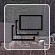
- – Перейти в галерею кадров.

История патрулирования

Для перехода к видеоархиву необходимо нажать на значок напротив названия камеры в списке доступных пользователю камер:
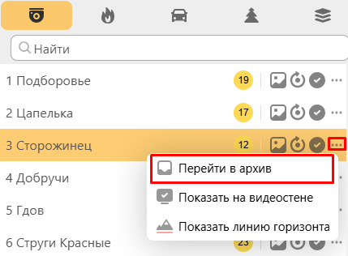

История патрулирования откроется в отдельной вкладке. Здесь можно выбрать дату и временной интервал для просмотра интересующего отрезка видео. Архив видеозаписей сохраняется за последние 14 дней.
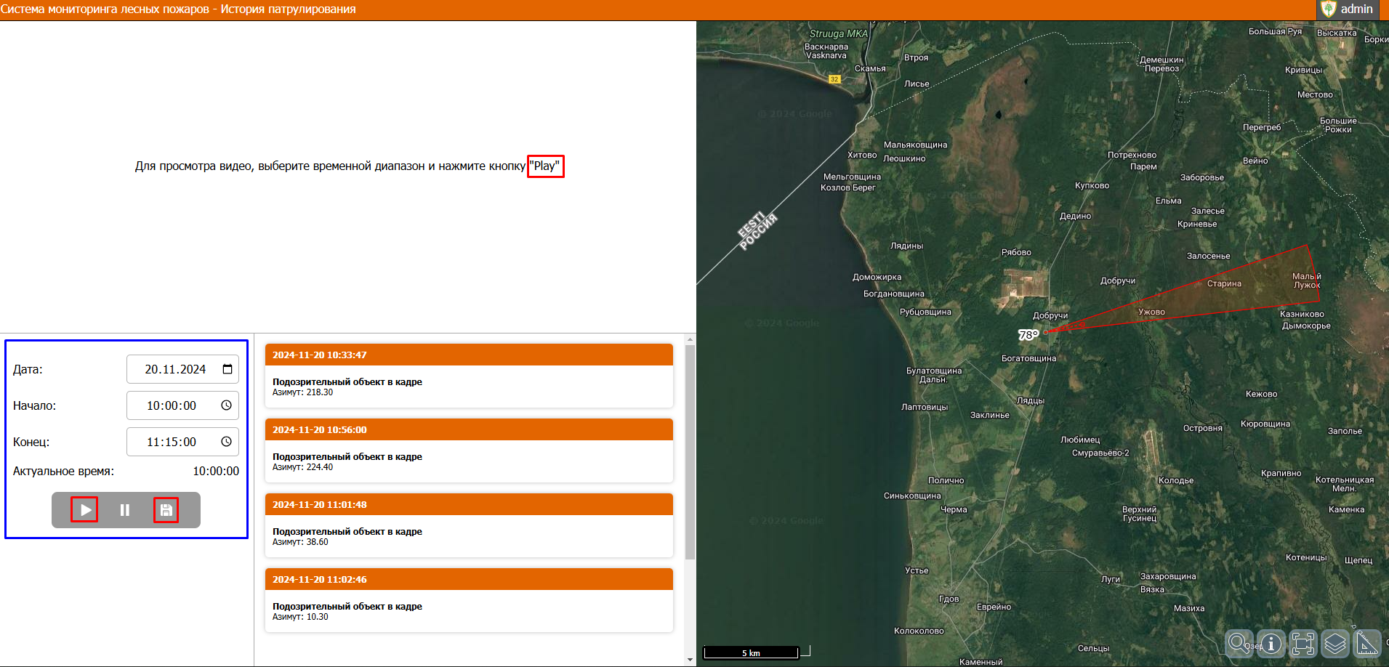

Выбранный фрагмент записи можно сохранить, используя кнопку .
Здесь же отображается панель событий – кем и когда были произведены действия по остановке и запуску автопатрулирования камеры.
Внимание: видеоархив доступен только пользователям с ролью «Руководитель»

Обработка дым-точек
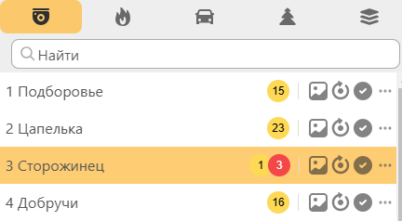
У пользователей с ролью «Руководитель» и «Администратор» есть возможность персонально задавать время (в минутах) на обработку события Дым-детектора для каждой учетной записи. По истечении указанного времени количественный индикатор сработок окрасится в красный цвет:
Также, в случае если событие Дым-детектора не было обработано в установленный период времени, на кнопке перехода в Центр обработки дым-точек в нижней панели управления тоже появится уведомление (индикация), сигнализирующее о наличии «просроченной» сработки:

Обработка дым-точек по карте
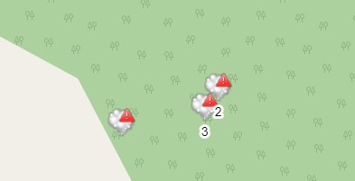
На карте находим интересующую отметку дым-точки (отображаются значком )

Нажимаем на нее и переходим в «Галерею снимков», откроется последняя дым-точка по данному сектору:
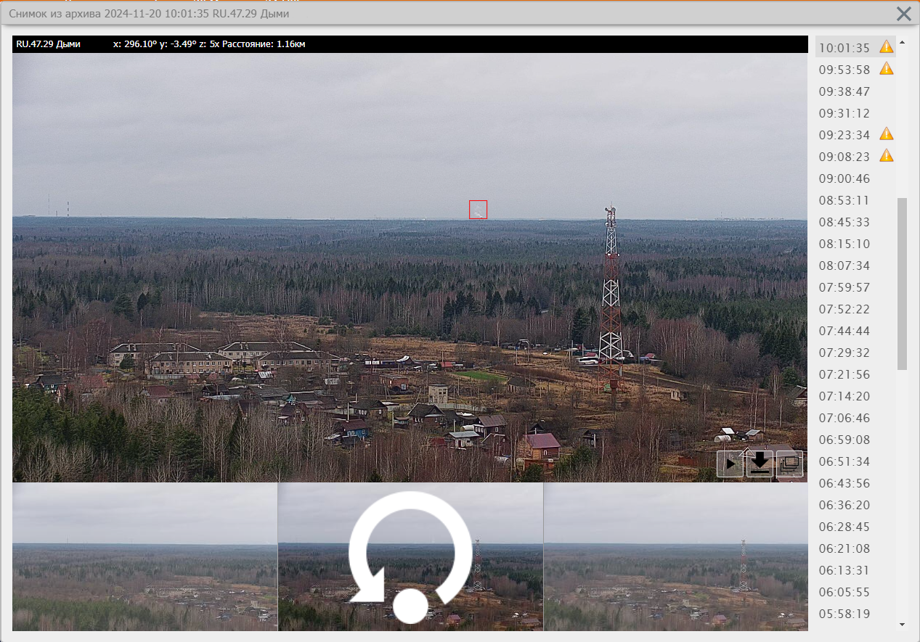

Обработка дым-точек по сохраненным кадрам
Просмотр дым-точек по сохраненным кадрам осуществляется в «Галерее снимков»
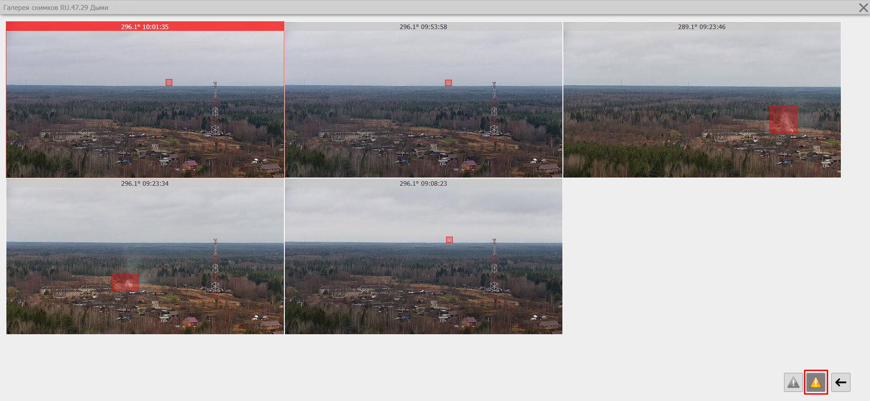

Для фильтрации в кадрах галереи всех дым-точек, нажимаем на кнопку - отобразятся все дым- точки за текущие сутки

Центр обработки дым-точек
Центр обработки дым-точек – это режим для обработки событий с системы автоматического
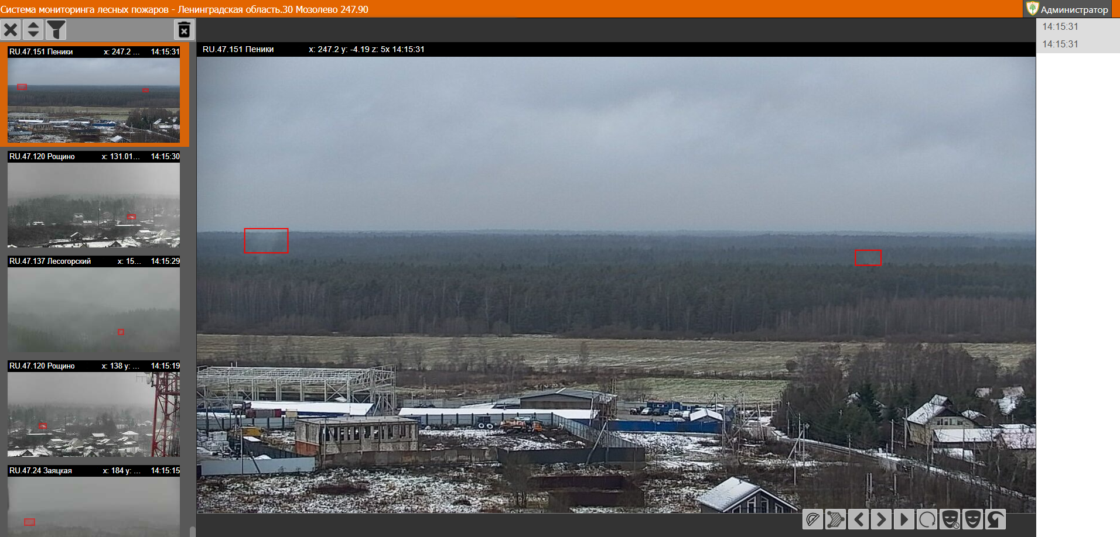
распознавания дыма. Режим включается кнопкой на экране отображается все дым-точки за текущие сутки со всех камер.

Кнопки управления:
 | Вычислить расстояние и азимут
 | Управление масками
 | Предыдущий кадр
 | Следующий кадр
 | Видео по данному времени
 | Повернуть камеру на этот сектор
 | Забыть все на n минут (временная маска на n минут, параметр настраиваемый)
 | Забыть все на день (временная маска до конца дня)
 | Отменить последнее действие
 | Фильтр по камерам

Маски дым-детектора
Маски — это функционал системы, который помогает избежать постоянного срабатывания дым- детектора на одном и том же объекте и накопления ложных событий. Маски могут быть полезны, если в кадре находятся промышленные дымы (трубы котельных и т.д.) или объекты, вызывающие ложные события детектора (облака, туман и т.д.).
Маски делятся на два типа: временные и постоянные. Временные маски устанавливаются при обработке событий в центре дым-точек в зависимости от выбранного действия:

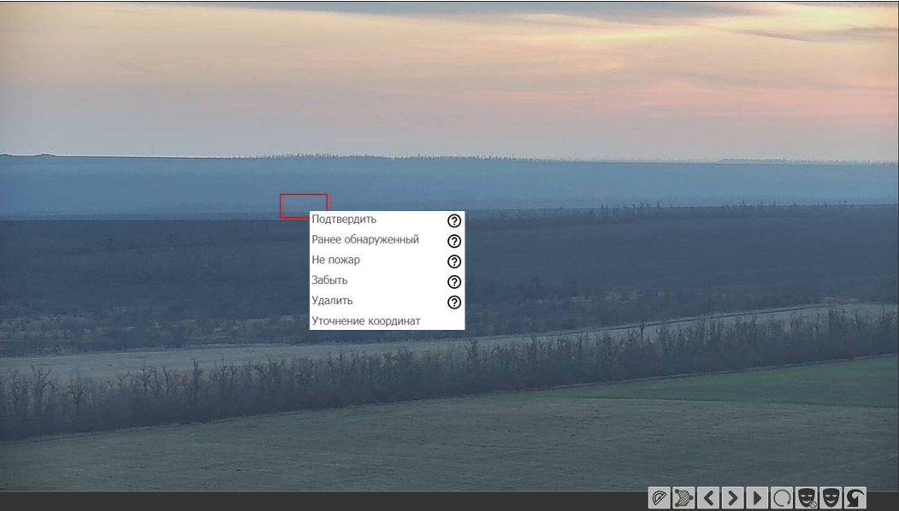

- Подтвердить: создаётся карточка ПОО + временная маска до конца суток;
- Ранее обнаруженный: накладывает временную маску до конца суток;
- Не пожар: накладывает временную маску:
Параметр настраиваемый: по умолчанию временная маска накладывается на 30 минут, при необходимости это время можно изменить (для этого необходимо обратиться в Службу Технической Поддержки);
- Забыть: накладывается временная маска до конца суток (доступно Диспетчеру и Руководителю);
- Удалить: событие подтверждается как ложное без установки маски (доступно только Администратору);
- Уточнение координат: переход в режим уточнения координат ПОО методом триангуляции (п. 6.5.2.)

Постоянные маски действуют неограниченное количество времени и особенно полезны, если в кадре много промышленных дымов, вызывающих ложные срабатывания дым-детектора. Установить постоянную маску может только Администратор. При необходимости обратитесь в Службу Технической Поддержки с указанием камеры, азимута и объекта, который необходимо исключить из детекции.

Определение координат пожара
Для определения координат пожара необходимо навести перекрестие (курсор) на экране камеры в предполагаемое основание пожара, на карте это место отобразится в виде точки
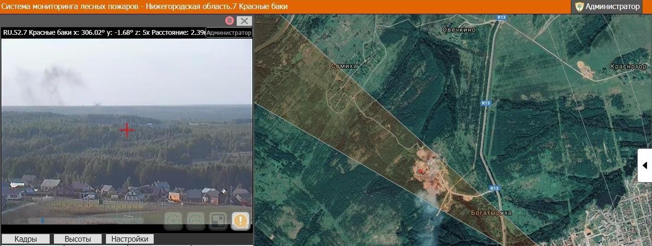


Затем в панели инструментов нажать на иконку , на экране отобразится окно с инструментами измерения:


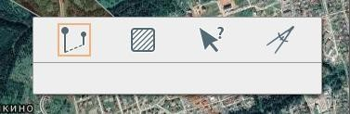
Далее выбрать кнопку и кликнуть «мышкой» на красной точке на карте. В окне с инструментами измерения отобразятся координаты:

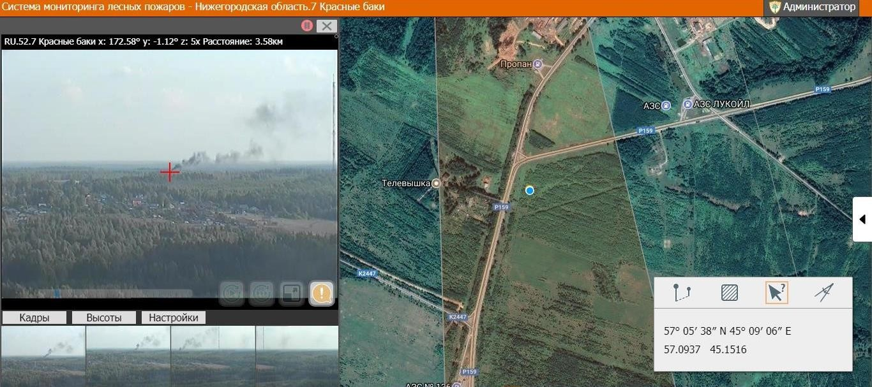

Метод триангуляции

Для получения максимально точных координат в Системе есть функция «Уточнение координат ПОО». Перед тем как перейти в режим уточнения координат, необходимо открыть видео с нужной камеры, остановить патруль и навестись на интересующий объект.
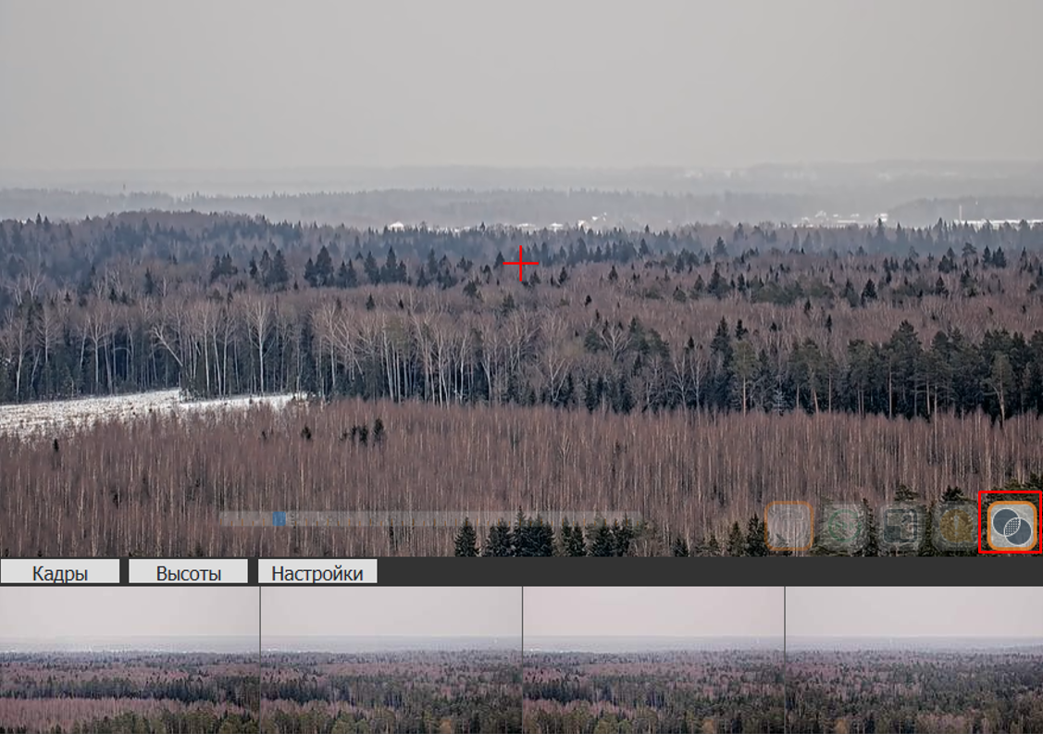
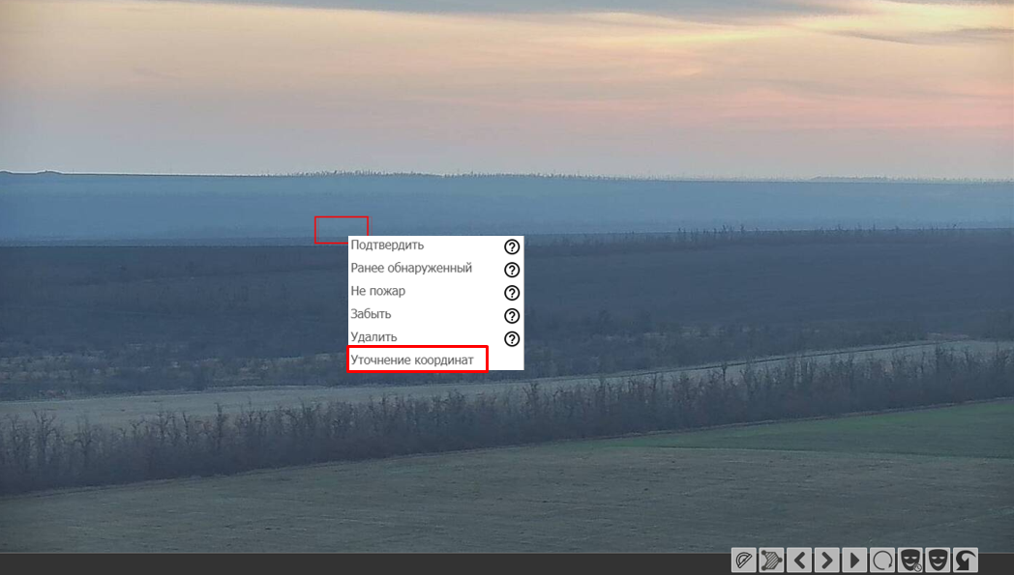
Переход в режим уточнения координат ПОО осуществляется путем нажатия кнопки из окна камеры:
Или через центр обработки дым-точек («Уточнение координат»):

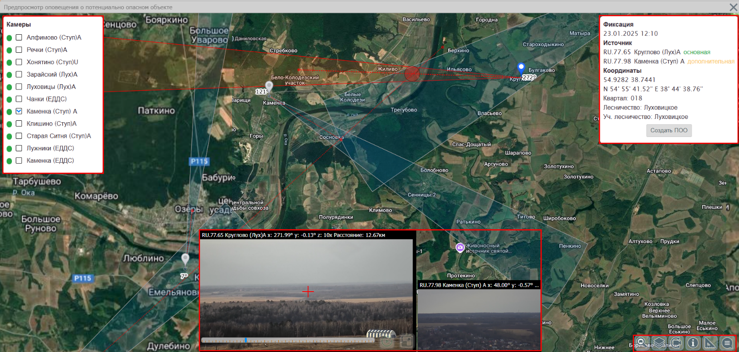
Откроется интерфейс уточнения координат ПОО методом триангуляции нескольких камер:
1
2
5
3
4

1 – Окно с выбором ближайших к месту возгорания камер (в радиусе 30 км);
2 – Окно информации с возможность создать ПОО по месту пересечения. При наличии квартальной сети, если пересечение будет в её пределах, будет показана информация по кварталу;
3 – Видеопоток с камер с возможностью управления и переключения между камерами (если они были выбраны, а также если у пользователя есть права на управление камерами);






4 – Панель инструментов, доступная в этом режиме:
– Расчёт маршрутов;
– Управление слоями;
– Поворот камеры по азимуту на карте;
– Информация по карте;
– Измеритель (расстояние, площадь, координаты точки, вектор направления);
– Чат.
5 – Место пересечения камер (по координатам которого будет создан ПОО).

При выборе дополнительной камеры (п.1) она автоматически наведется на место, куда смотрит основная камера.
После автоматического наведения доп. камеры, возможно, потребуется ручная корректировка направления обзора для вычисления максимально точных координат (для переключения между камерами необходимо нажать на окно с изображением нужной камеры).
После создания ПОО в его карточке будут указаны все камеры, которые были задействованы в определении координат.

Статусы значков камер при работе с ними в режиме «Уточнение координат ПОО»:
Камеры, выбранные для пересечения.

Камеры, выбранные для пересечения и активные на данный момент.

Не выбранные для пересечения камеры.

Работа с картой
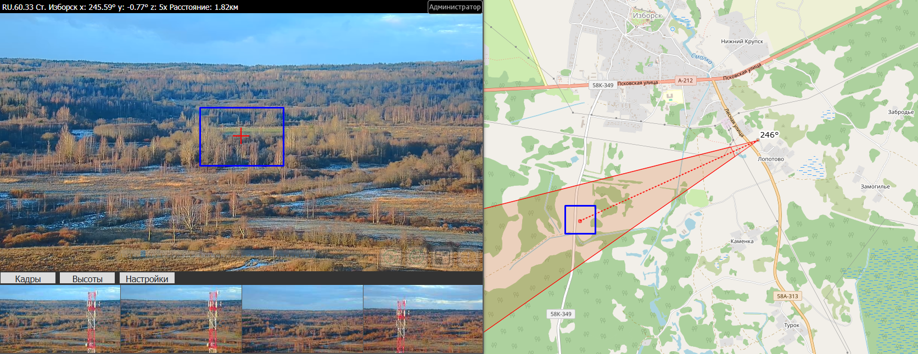
Рядом с окном изображения, получаемого с камеры, работает электронная карта наблюдаемого района. На ней отображается сектор обзора камеры, показывающий направление наблюдения. Место условного касания прицельным перекрестием земли на карте отображается точкой:

Панель управления картой


С панели управления картой доступны функции:

- – Показать/скрыть панель поиска;

- – Экспорт карты;
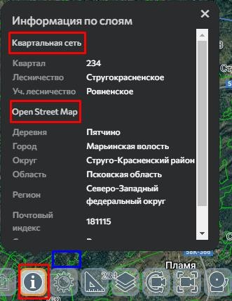
– – Информация по карте (по подключенным слоям):


- – Информация о погоде:
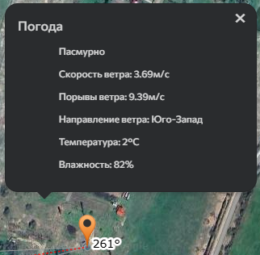


- — Измеритель:


- – измерить расстояние;

- – измерить площадь;


- – координаты точки;

- – вектор направления;

- — Управление слоями (переключение между разными картографическими основами):
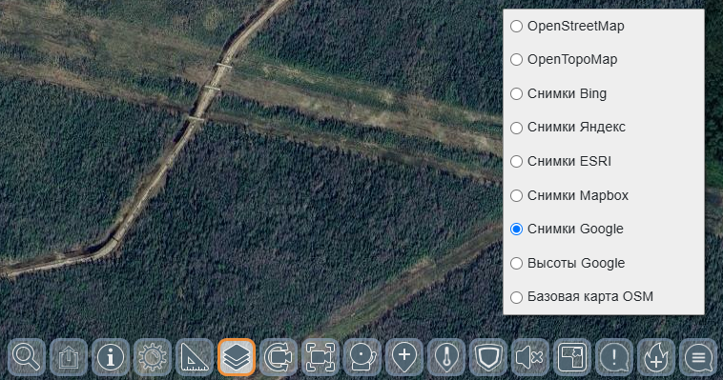

- — Поворот камеры по азимуту на карте (кнопка появляется при активной камере);

- — Центрирование карты к текущей камере (кнопка появляется при активной камере);

- — Центр обработки дым-точек (со всех камер системы);



- — Добавление объекта;

- — Таблица термоточек;

- — Патрулирование и дежурство;


- — Громкость уведомлений:

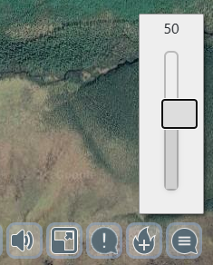


- — Открыть текущую страницу на видеостене;

- — Создание ПОО;


- — Создание пожара;
- — Чат.

Работа со слоями карты

Картографические слои подразделяются на 3 вида:
- Базовые слои - находящиеся под всеми остальными слоями, подложки;
- Системные слои - слои, которые «встроены» в систему;
- Пользовательские слои - слои, которые можно добавлять из различных внешних источников и сортировать по группам.


Базовые слои

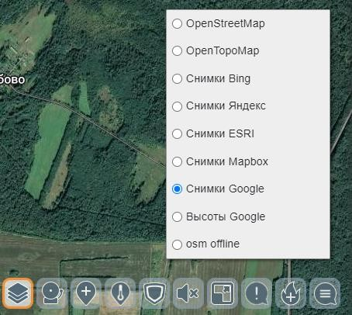
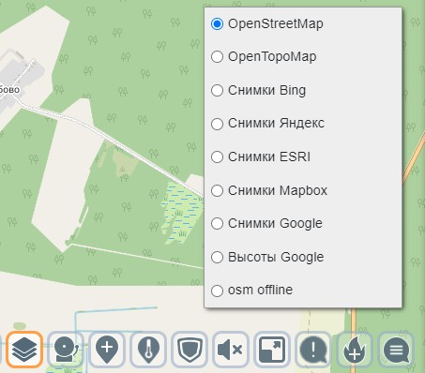
Список базовых слоев открывается в панели управления картой путем нажатия на значок - (Управление слоями). Данные слои представляют собой картографическую подложку. Базовый слой может быть выбран только один. Одновременное включение 2-х и более базовых слоев невозможно.

Системные слои
Для работы с системными слоями необходимо открыть меню нажатием на значок в правой части экрана. Далее перейти во вкладку «Слои» и выбрать «Системные слои» . Слой подключается постановкой галочки напротив названия слоя. Одновременно можно подключать несколько слоев.
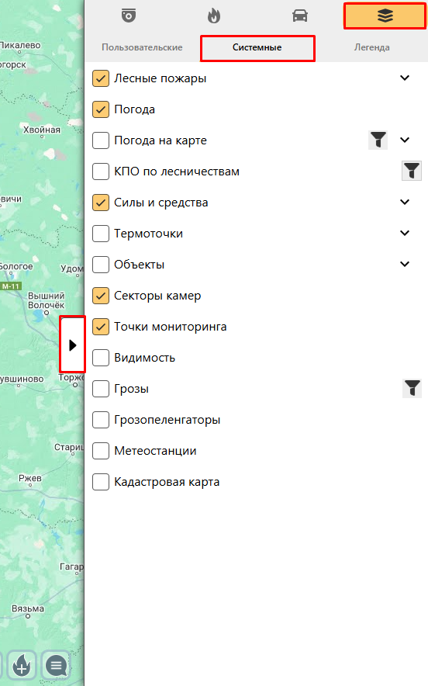

Перечень системных слоев:
- События (Пожары, ПОО) – отображение текущих пожаров и сообщений о пожароопасном объекте
(ПОО). В данных слоях предусмотрена фильтрация - , которая позволяет отображать события в указанный период.
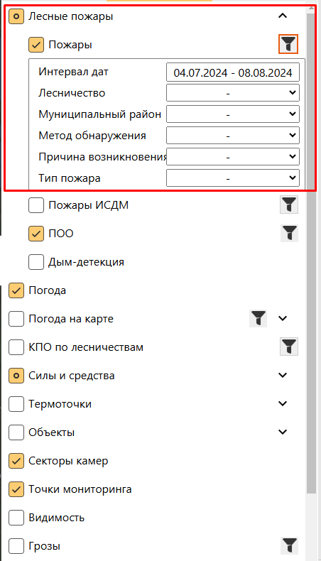

- Погода - отображение метеоданных в местах установки камер;
- Погода ИСДМ – отображение погодных показателей по данным ИСДМ-Рослесхоз;
- КПО ИСДМ – отображение класса пожарной опасности по данным ИСДМ-Рослесхоз;
- Силы и средства – отображение лесопожарных формирований на карте;
- Лесоизменения - отображение лесоизменений (вырубки, болезни, ветровалы);
- Термоточки: ИСДМ - отображение термоточек по данным ИСДМ-Рослесхоз;
- Термоточки МЧС - отображение термоточек по данным МЧС России;
- Гари МЧС - отображение гарей по данным МЧС России;
- Объекты - отображение объектов на карте;
- Секторы камер - отображение секторов обзора камер, доступных пользователю;
- Точки мониторинга - отображение мест установки камер, доступных пользователю.

Слой термоточек
В системе есть возможность просмотра термоточек (зафиксированных со спутника объектов с повышенной температурой).
Чтобы включить отображение термоточек, нужно перейти во вкладку «системные слои», нажать на вкладку
«Термоточки» и выбрать нужные термоточки для отображения на карте.
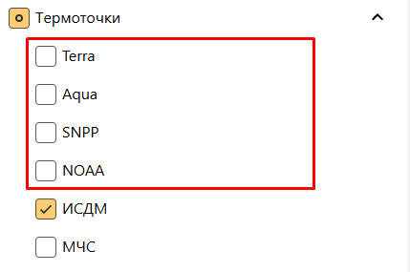
1
2
3

- Термоточки группы NASA обновляются раз в 3 часа.
- Термоточки ИСДМ обновляются раз в час.
- Термоточки МЧС обновляются раз в час.


Группа термоточек NASA при включении будет отображаться значком

Термоточки МЧС будут отображаться значком

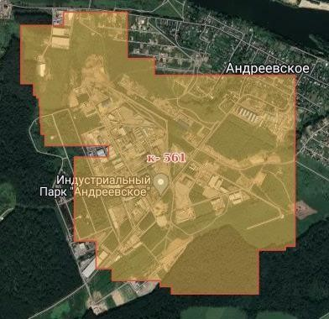
Термоточки ИСДМ имеют вид полигона, который визуально показывает область повышенной температуры, и выглядит вот так:

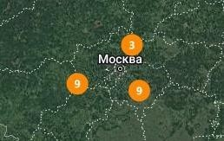
Также у термоточек ИСДМ при отдалении карты происходит кластеризация, т.е. группировка в один значок с цифрой, которая отображает количество термоточек на данной территории:
Воспользовавшись панелью инструментов и кнопкой «Отображения информации по карте» (1) можно нажать на интересующую термоточку и получить по ней информацию:
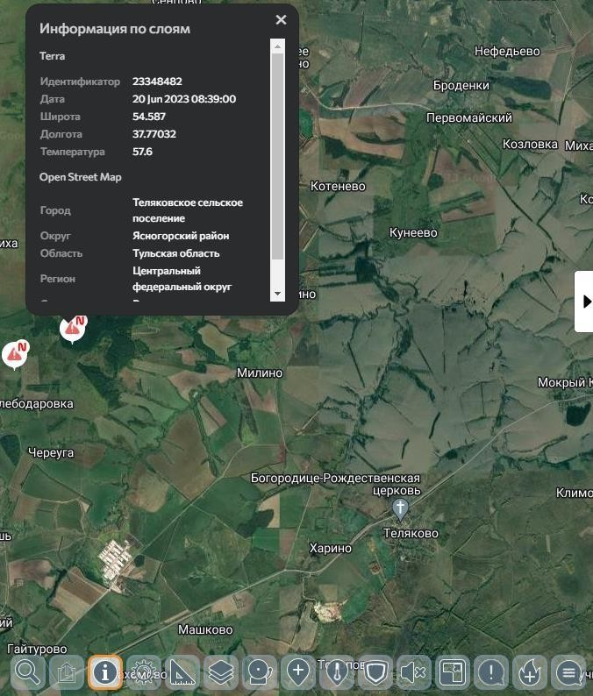
1. Информация по карте;
2
3
1
2. Окно информации по термоточке;
3. Таблица термоточек.
Таблица термоточек:
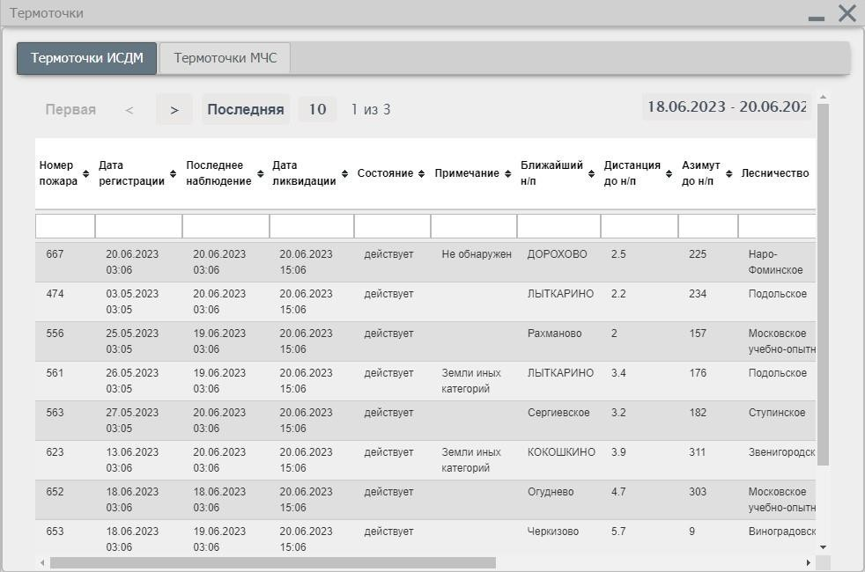
1
3
2

При вызове таблицы термоточек можно выбрать период, за который будут отображены термоточки
(1). Этот период применится и к термоточкам на карте (они будут показаны за выбранный промежуток времени). Также можно перейти к интересующей термоточке по клику на ряд, в котором она находится (2).
В таблице присутствуют поля для поиска и сортировки термоточек по конкретным данным (3).

Пользовательские слои
Пользовательские слои добавляются в Систему по мере необходимости.
Для работы с пользовательскими слоями необходимо открыть меню, перейти во вкладку «Слои» и выбрать «Пользовательские слои»:
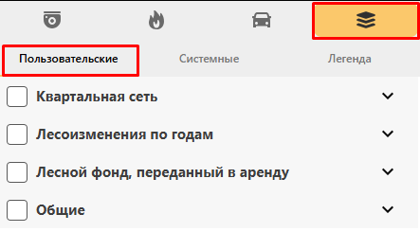

Доступ к пользовательским слоям настраивается индивидуально, в зависимости от прав пользователя. Пользовательские слои разбиты на группы. В данной вкладке отображается перечень групп.
Для того, чтобы открыть список слоев в группе, необходимо нажать на строку с названием группы. Если список не раскрывается, значит группа не доступна данному пользователю.
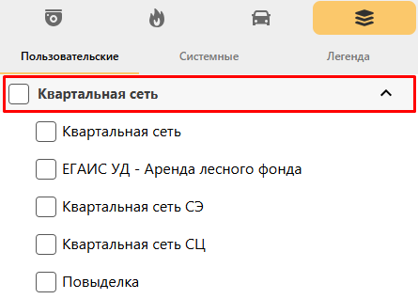

Слои подключаются постановкой галочки напротив названия слоя. Одновременно можно подключать несколько слоев. Чтобы подключить все слои, входящие в группу, достаточно поставить галочку напротив названия группы:
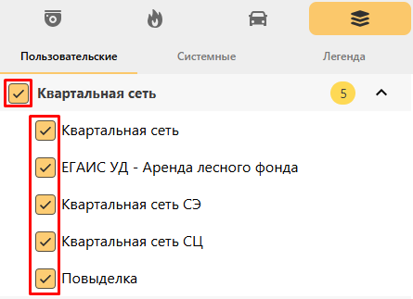
При помощи можно приблизить или отдалить слой.

Легенда
Во вкладке «Легенда» можно просмотреть перечень слоев, подключенных пользователем на текущий момент, а также есть возможность менять отображение слоев по z-индексу путем их «перетаскивания» (чем выше слой, тем выше у него порядок отображение поверх других слоев).
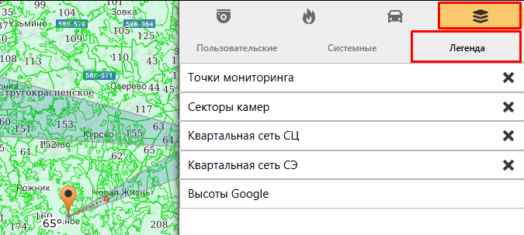

Силы и средства

Станции (дислокации)
Модуль учета и оперативного контроля Сил и средств пожаротушения состыкован с ГЛОНАСС/GPS и позволяет в режиме онлайн строить маршруты и управлять ситуацией.

Для перехода к работе с силами и средствами нажмите в меню на значок (Задания), затем из списка выберите нужную вкладку:
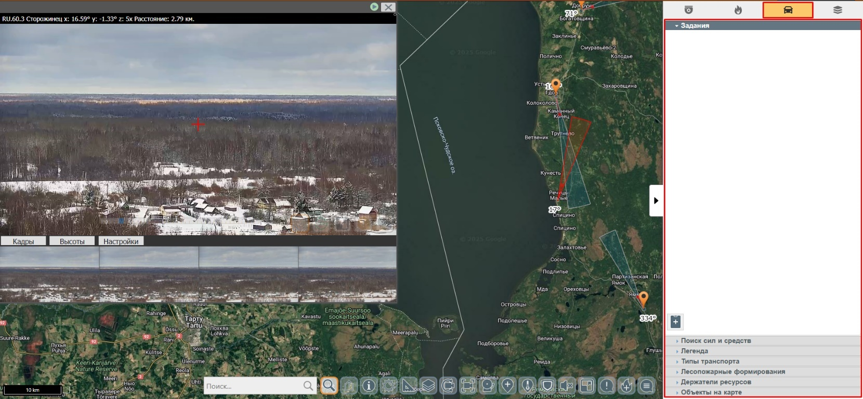

Создание

Для создания станции или дислокации, переходим на вкладку «Лесопожарные формирования». Для создания локации нажимаем кнопку .Откроется окно «Добавление дислокации»:
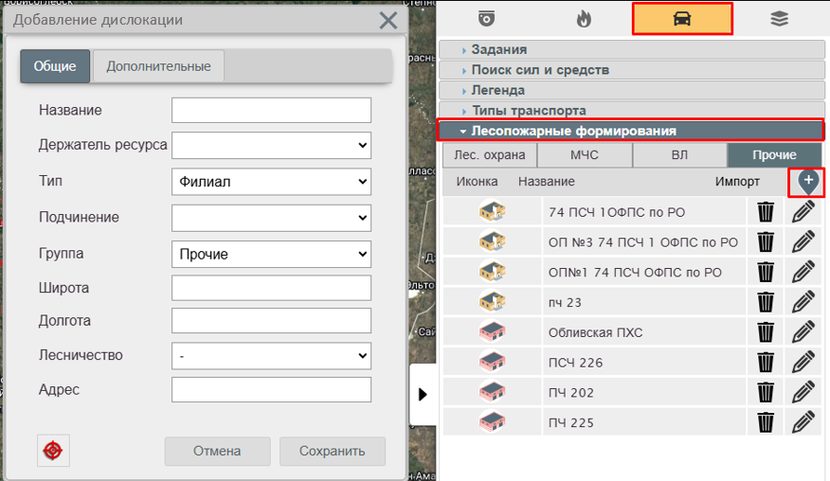

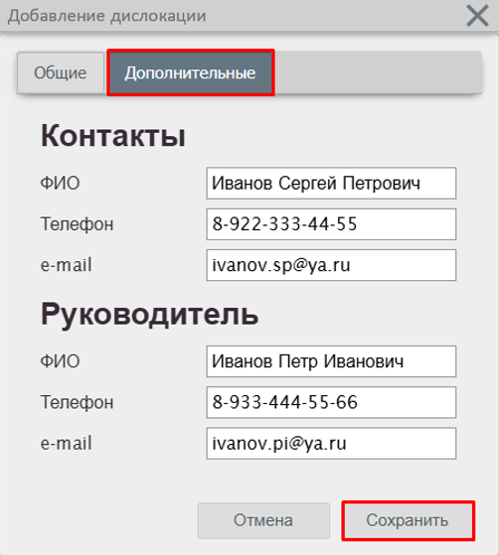

Заполняем всю необходимую информацию во вкладке «Общие», затем переходим во вкладку
«Дополнительные». После внесения всех данных нажимаем кнопку «Сохранить».

На карте появится значок и название:
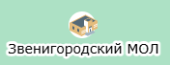
– Филиал;
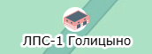
– Станция;

Созданные дислокации также отображаются в списке лесопожарных формирований:
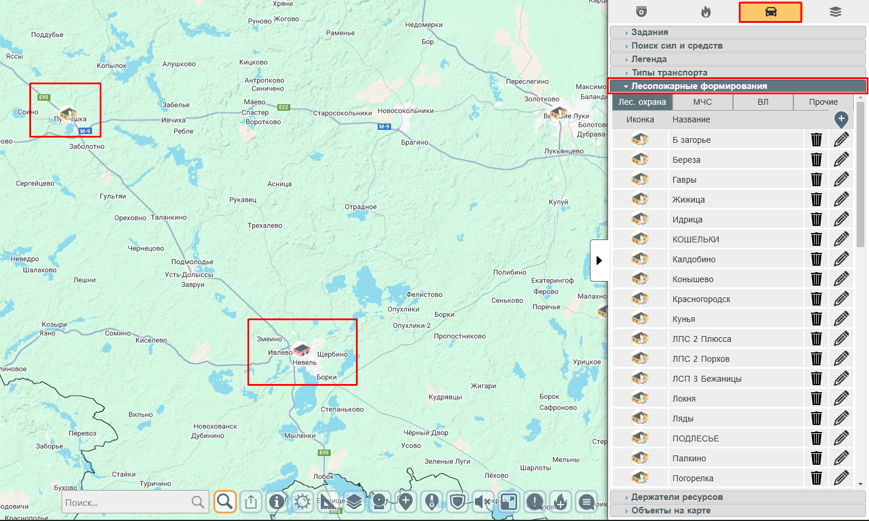

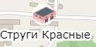
Редактирование
Для редактирования ПХС необходимо нажать значок на карте или выбрать его во вкладке «Лесопожарные формирования». После того, как откроется карточка станции, можно приступать к ее редактированию. После проведенных изменений нажимаем кнопку «Сохранить».

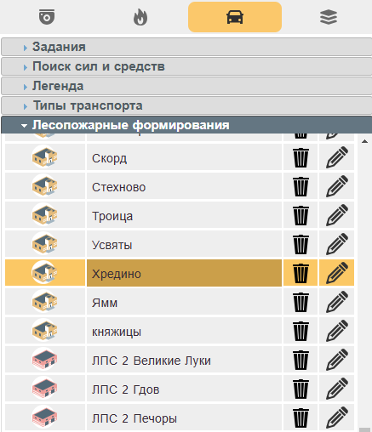
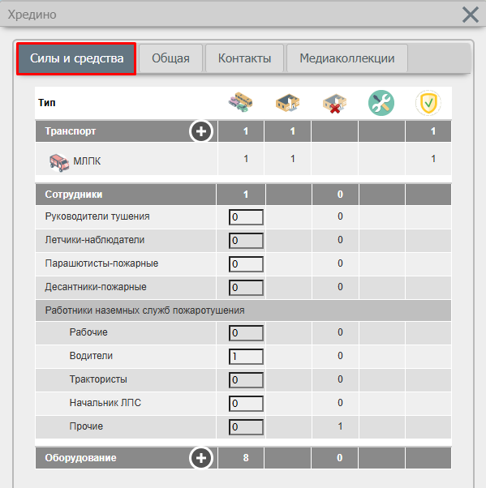

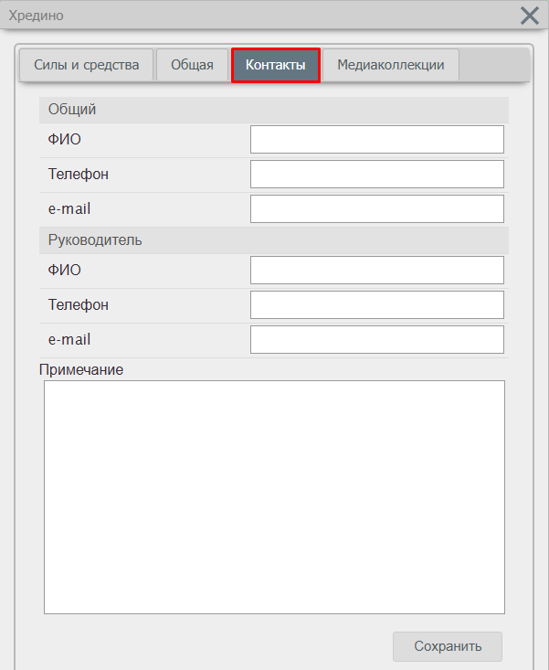
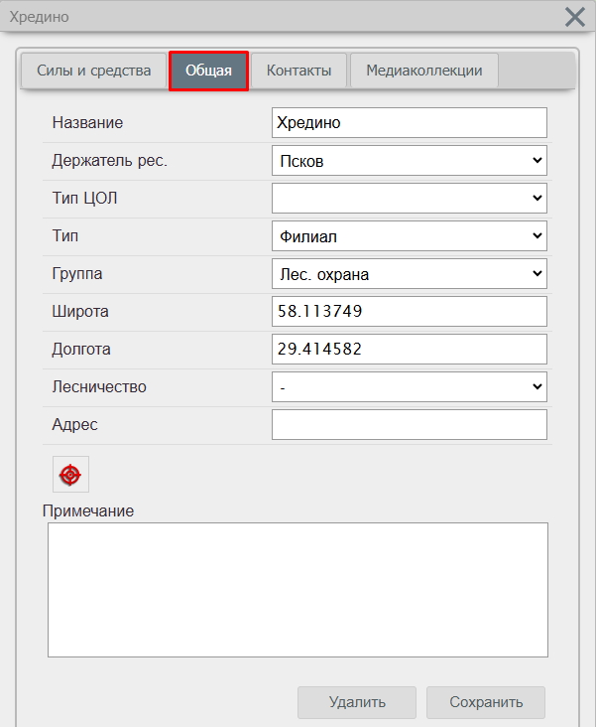

Держатели ресурсов
Вкладка «Держатели ресурсов» необходима для создания иерархической структуры подчиненности в том или ином регионе:
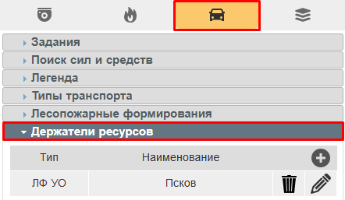

Для добавления держателя ресурсов необходимо нажать на кнопку , заполнить карточку добавления и «Сохранить» данные. Держатель ресурса выбирается из выпадающего списка.
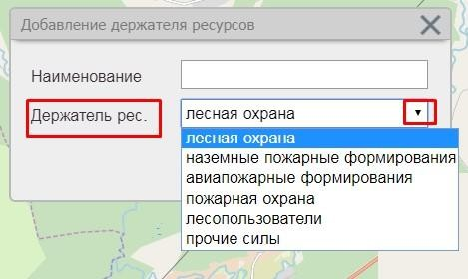
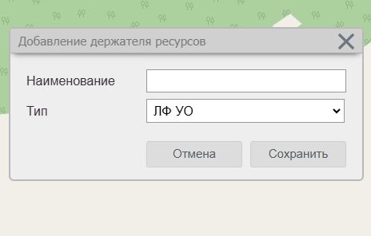

Транспорт

Типы ТС
Для просмотра типов транспортных средств, необходимо перейти на вкладку «Легенда». Здесь отображаются все транспортные средства области:
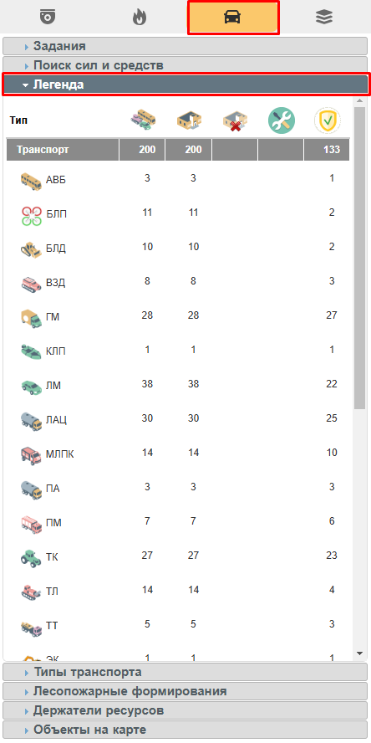

Создание типов ТС
Для создания нового типа транспортного средства необходимо перейти на вкладку «Типы транспорта»:
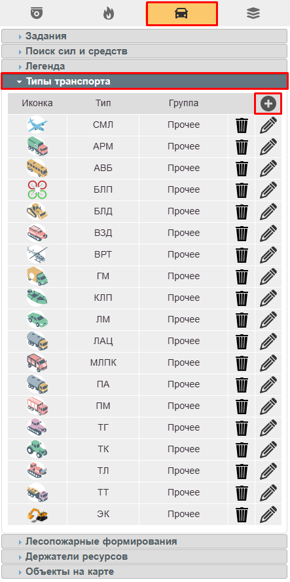

и нажать кнопку , затем внести сведения в открывшемся окне «Добавление типа». Для выбора иконки необходимо нажать на область с надписью «Иконка не выбрана». Иконку можно выбрать из предложенных вариантов, либо загрузить свою.
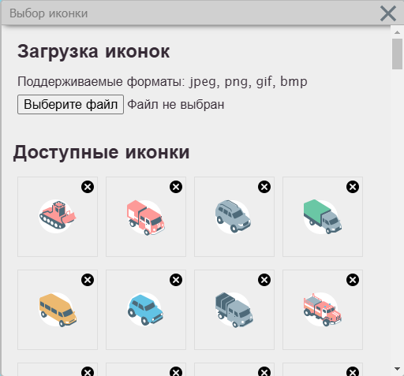
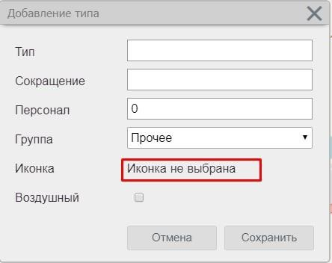

После заполнения нажимаем «Сохранить».


Редактирование типов ТС

Для редактирования созданных типов ТС во вкладке «Типы транспорта», нажимаем на кнопку напротив ТС, которое необходимо отредактировать. В открывшейся карточке ТС внести необходимые изменения и нажать кнопку «Сохранить».
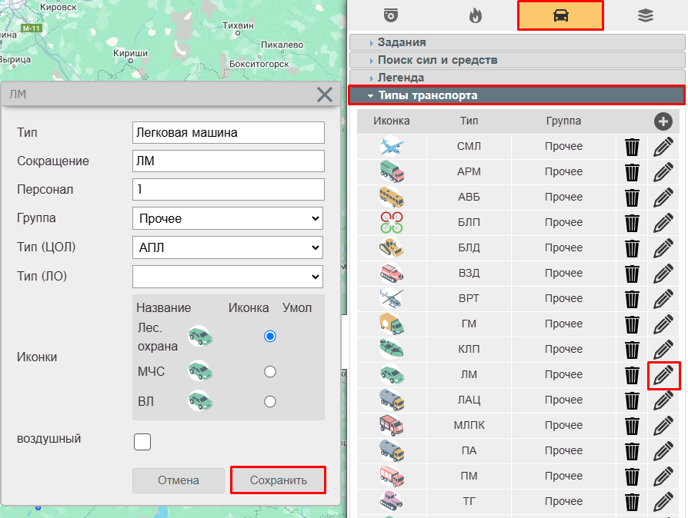

Удаление типов ТС

Для удаления созданных типов ТС, во вкладке «Типы транспорта», нажимаем на кнопку напротив ТС, которое необходимо удалить:
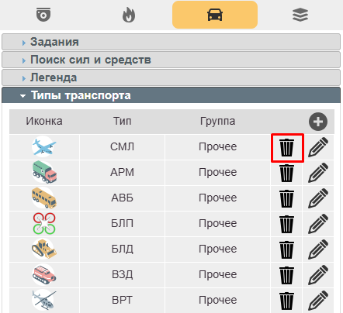

Внимание: если за данным типом закреплено транспортное средство в ПХС, то сначала необходимо удалить ТС со станции.

Транспортные средства станции

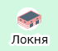
Создание
Для создания ТС на станции, необходимо на карте нажать на значок данной станции Откроется карточка станции:
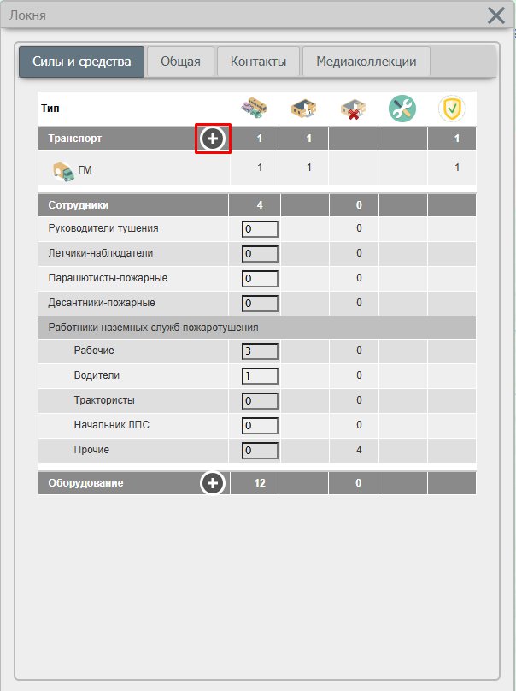

Для добавления ТС на станцию, нажимаем на кнопку
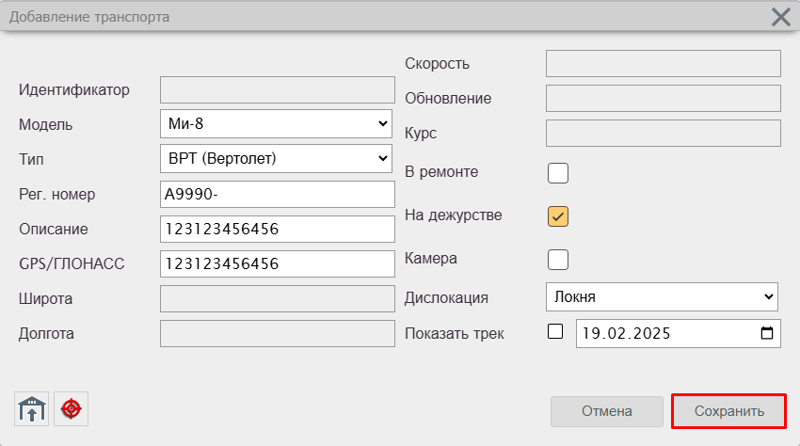

Заполняем всю необходимую информацию и сохраняем.
Для идентификации транспортного средства, желательно присваивать ему номер (гос. регистрации, инвентарный, серийный).
Для создания нескольких единиц однотипных транспортных средств, повторяем вышеописанную операцию.

Редактирование
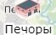
Для редактирования, просмотра заданий и удаления транспортного средства необходимо выбрать на карте на необходимую станцию

Откроется весь перечень транспортных средств в данной дислокации. Напротив необходимого транспортного средства, под значком или , нажимаем на текущую цифру.

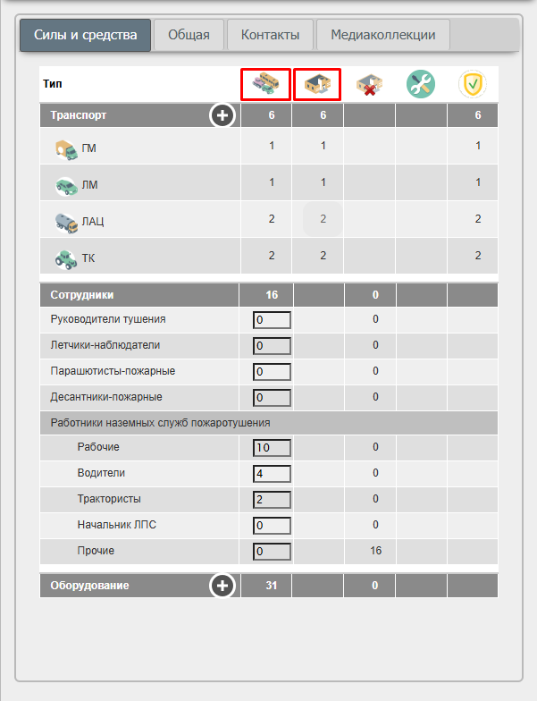

В результате откроется весь перечень транспортных средств данного типа:
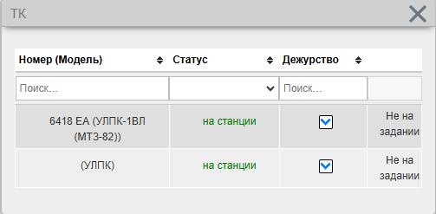

Нажимаем на модель необходимого транспортного средства и попадаем в меню редактирования ТС:
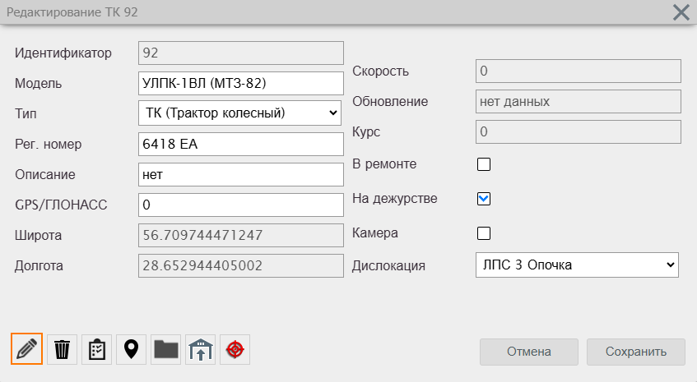

После внесения изменений не забываем «Сохранить».

Удаление
Для удаления ТС необходимо открыть его карточку в режиме редактирования и нажать на кнопку
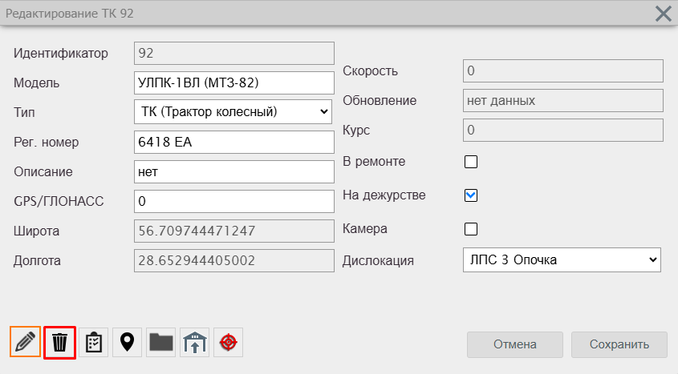

Просмотр заданий
Открыть карточку ТС на редактирование и нажать на кнопку
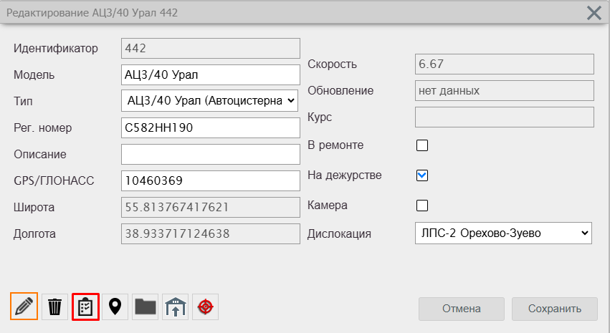

Откроется окно «Задания объекта»:
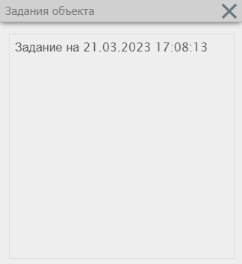

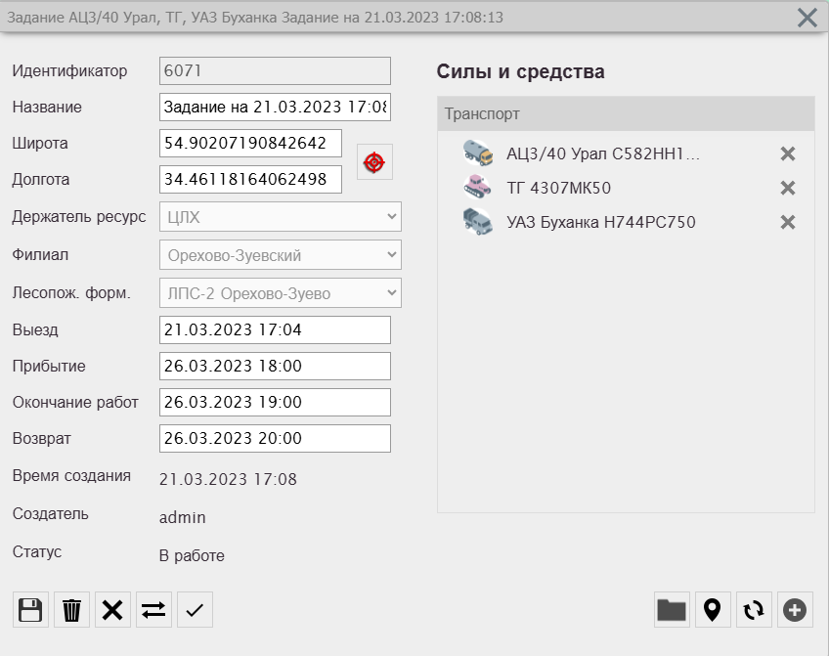
Далее необходимо выбрать строку с заданием. В результате откроется карточка

Перенос между станциями
Для перемещения ТС на другую станцию необходимо выбрать другую дислокацию в карточке редактирования ТС:
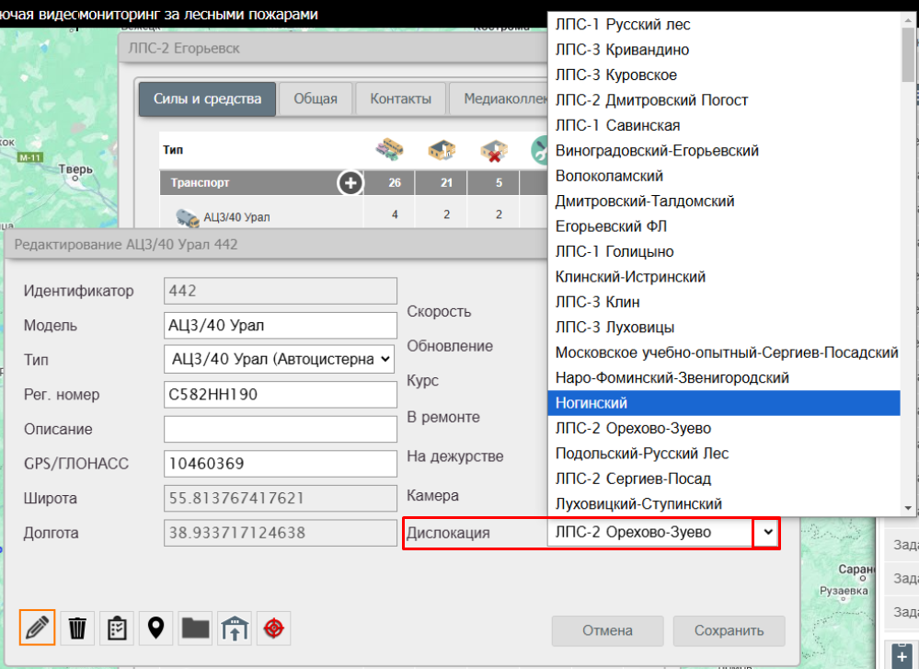

Задания

В Системе предусмотрены разные способы создания заданий для ПХС.

1. С помощью меню → Вкладка «Задания»:
(В данном случае задания создаются без привязки к пожару)

- Открыть вкладку «Задания» и нажать на значок :
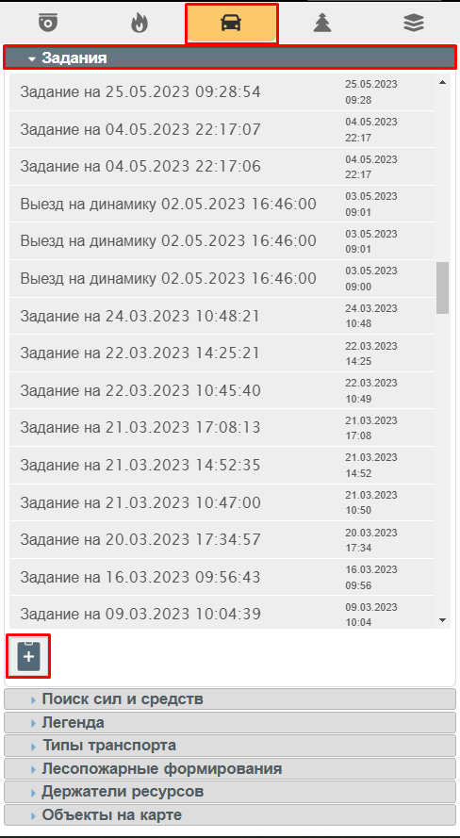

- Заполнить открывшуюся карточку «Задание» и нажать на значок :
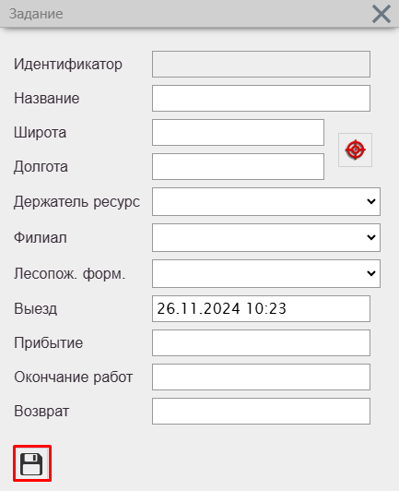

2. Создание из карточки пожара:
(В данном случае задание будет привязано к пожару)

- Открыть карточку пожара → Вкладка «Задания» → Новое задание:
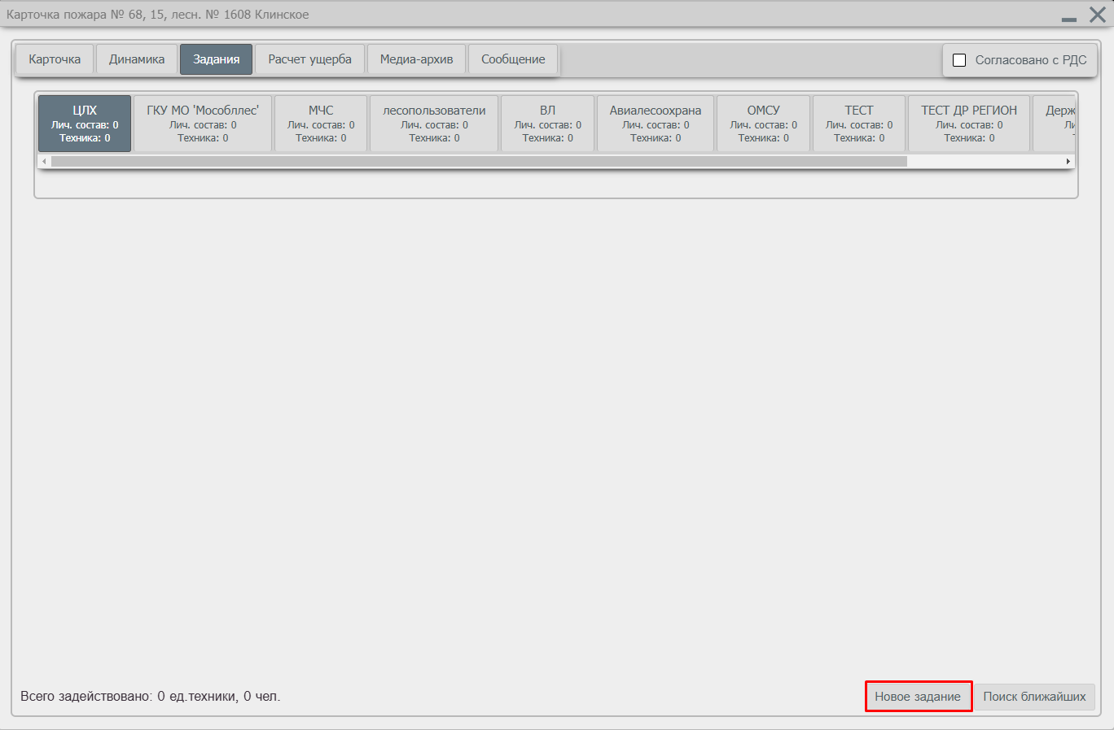

- Заполнить открывшуюся карточку «Задание» и нажать на значок :
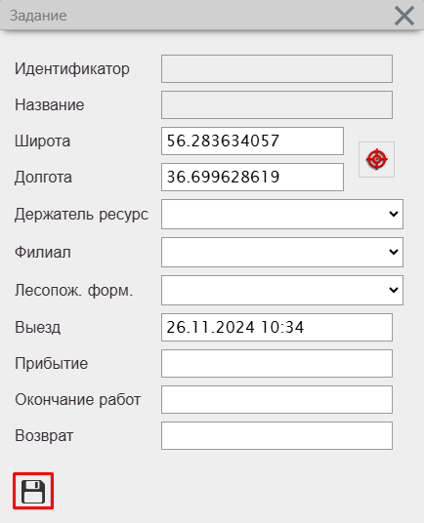

Поиск сил и средств по карте

Данная вкладка предназначена для быстрого поиска ближайших сил и средств по запрошенным координатам.
Здесь можно делать отбор сил и средств по удалению, выставляя максимальное расстояние до ближайших транспортных средств:
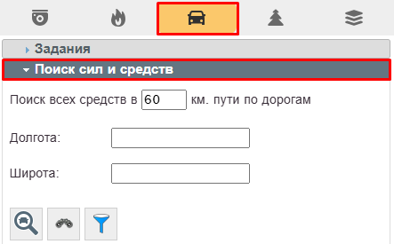


Для осуществления поиска нажимаем на кнопку , перемещаем курсор на необходимое место
на карте, кликаем левой кнопкой «мыши». В результате в полях «Долгота» и «Широта» координаты отобразятся автоматически, откроется окно с результатами поиска и на карте отобразится маршрут:
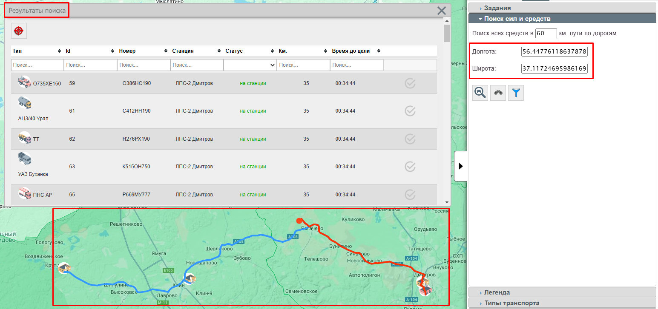

Силы и средства можно отфильтровать по типу ТС и статусу:

– На станции;

– На выезде;

Для осуществления фильтрации необходимо нажать на кнопку и выставить фильтры:
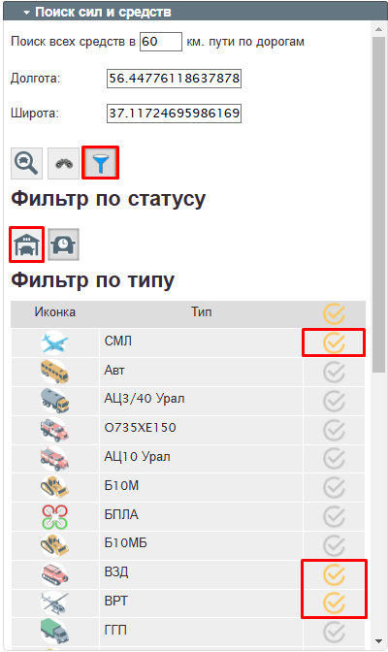

После установки фильтров для отображения результатов поиска нажимаем на кнопку (поиск ближайшего транспорта по координатам):
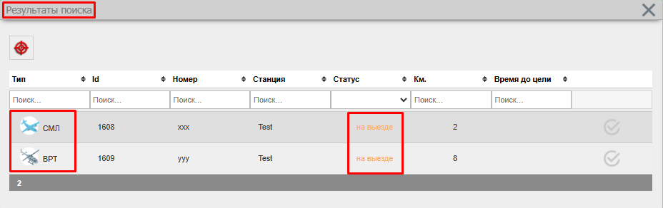

Патрулирование и дежурство

Дежурство


Каждое утро ответственный пользователь должен выставлять технику своего ПХС на дежурство. Для этого необходимо нажать на значок в панели управления картой. Откроется окно, в котором во вкладке
«Дежурство» отражены все ПХС области, наличие техники всего и техника на дежурстве.
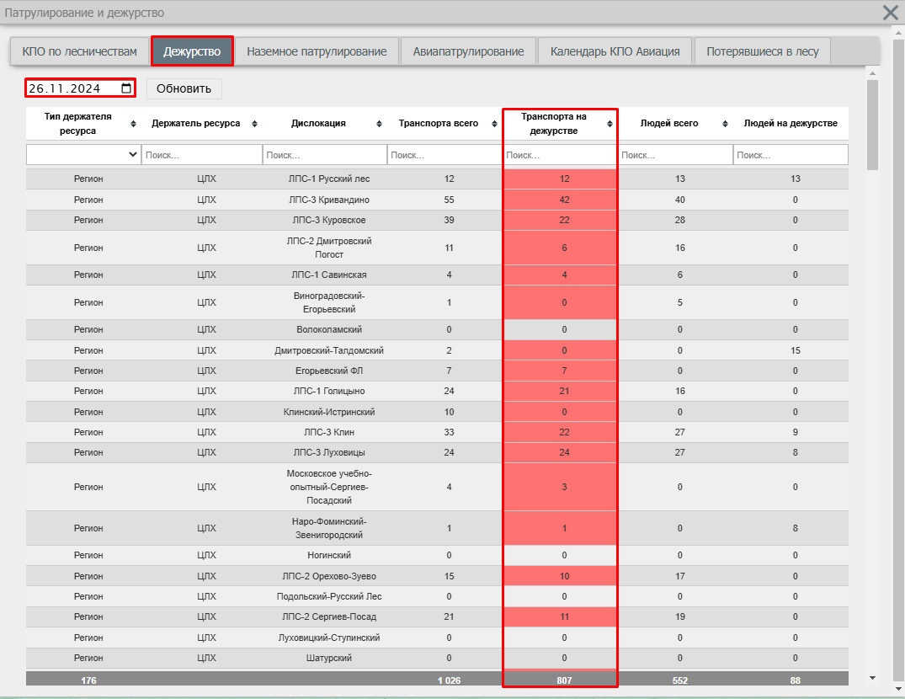

Если пользователь по какой-либо причине не выставил технику на дежурство, то в таблице строка данной дислокации будет подсвечена красным цветом. Также каждые 10 минут будут приходить оповещения с напоминанием о постановке ТС на дежурство:
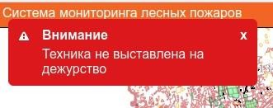

Для того, чтобы поставить технику на дежурство, необходимо найти ПХС в столбце «Дислокация» и нажать на его название. Далее в окне дислокации поставить галочку напротив выставляемого на дежурство ТС и нажать кнопку «Сохранить».
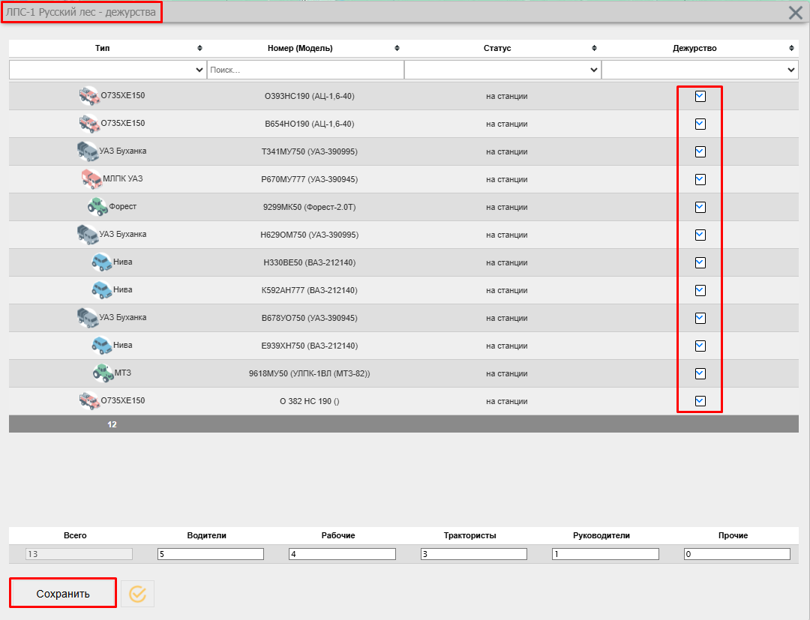


При помощи кнопки можно ставить и снимать с дежурства всю технику одновременно.

Наземное патрулирование
Вкладка «Наземное патрулирование» предназначена для занесения задач по наземному патрулированию с последующим учетом и отчетностью. Общая информация по патрулям за текущий день представлена в виде сводной таблицы с краткой информацией по каждому из заданий.
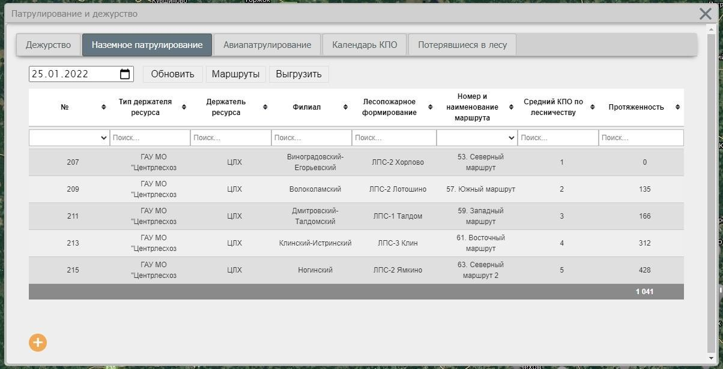


Добавление новой записи в таблицу осуществляется путем нажатия кнопки в нижней части окна.
Кнопка «Выгрузить» отвечает за получение отчета-сводки по указанной в таблице дате.
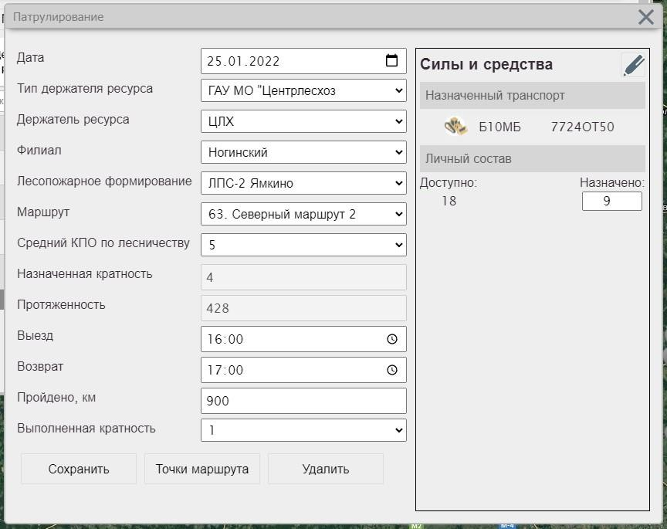
При нажатии на задание откроется карточка с расширенной информацией о нем:
1
2
3
4

- Блок добавления Сил и средств с зависимостью от выбранного Лесопожарного формирования;
- Структура Лесопожарных формирований, созданных на системе;
- Выбор ранее созданных маршрутов наземного патрулирования с зависимостью от выбранного Лесопожарного формирования;
- Назначенная кратность зависит от выбранного КПО.
Протяженность – протяженность выбранного маршрута, умноженная на кратность.

Авиапатрулирование
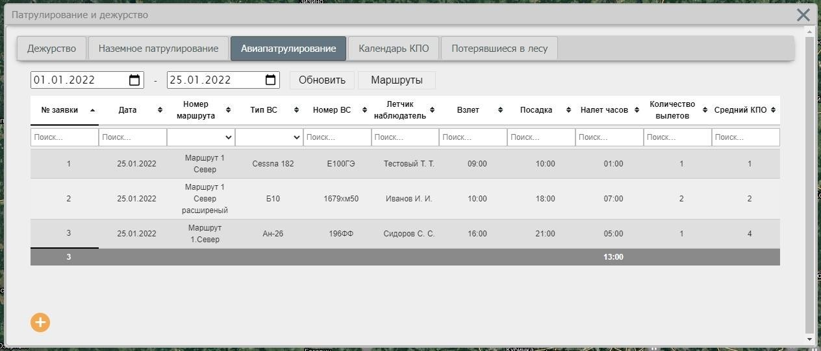
Вкладка «Авиапатрулирование» позволяет вести учет авиационных патрулей с дальнейшей возможностью формирования отчетности.
Отчетность по занесенным заданиям авиапатрулирования находится в разделе Дашборд, Отчеты.

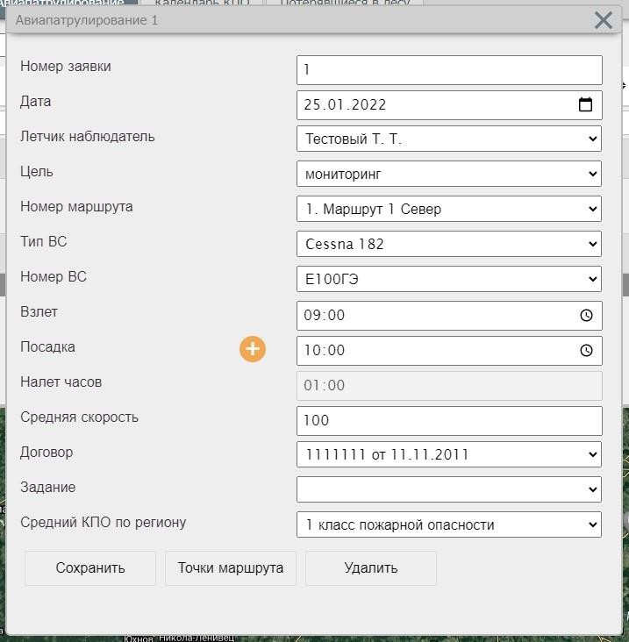

Добавление новой записи в таблицу осуществляется путем нажатия на кнопку в нижней части окна. При нажатии на задание откроется карточка с расширенной информацией о патрулировании:
1
2
3
4
- Выпадающий список с данными из редактируемого справочника «Летчики-наблюдатели» в Дашборде;
- В выпадающем списке отображаются только заведенные в силах и средствах воздушные суда;
- Кнопка, позволяющая добавить дополнительное время взлета и посадки;
- Выпадающий список с данными из редактируемого справочника «Список договоров» в Дашборде.
Также, если во время заполнения карточки пожара было создано задание на тушение пожара, его можно прикрепить к карточке авиапатрулирования.
Информацию по Летчикам-наблюдателям пользователь может вносить и редактировать самостоятельно (доступ только УЗ с ролью «Руководитель») справочник находится в Дашборде:
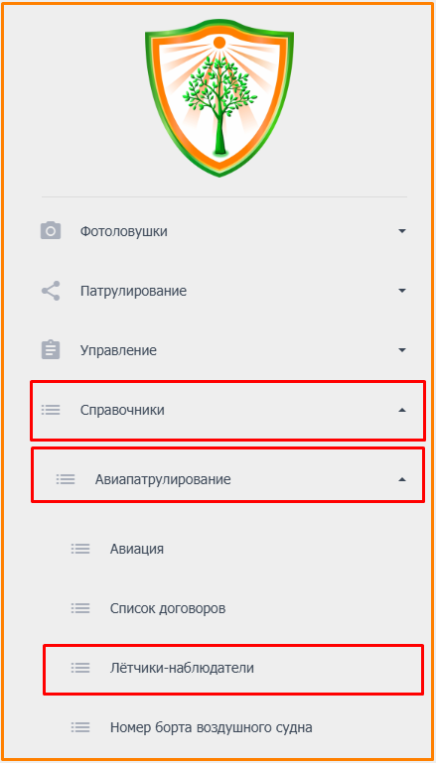
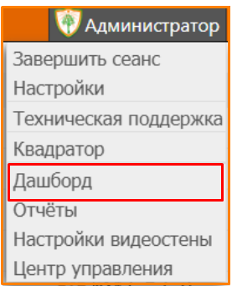

Создание маршрута
Создание маршрута для разных видов патрулирования различаются между собой по функциям и возможностям. Для перехода к маршрутам наземного патрулирования необходимо нажать на кнопку
«Маршруты» внутри вкладки «Наземное патрулирование», для перехода к маршрутам авиации – внутри вкладки «Авиапатрулирование». Для создания нового маршрута необходимо нажать на внутри окна с маршрутами.
Создание маршрута для наземного патрулирования подразумевает обязательную привязку к
лесопожарному формированию. Для построения необходимо отметить точками на карте место выезда и
место прибытия, двойной клик по карте завершает построение маршрута. Количество точек не ограничено, для более точного построения можно выбрать несколько промежуточных пунктов. На основе добавленных точек система проложит маршрут с привязкой к дорогам, в соответствии с которым будет просчитана и
указана его общая протяженность.
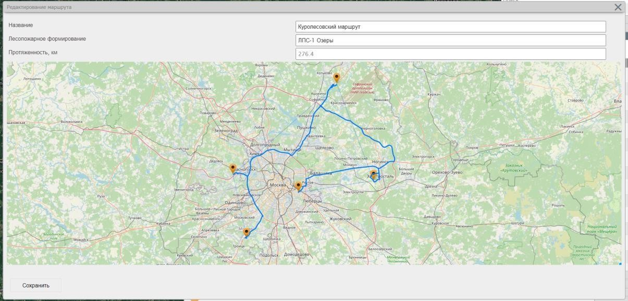

Для редактирования маршрута необходимо потянуть за прямую линию, связывающую точки маршрута между собой, при этом добавится дополнительная точка маршрута:
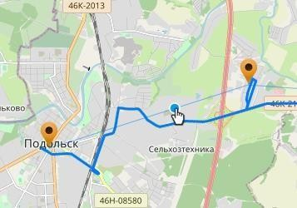


Создание маршрута для авиационного патрулирования подразумевает построение закрытого полигона (посадка в месте вылета) и не имеет привязки к дорогам.
Для создания маршрута авиапатрулирования необходимо нажать на значок «Патрулирование и дежурство», перейти во кладку «Авиапатрулирование» → «Маршруты» → «+»
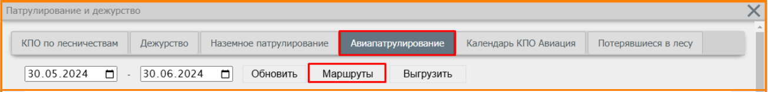

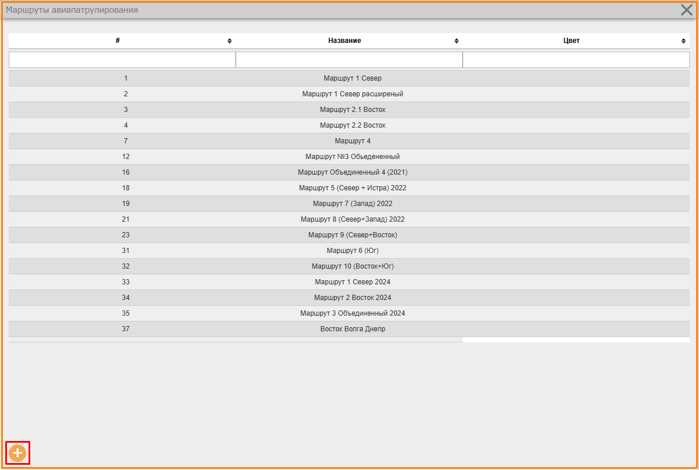

Далее необходимо:
- Указать наименование маршрута, место взлёта/посадки;
- Нарисовать маршрут авиапатрулирования;
- «Сохранить»

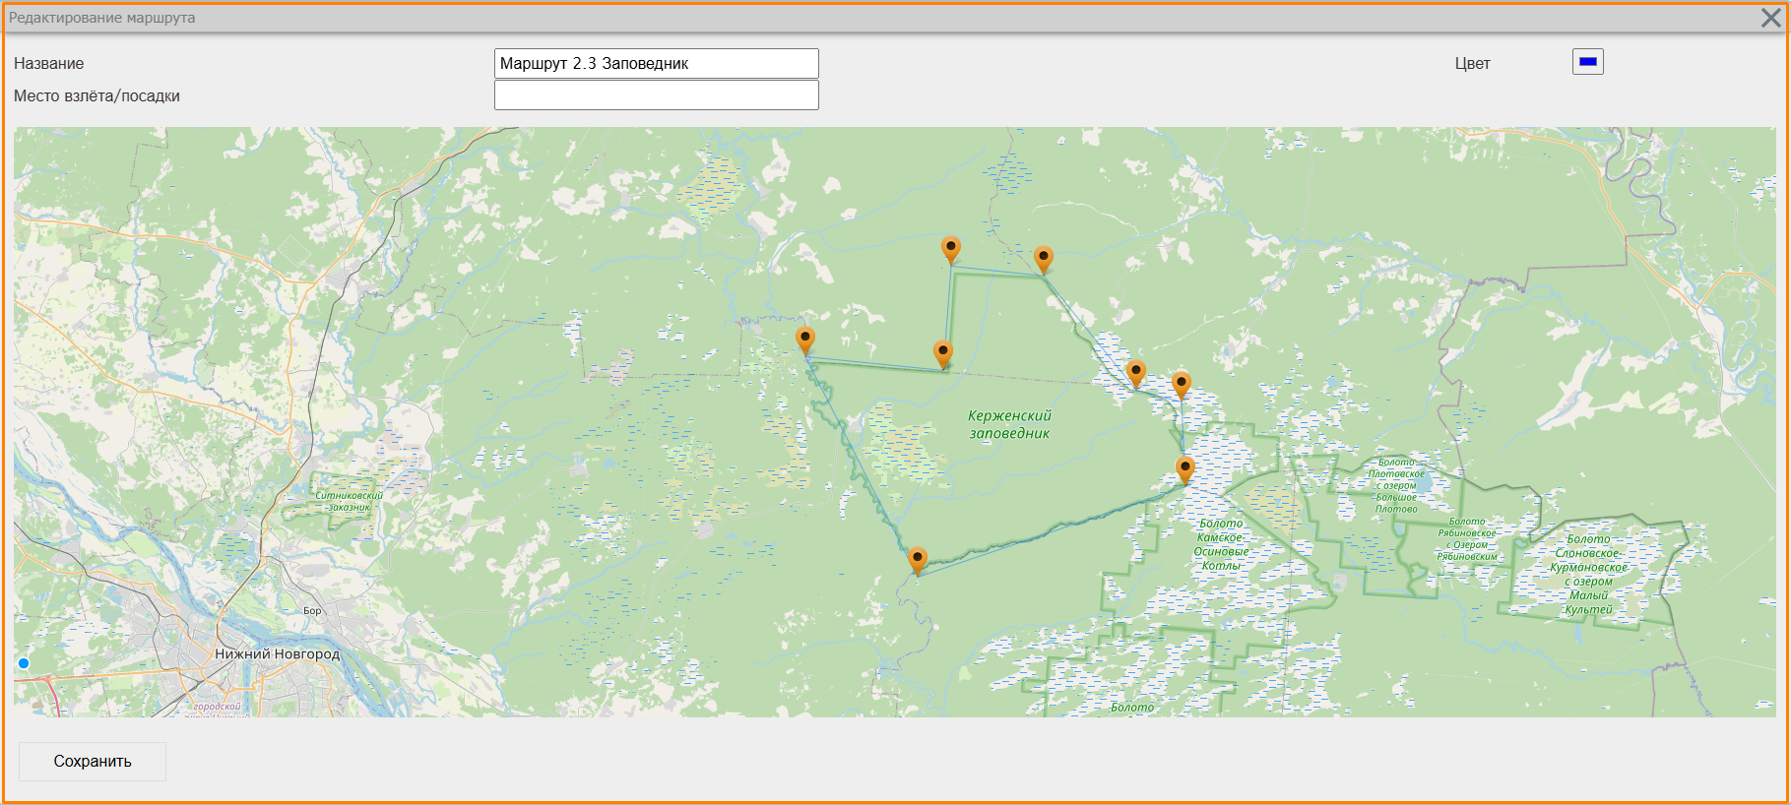

Потерявшиеся в лесу
Вкладка «Потерявшиеся в лесу» предназначена для учета потерявшихся с возможностью выгрузки сводной информации.
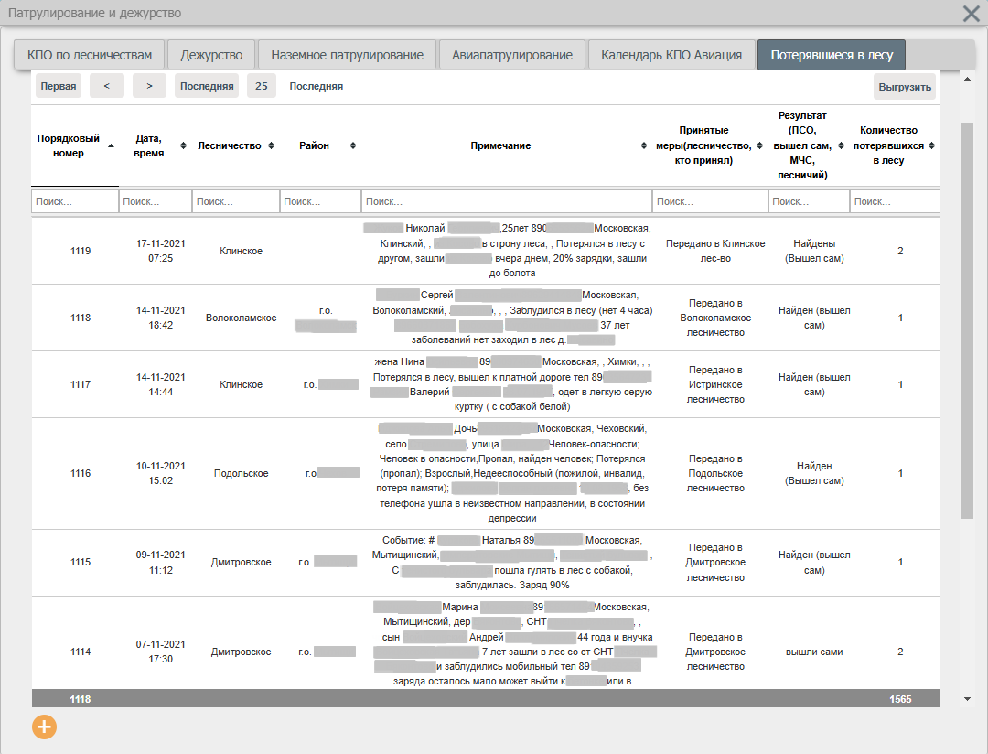

Для добавления новой карточки необходимо нажать на кнопку .
Получение отчета о потерявшихся в лесу осуществляется нажатием на кнопку «Выгрузить».
Так же, в системе реализована возможность импорта информации из чата. Для этого достаточно нажать правой кнопкой мыши на сообщение и выбрать «Экспорт в карточку потерявшихся в лесу».
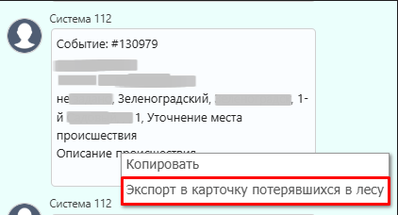

После нажатия откроется окно добавления новой карточки с перенесенной информацией.

Календарь КПО
Внутри вкладки «Календарь КПО» реализована визуализация классов пожарной опасности с помощью цветового кодирования дней выбранного месяца, где:
- класс – темно-зеленый;
- класс – зеленый;
- класс – желтый;
- класс – оранжевый;
5 класс – красный.
Внесение новых данных осуществляется путем нажатия на день и выбора значения КПО.
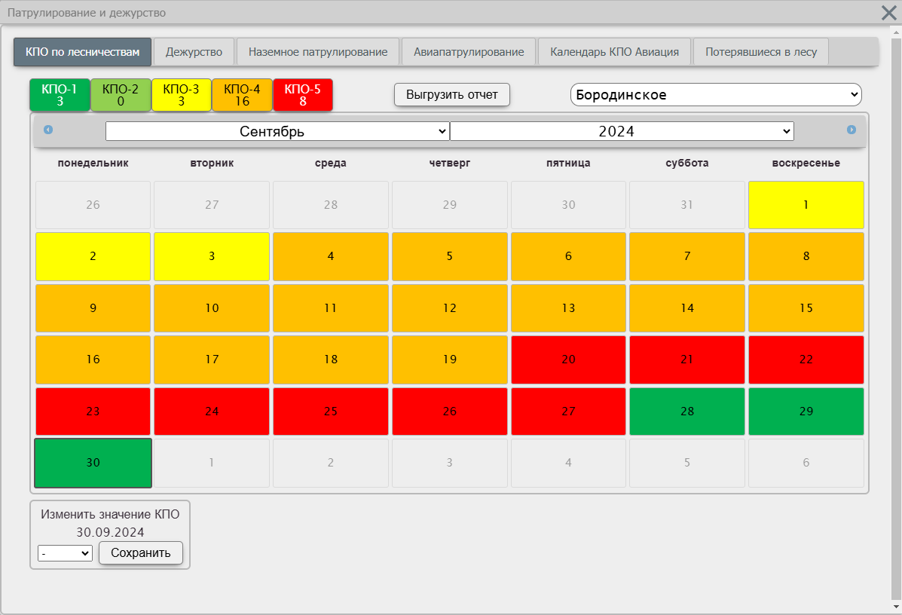

1
2
3

4

  - Фильтр КПО с подсчетом дней;
  - Выгрузка отчета о КПО за пожароопасный период текущего года;
  - Кнопки навигации по календарю;
  - Внесение данных о КПО для выбранного дня.

Объекты на карте
Во вкладке «Объекты на карте» отображены типы и количество объектов, добавленных на карту области.
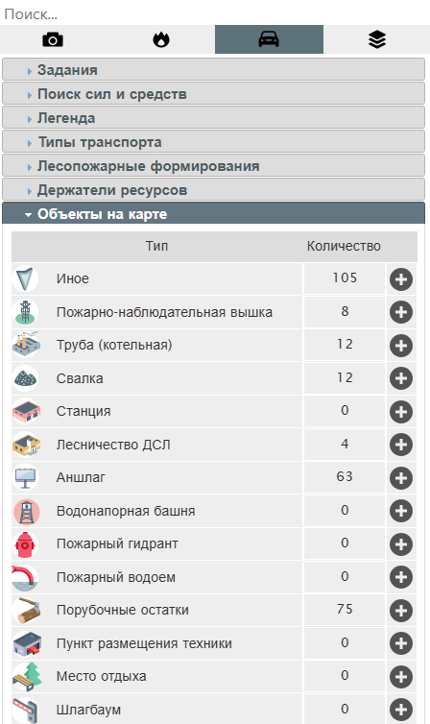

Создание объектов
Для добавления нового объекта необходимо нажать на значок напротив названия типа объекта, который необходимо добавить. В результате значок окрасится в оранжевый цвет и курсор превратится в перекрестие:
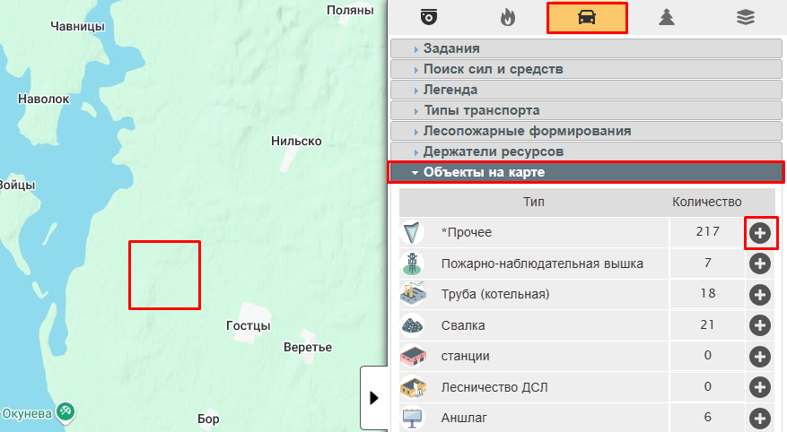

Далее курсором необходимо указать место добавления объекта на карте. В результате откроется окно добавления нового объекта, в котором нужно заполнить все необходимые поля и нажать кнопку
«Сохранить». Координаты заполняются автоматически. После сохранения объект отобразится на карте.

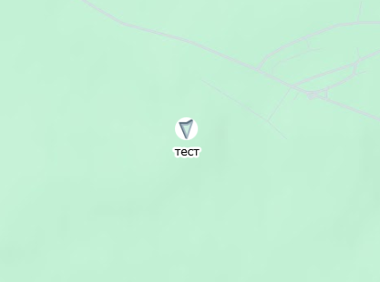
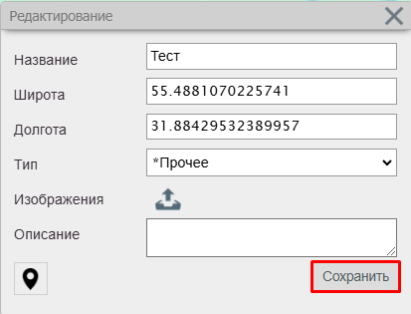

Также объект можно создать с помощью значка в панели управления картой.

Редактирование объектов
Для редактирования объекта необходимо нажать на значок отображения объекта на карте, внести изменения в окно редактирования и нажать кнопку «Сохранить».
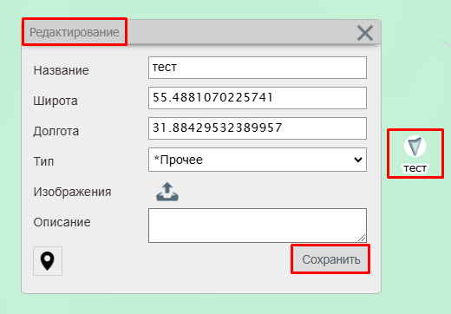

Чтобы изменить местоположение объекта необходимо нажать на значок его отображения на карте правой кнопкой «мыши», и выбрать «Изменить расположение»:
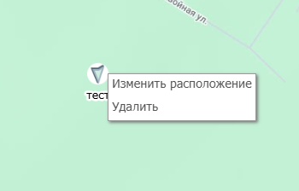

Далее курсором указать новое местоположение данного объекта.

Удаление объектов
Для удаления объекта необходимо нажать на значок его отображения на карте правой кнопкой
«мыши», и выбрать «Удалить»
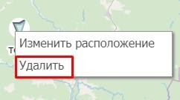

Пользователи Финист
В систему осуществляется передача геолокации пользователей мобильного приложения «Финист». Реализация в виде подключаемого системного слоя «Пользователи Финист» в группе слоев «Силы и средства».
При включении слоя на карте отображается иконка пользователя:


– Если пользователь находится в наземном режиме приложения;

– Если пользователь находится в авиационном режиме приложения (нос самолета смотрит в сторону движения, а при нажатии на иконку на карте отобразится текущий трек, начинающийся от запуска приложения).
Иконки автоматически убираются с карты оперативного режима после 120 минут отсутствия активности.


Учет пожаров
Для работы с пожарами необходимо открыть боковую панель, нажать на кнопку (Пожары):
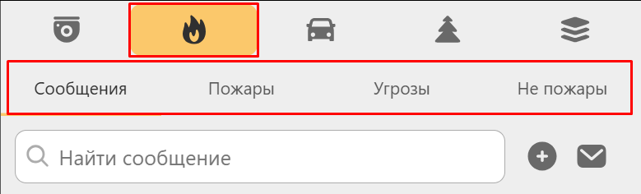

Сообщения о ПОО
Во вкладке «Сообщения», хранятся все активные не выполненные сообщения. Также в ней можно создать новое сообщение и посмотреть архив сообщений:
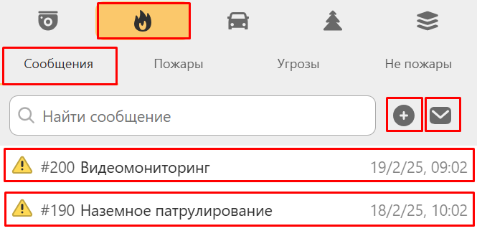

2
1

3

1 – Создать новое сообщение;
2 – Архив сообщений;
3 – Активные сообщения о ПОО.

Для создания нового сообщения необходимо нажать кнопку , заполнить поля в открывшемся окне
«Новое сообщение» и нажать кнопку «Создать»:
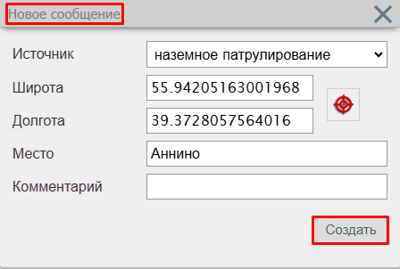

Источник выбирается из выпадающего списка:
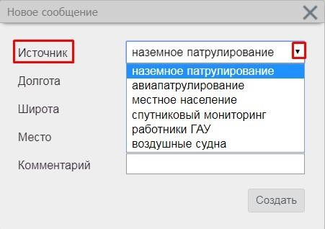

Координаты указываются вручную или с помощью прицела . Место заполняется по желанию, исходя из названия ближайшего населенного пункта. Комментарий пишется по желанию.
Данное сообщение записывается в базу данных и отображается в списке сообщений, а также на карте:
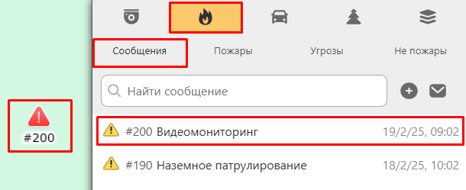

Если по какой-либо причине при создании сообщения было указано неверное расположение, то координаты можно изменить. Для этого необходимо щелкнуть правой кнопкой «мыши» на значок сообщения на карте:
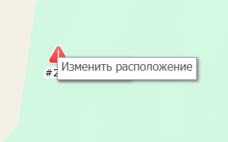

Далее нажать на кнопку «Изменить расположение». Курсор примет форму перекрестия, с помощью которого нужно будет указать точное расположение на карте. В результате значок Сообщения переместится в указанное место на карте.

Для дальнейшей обработки необходимо открыть карточку Сообщения. Сделать это можно из списка Сообщений в боковой панели либо нажатием на значок Сообщения на карте.
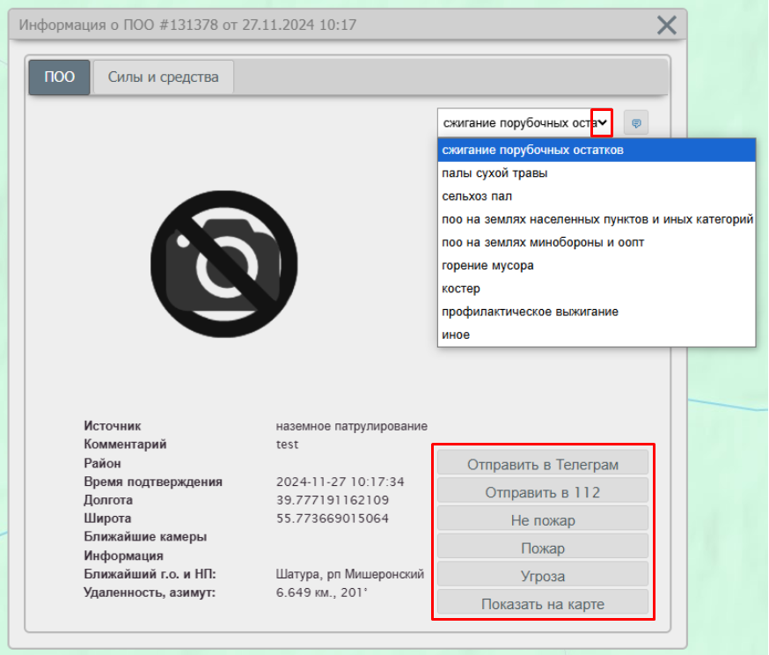

Комментарий выбирается из выпадающего списка.
Далее, нажатием на соответствующую кнопку, необходимо указать к какой категории относится данный пожароопасный объект:
- Не пожар
- Пожар
- Угроза


Архив сообщений открывается при помощи кнопки :
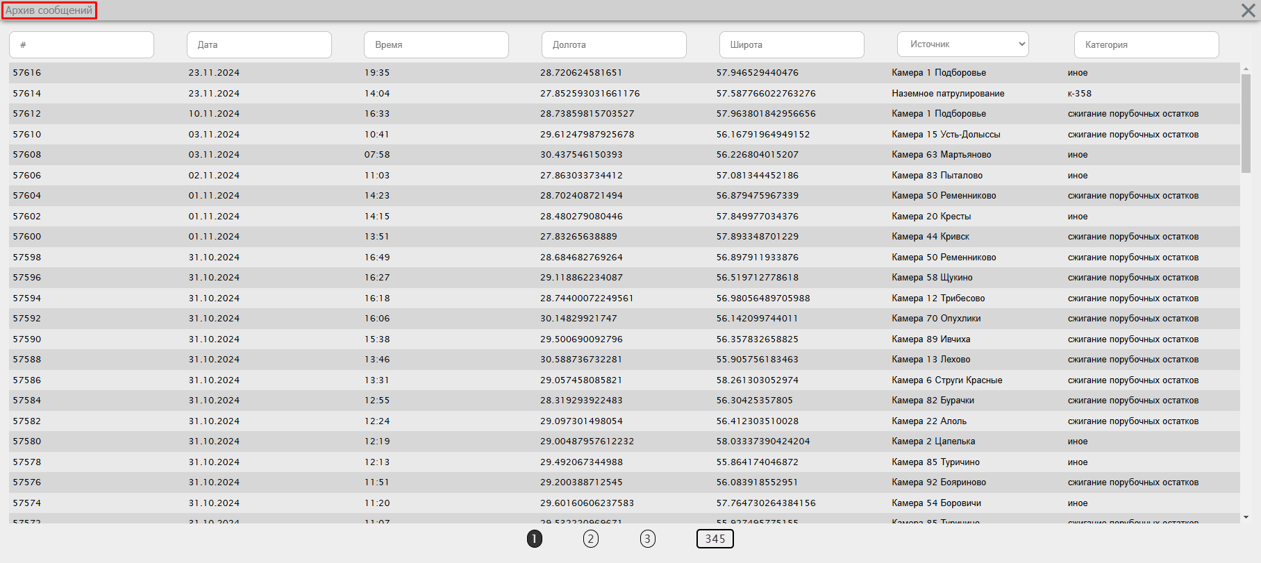

Нажав на строку сообщения в архиве, можно открыть его карточку:
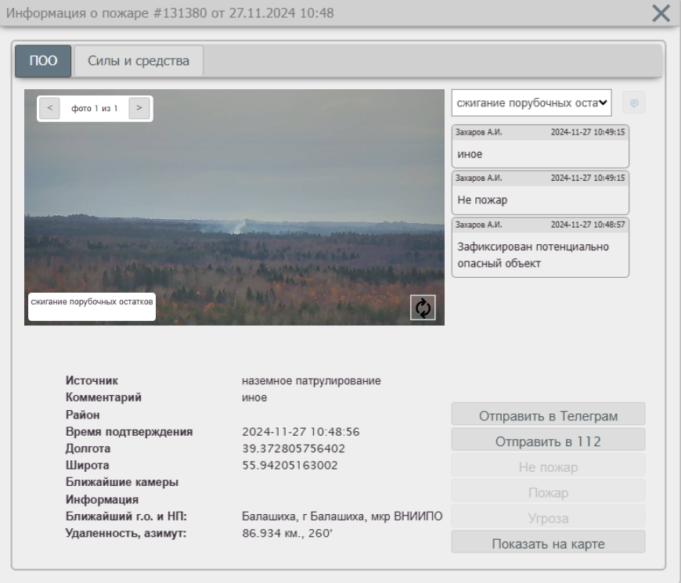

Пожары
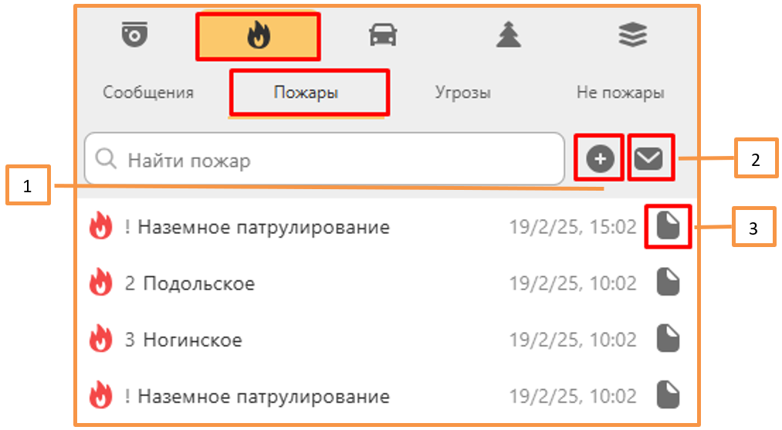
Во вкладке «Пожары» хранятся все активные пожары. Также в ней можно создать новый пожар, просмотреть архив и выгрузить карточку пожара в Excel:
1 – Создать новый пожар;
2 – Архив пожаров;
3 – Выгрузка карточки пожара в Excel;

Работа с карточкой пожара

Если при обработке Сообщения пожар подтвердился, то необходимо нажать кнопку «Пожар» и подтвердить действие в отдельном окне подтверждения:
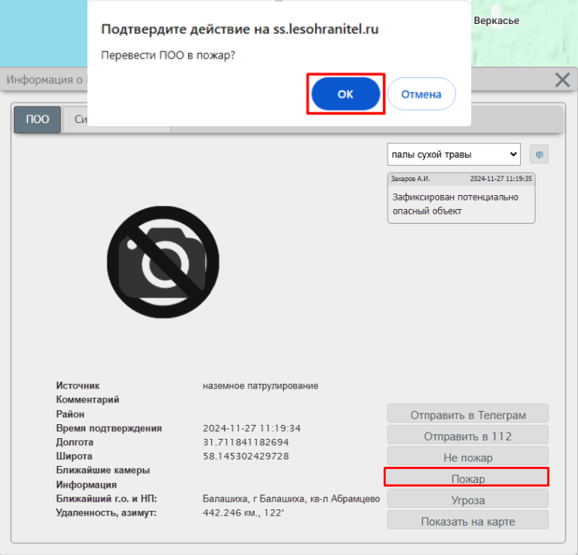

В результате откроется карточка пожара, которую необходимо заполнить и нажать на кнопку
«Сохранить».
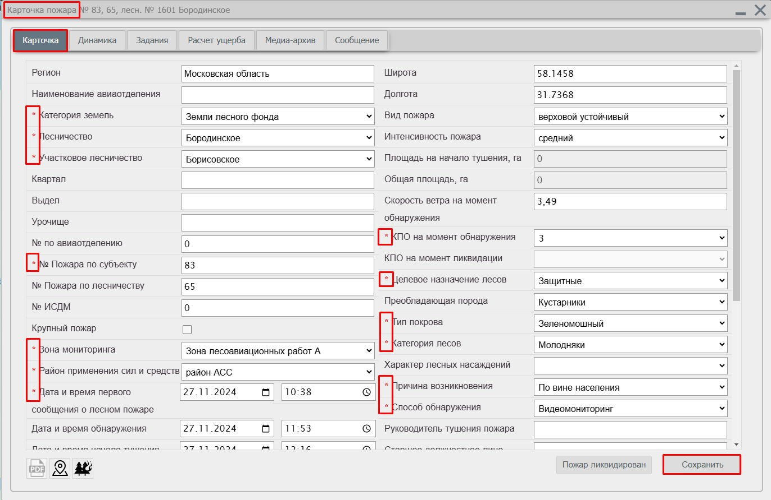

Поля, помеченные «*», обязательны для заполнения. Если такое поле оставить пустым, то Система предупредит об ошибке и не позволит сохранить карточку пожара:
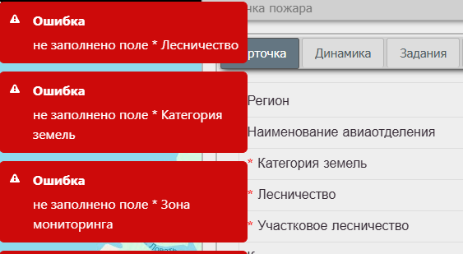

Отметка о крупном пожаре проставляется автоматически, если площадь пожара составляет больше 20 Га.
Поля «Руководитель тушения пожара» и «Старшое должностное лицо» заполняются по желанию.

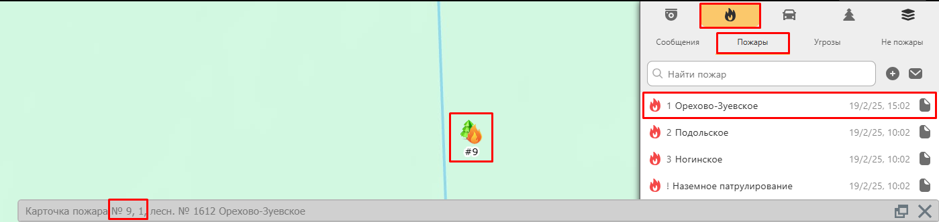
Карточка сохраняется в базе данных. Пожар отображается в меню, а также на карте:

Для редактирования карточки пожара нажимаем на строку с выбранным пожаром в меню или на значок на карте.
В открывшейся карточке пожара вносим необходимые изменения или дополнения и нажимаем кнопку «Сохранить».
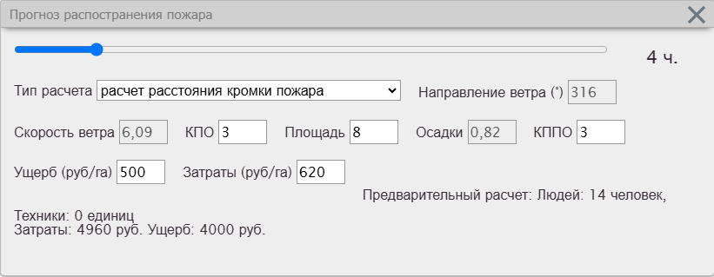
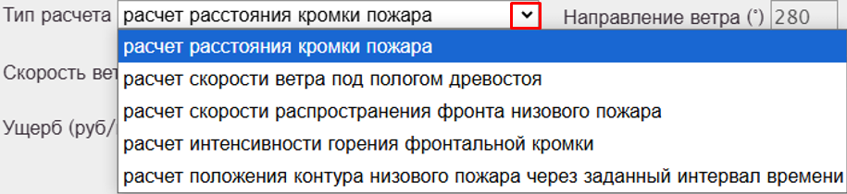
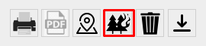

Также в карточке пожара можно просмотреть прогноз распространения пожара (на основе вводных данных, расчёта ущерба и необходимых сил). Для этого необходимо нажать на значок в нижней панели карточки пожара, выбрать тип расчёта из выпадающего списка и заполнить необходимые поля:
Данные в полях «Направление ветра», «Скорость ветра», «Осадки» заполняются автоматически.

Создание динамики пожара

Для создания/просмотра динамики пожара необходимо перейти во вкладку «Динамика»:
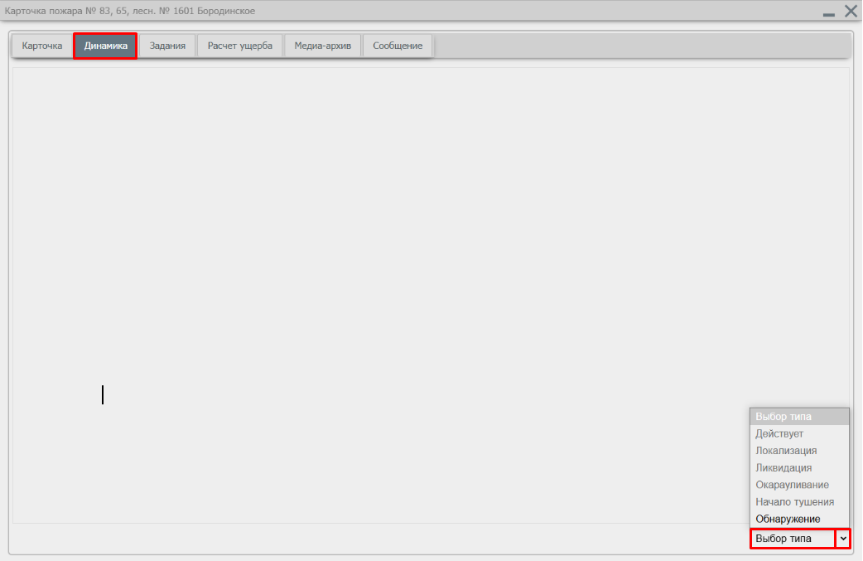

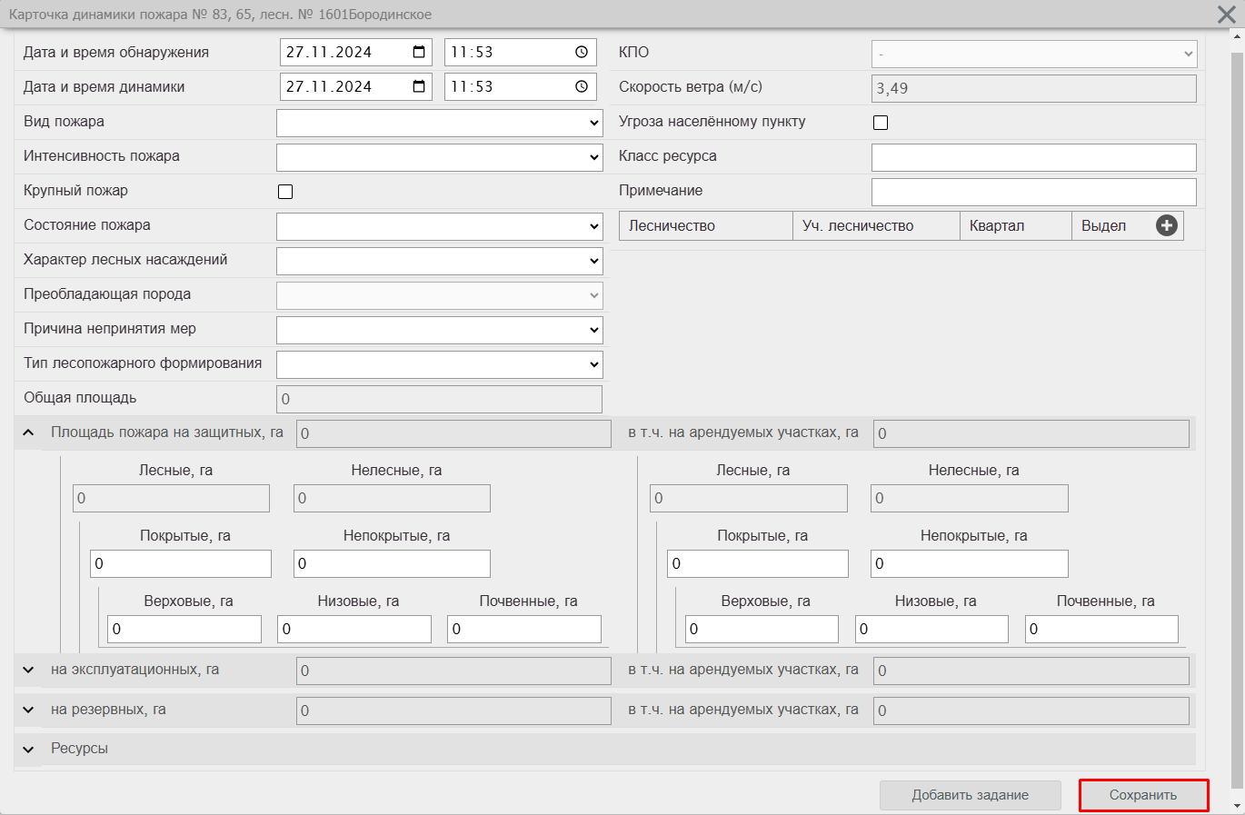
Для создания динамики необходимо выбрать тип из выпадающего списка. В открывшейся карточке внести данные и нажать на кнопку «Сохранить».

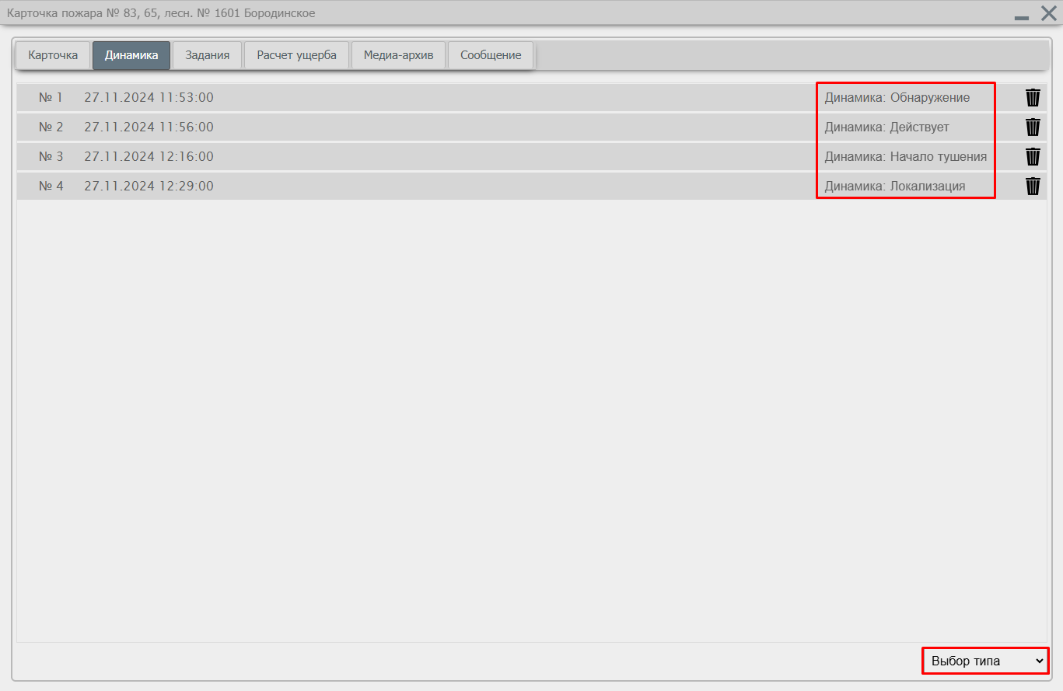
Создание последующих динамик происходит аналогичным способом.

Динамику «Действует» можно занести несколько раз, в зависимости от изменений на территории действующего пожара.

Ошибочно созданную динамику можно удалить. Для этого нужно нажать на значок в строке ошибочной динамики и подтвердить действие в отдельном окне подтверждения:
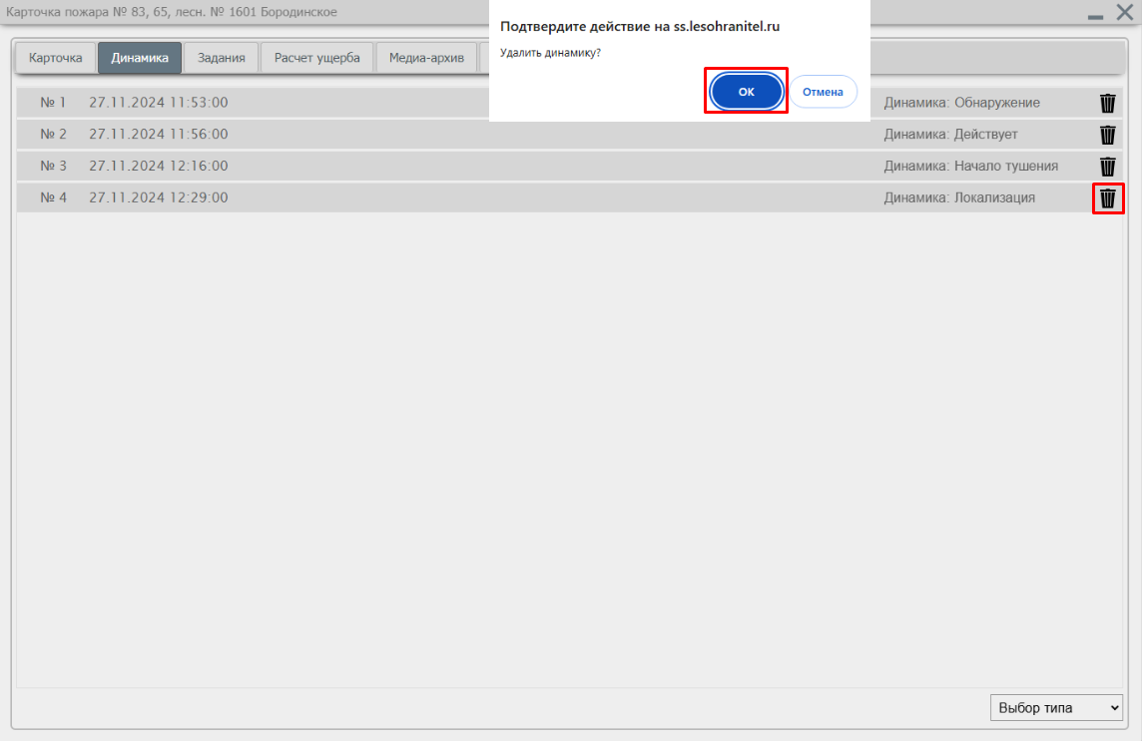

Динамику «Ликвидация» также можно создать во вкладке «Карточка» путем нажатия на кнопку «Пожар ликвидирован»:
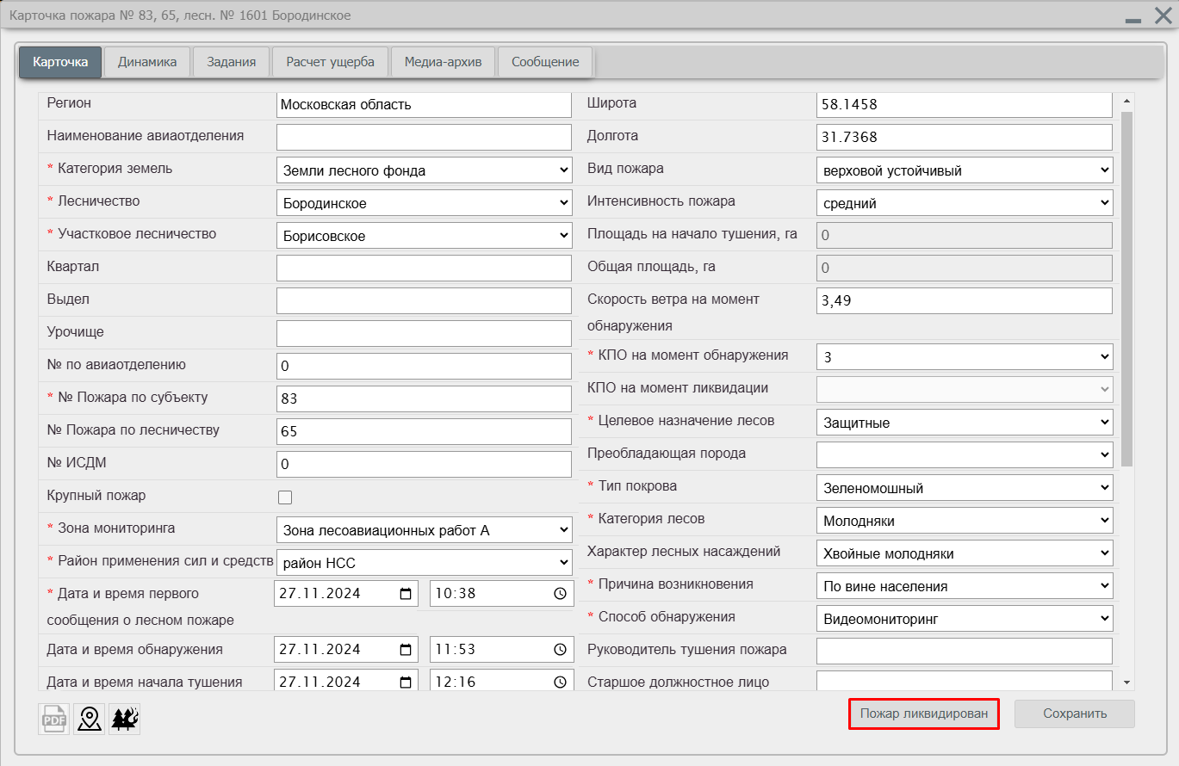

После создания динамики «Ликвидация» пожар переходит в Архив, и значок на карте меняет цвет:
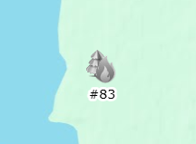

Важно! Редактировать ликвидированный пожар могут пользователи с правами «Оператор» в течение 8-ми дней. Руководители и администратор могут редактировать без ограничений во времени.
Удаление карточки пожара доступно только пользователям с правами «Руководитель» и «Администратор».
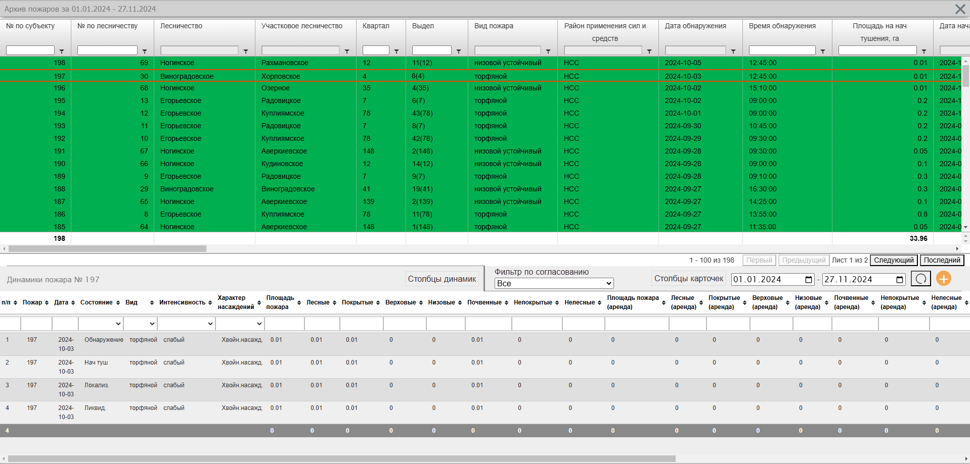

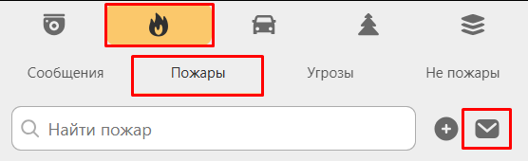
Чтобы открыть Архив пожаров необходимо нажать на кнопку во вкладке «Пожары»:
Открытие карточки пожара в архиве производится путем двойного клика «мышкой» на строку с интересующим пожаром.

Задания для ПХС на тушение пожара
ВАЖНО! Задания для ПХС вводятся до нажатия кнопки «Пожар ликвидирован» или до создания динамики «Ликвидация», т.к. вкладка «Задания» становится неактивной после ликвидации пожара, и ввести данные по силам и средствам будет невозможно.

Для создания задания для ПХС на тушение необходимо открыть карточку пожара и перейти во вкладку «Задания» → «Новое задание»
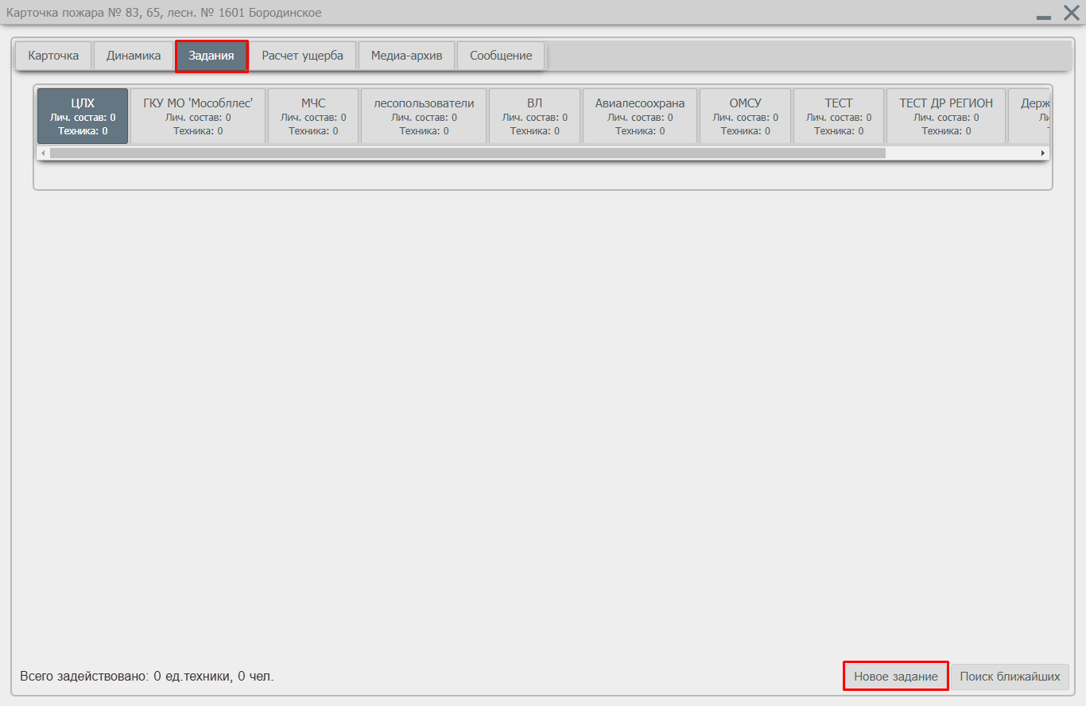

В открывшейся карточке «Задания» необходимо заполнить поля и нажать на кнопку («Сохранить»).
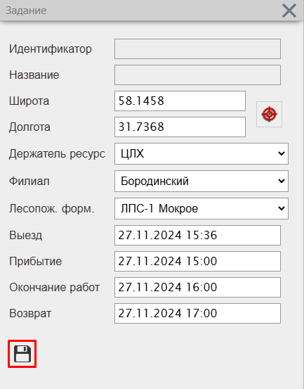

Далее откроется окно с заданием «Выезд на динамику», в котором можно добавить количество людей и техники.
Для этого необходимо нажать на значок и заполнить форму «Выбор сил и средств ПХС»:
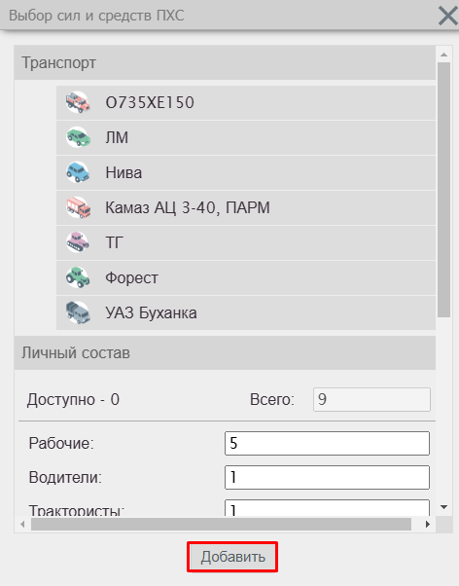


Не забываем сохранить .

Созданное задание отобразится в перечне:
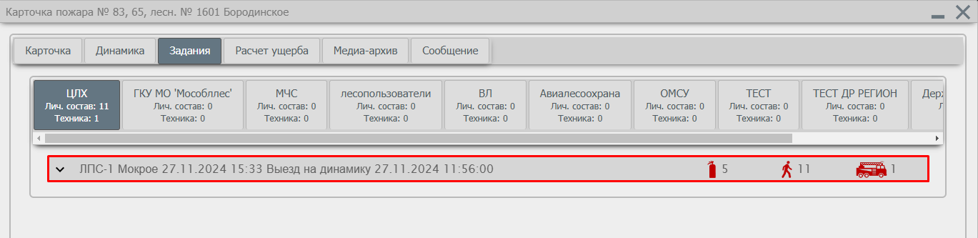

Создать Задание можно еще одним способом: нажатием на кнопку «Поиск ближайших», в таком случае откроется окно с перечнем ближайшего транспорта:
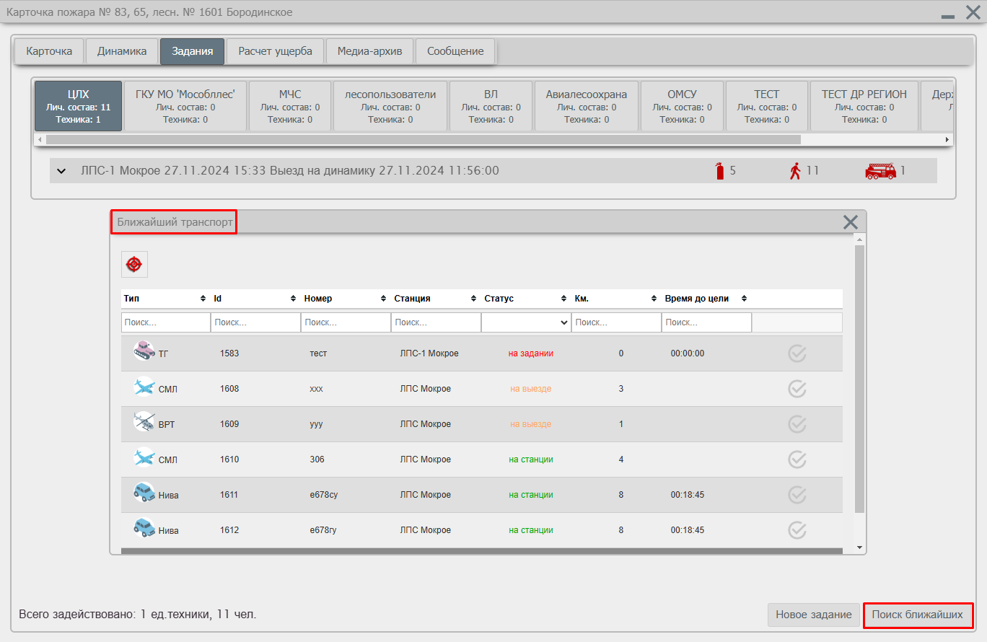


В данном окне необходимо выбрать нужную технику и нажать на кнопку :
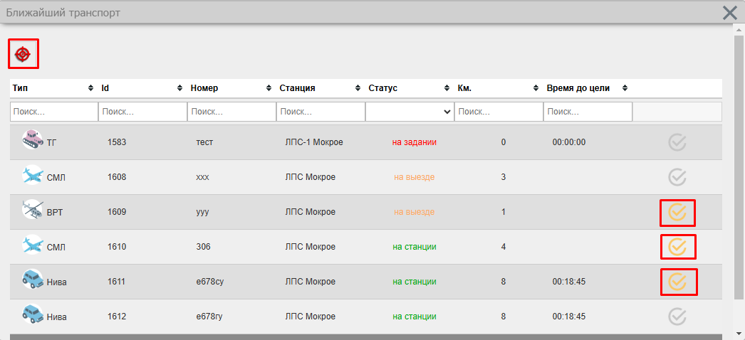

В результате создастся задание с перечнем техники:
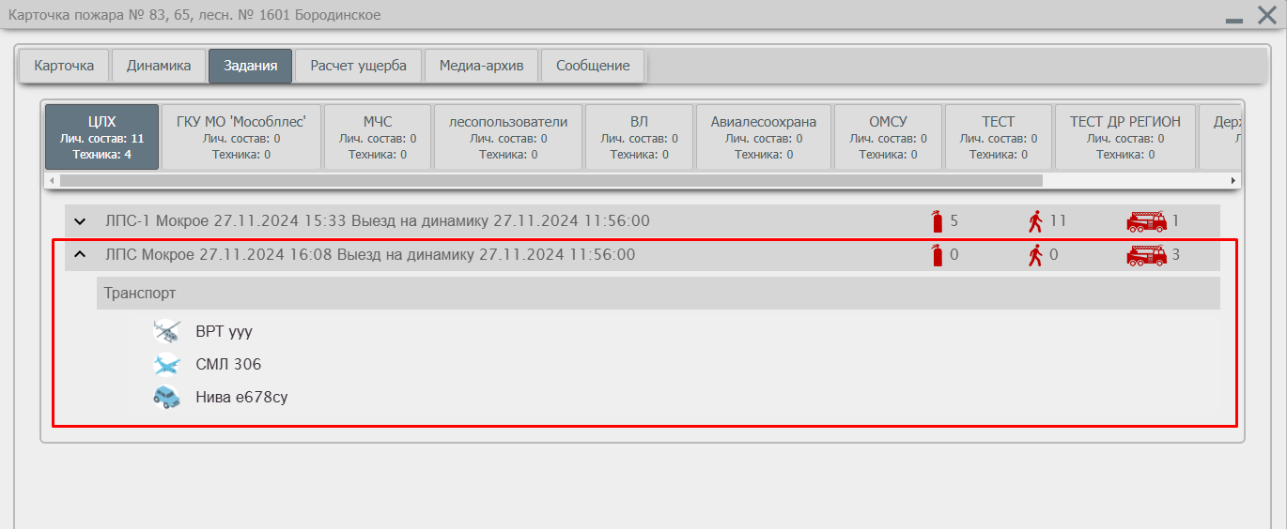

Открыть карточку Задания можно, нажав на строку с соответствующим Заданием.
Личный состав добавляется нажатием на кнопку

При помощи кнопок в левом нижнем углу можно:

 | - Сохранить изменения после редактирования данных;
 | - Удалить задание;
 | - Просмотреть событие задания (карточку пожара);
 | - Отменить задание;
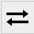 | - Перебросить весь транспорт на другое задание;
 | - Отметить задание как выполненное.

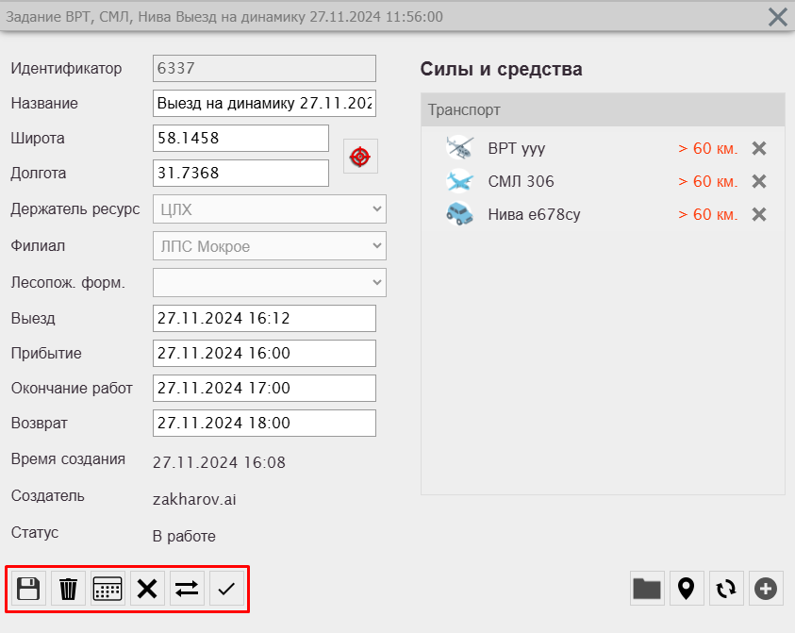

Выполненные задания подсвечиваются в перечне зеленым цветом:
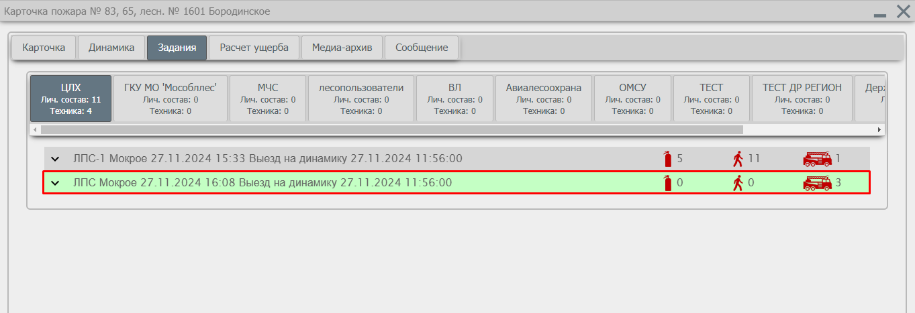

Расчет ущерба
Для расчета ущерба необходимо открыть вкладку «Расчет ущерба» в карточке пожара и нажать на кнопку «Добавить расчет». В открывшемся окне выбираем тип расчета и нажимаем «Создать»:
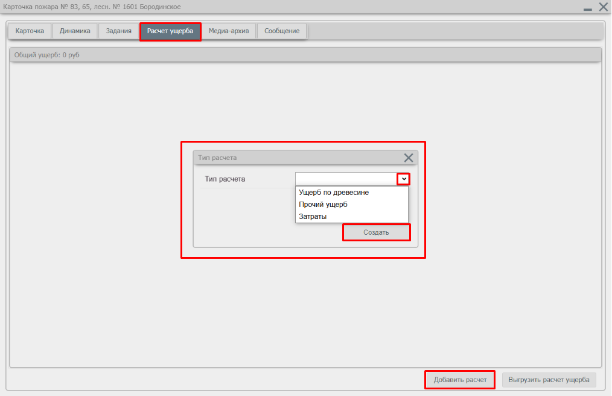

Далее необходимо проставить затраты в соответствующие поля и сохранить информацию:
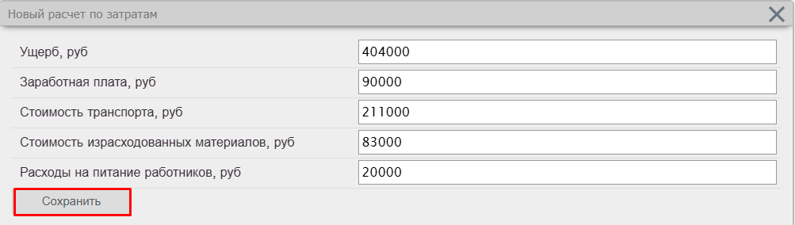

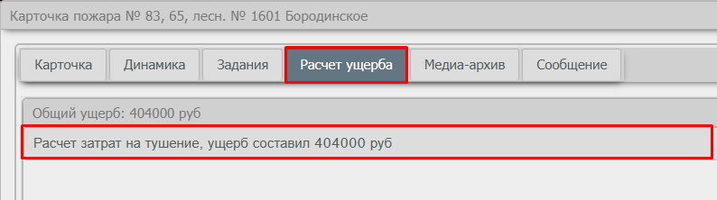
Расчет отобразится во вкладке «Расчет ущерба» и в карточке пожара:

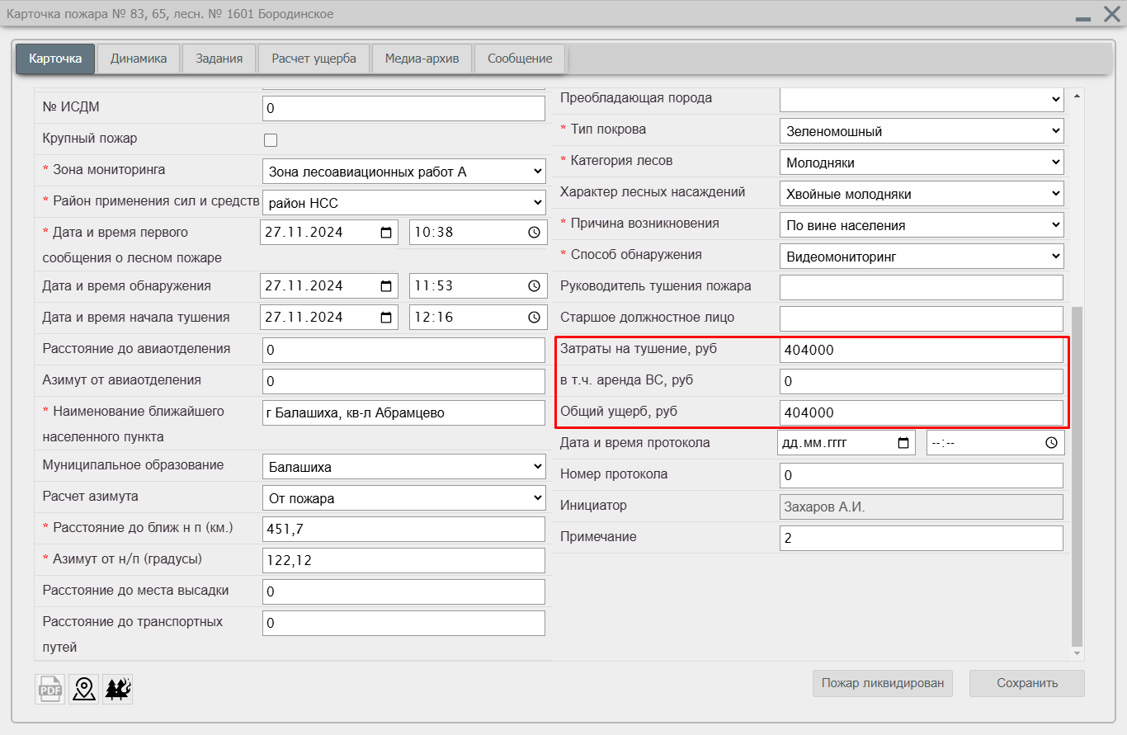

Угрозы лесному фонду

В данной вкладке хранятся все активные сообщения, которым присвоен статус «Угроза». Работа с угрозами аналогична действиям, описанным в предыдущем пункте (см. п. 9.2.2).
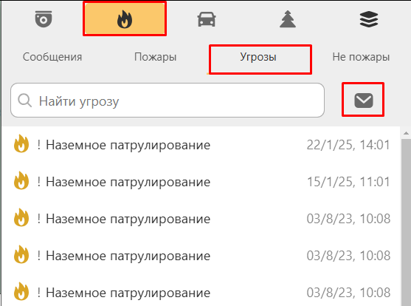


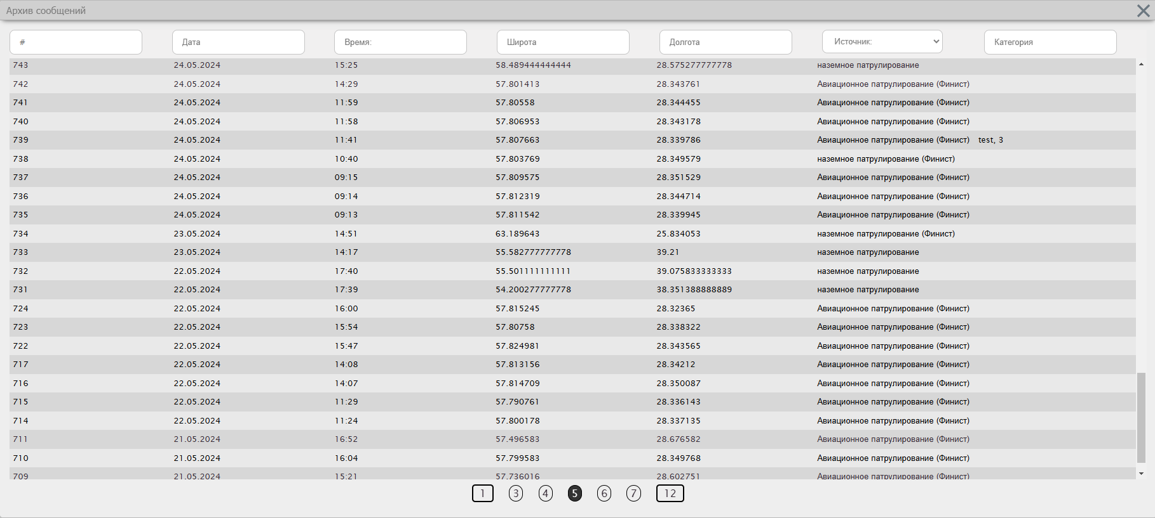
Архив угроз открывается с помощью кнопки :

Не пожары

В данной вкладке хранятся все сообщения, которым был присвоен статус «Не пожар».
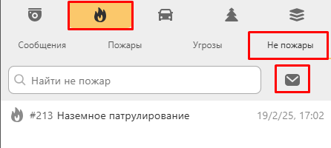

Архив cсообщений со статусом «Не пожар» открывается с помощью кнопки .

Лесоизменения

При поступлении информации о незаконной вырубке, болезнях леса, ветровалах и т.п., пользователь вносит сведения об этом в Систему. Сообщения о лесоизменении отображаются в боковой панели во вкладке «Лесоизменения» и как точечные объекты на карте:
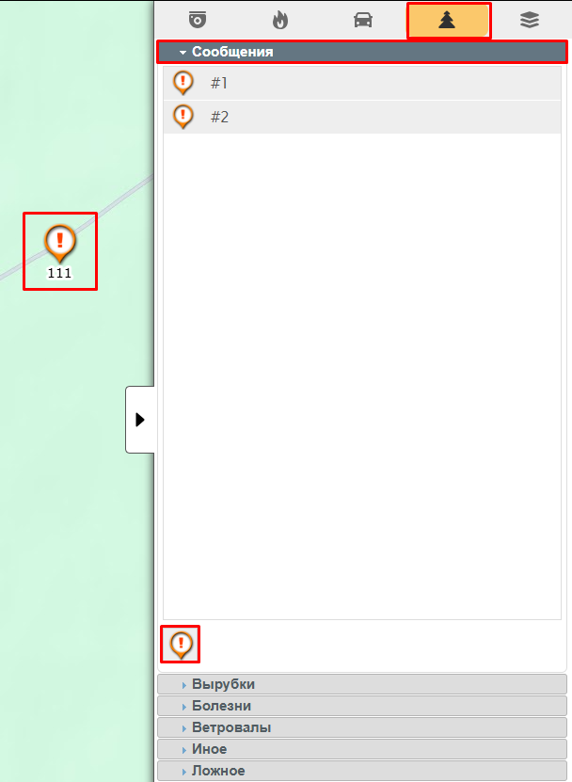

Для создания сообщения о лесоизменении необходимо нажать на значок
В открывшемся окне заполнить все необходимые поля и нажать кнопку «Создать». Координаты можно выставить вручную или с помощью прицела
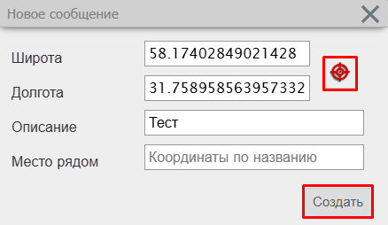

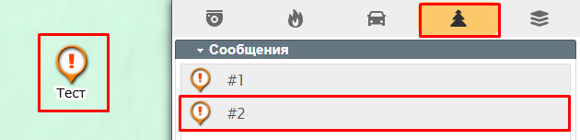

Для удаления сообщения необходимо нажать на значок на карте правой кнопкой «мыши» и нажать на кнопку «Удалить»:
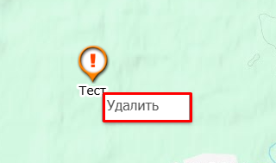


Режим обмена сообщениями (чат)
Для перехода в режим чата необходимо нажать кнопку в панели управления картой:
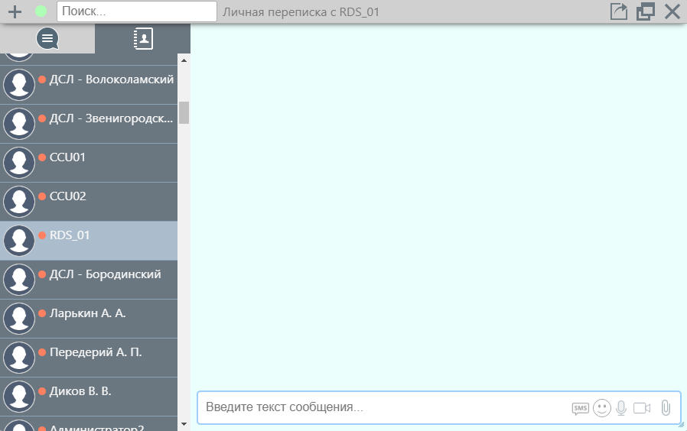

В чате предусмотрена возможность:

- Отправлять письменные сообщения
- Использовать «смайлы» в текстовых сообщениях;

- Использовать голосовой ввод текстовых сообщений;

- Прикреплять файлы (до 10240 Мб). Размер прикрепляемых файлов может варьироваться в зависимости от настроек сервера.

Новые сообщения сопровождаются звуковым сигналом и отображаются на значке чата, который находится на панели управления картой:



В чате предусмотрена возможность создания группы. Для этого необходимо нажать на кнопку , указать название группы и нажать клавишу «Enter».
Далее в списке диалогов слева надо найти и выбрать созданную группу. В окне чата в правом верхнем углу нажмите на кнопку управления группой :
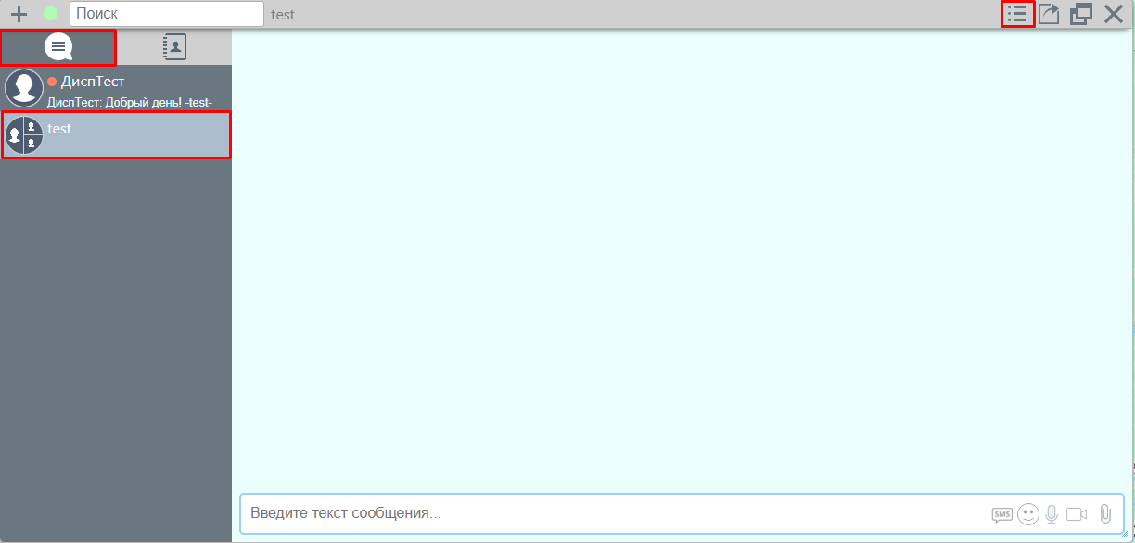

Откроется окно управления группой, в котором можно добавлять участников группы и покинуть или удалить чат при необходимости.
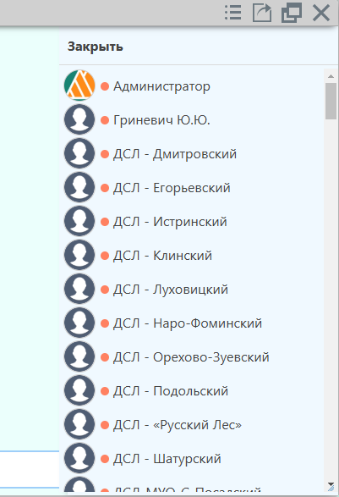
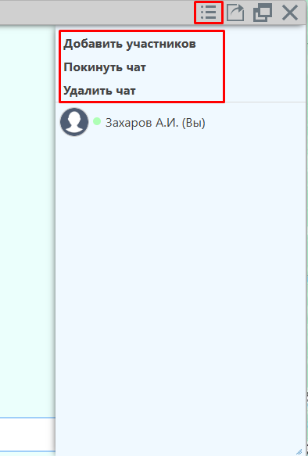

Чат-группа «Техническая поддержка»
Для того, чтобы получить помощь или обратиться за консультацией через чат Системы необходимо использовать общую чат-группу «Техподдержка» (вкладка «Список диалогов»):
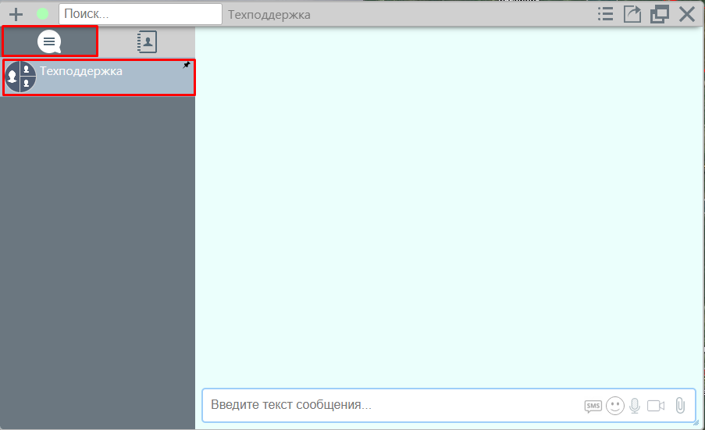

Функционал отправки личных сообщений пользователю Администратор отключен. При открытии личного диалога с Администратором откроется окно, перенаправляющее на общую чат-группу и в форму создания заявки:
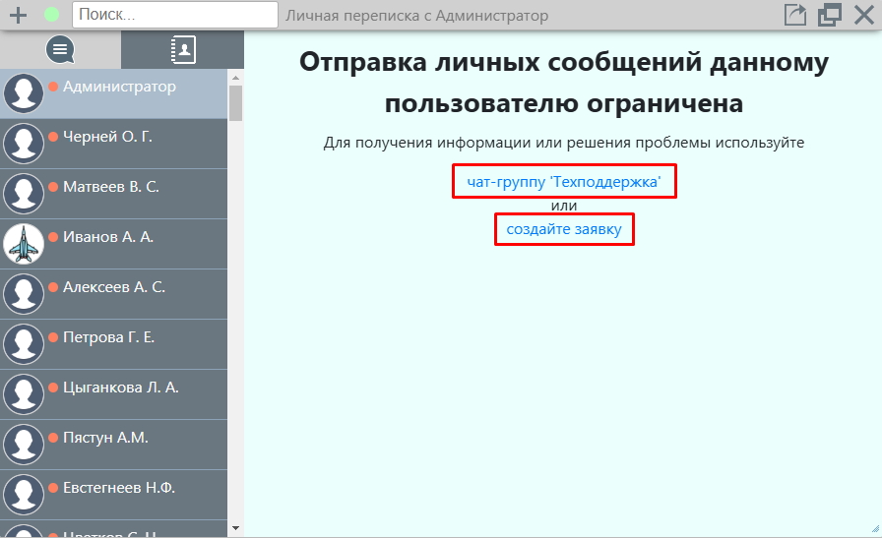

Дашборд

Статистические данные
Для перехода к работе со статистическими данными необходимо нажать на имя пользователя и в открывшемся меню пользователя выбрать «Дашборд»:
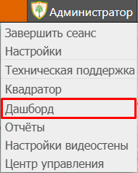

Откроется отдельная вкладка с данными по пожарной обстановке:
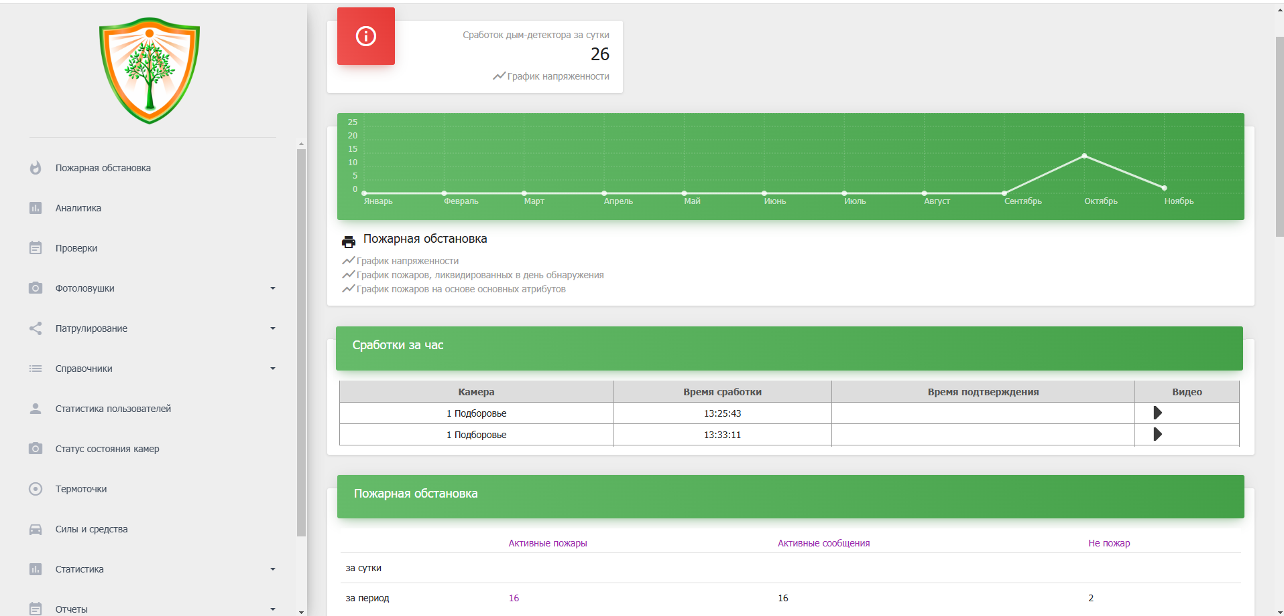

В правой части экрана находятся информационные элементы, доступность которых зависит от роли учетной записи в Системе:

 | Руководитель | Оператор | Диспетчер
Пожарная обстановка | + | + | +
Аналитика | + | - | -
Проверки | + | + | +
Фотоловушки | + | - | +
Патрулирование | + | - | -
Справочники | + | - | -
Статистика пользователей | + | - | -
Статус состояния камер | + | - | -
Термоточки | + | - | -
Силы и средства | + | - | -
Статистика | + | - | -
Отчеты | + | - | +
Метеостанции | + | - | +
Документы ЧС и ОПР | + | - | +

Аналитика
Дашборд
- Отображение данных по лесопожарной обстановке за указанный диапазон дат в диаграммах:
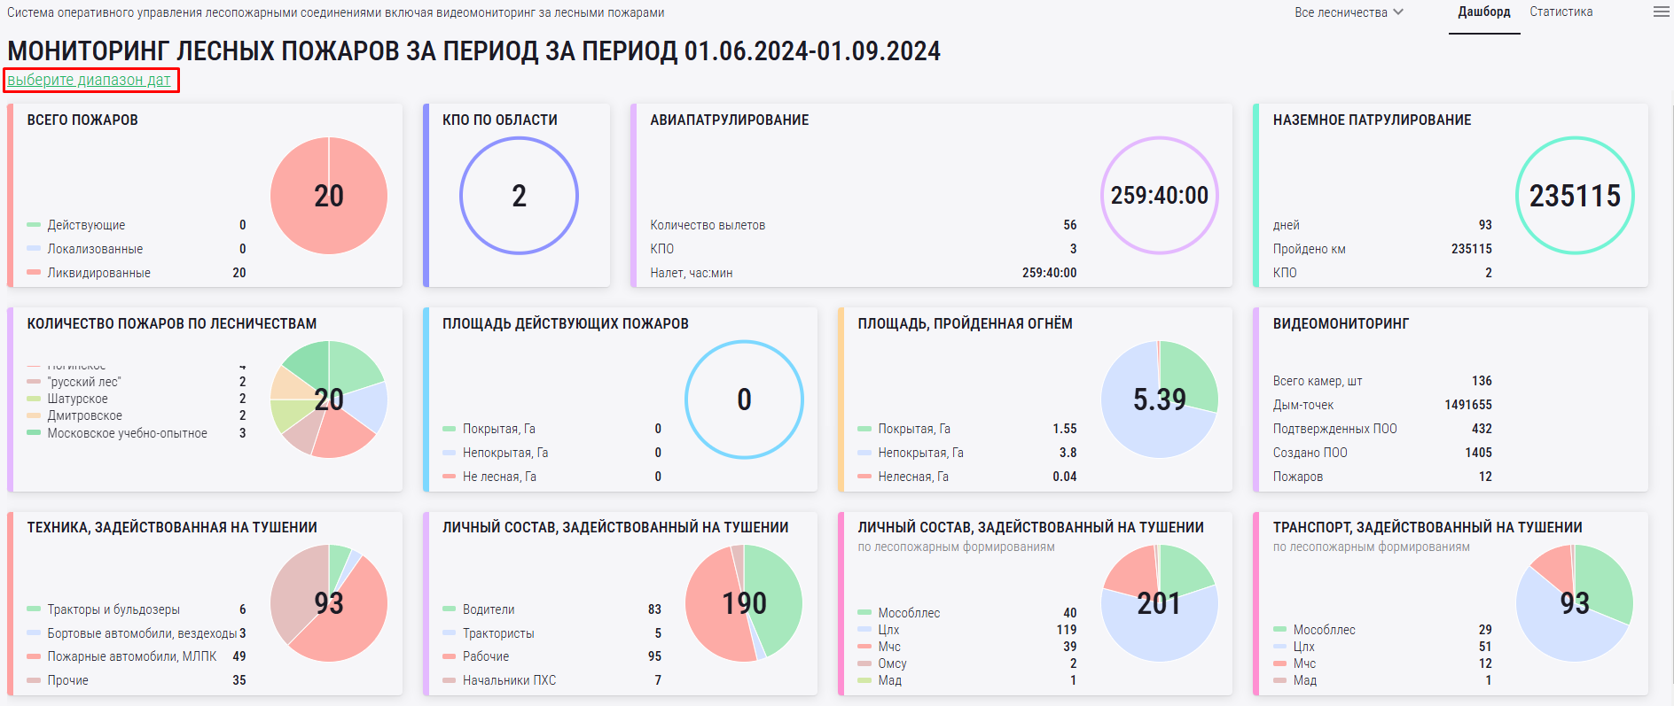

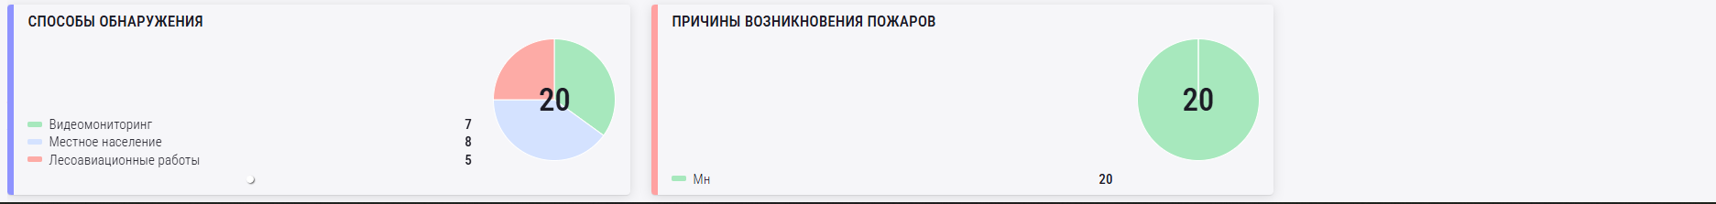

При нажатии на какое-либо информационное окно, откроется более подробная информация по выбранному показателю:
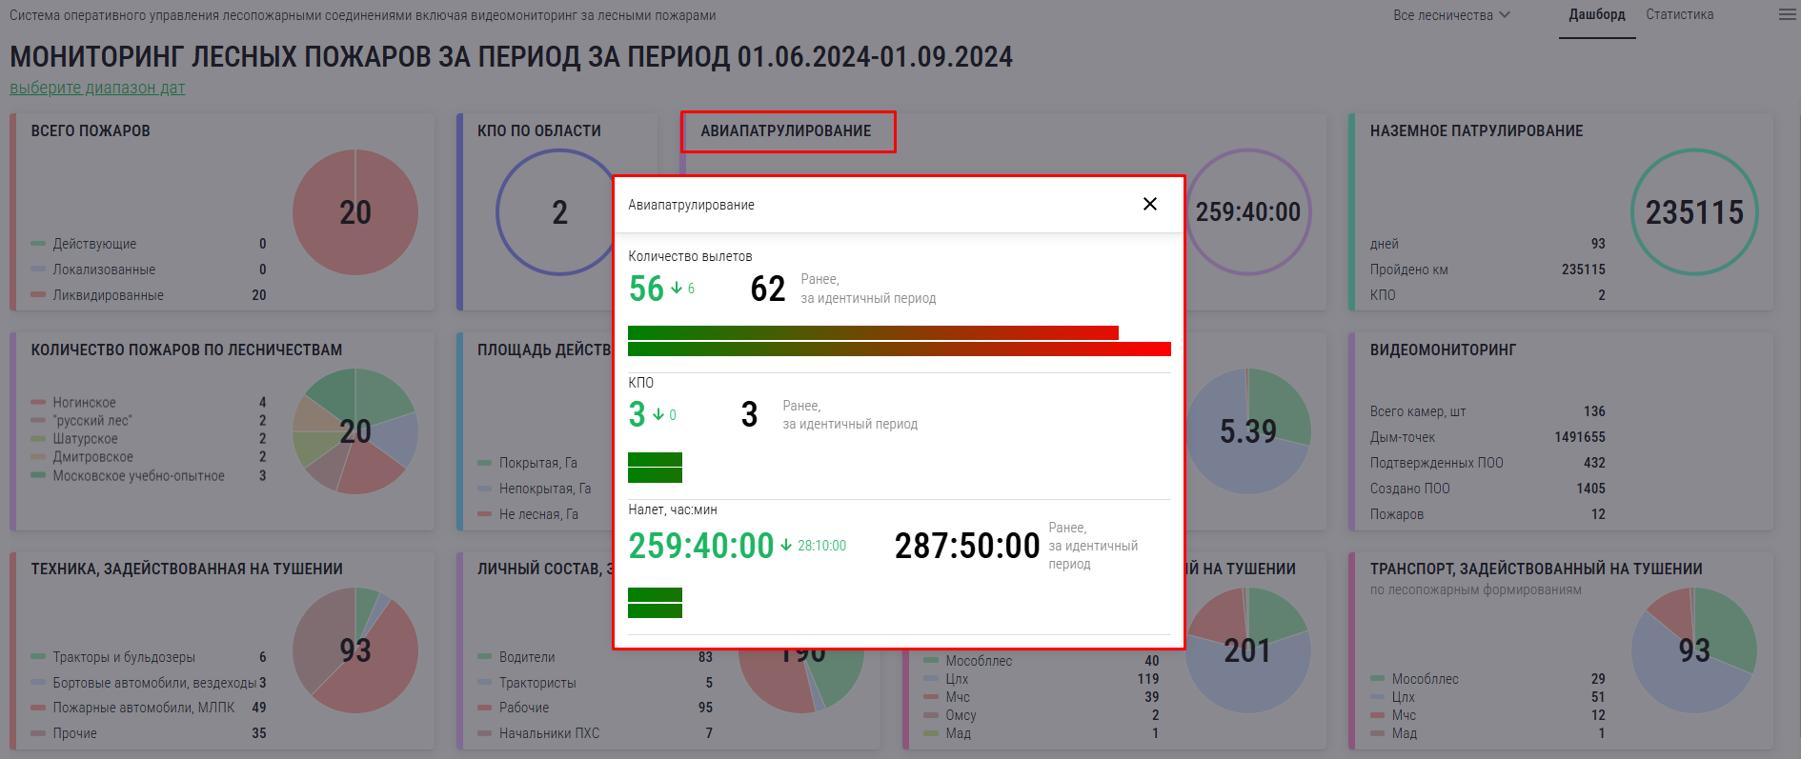

Статистика
- Отображение данных по лесопожарной обстановке за указанный диапазон дат (в годах) в графиках:
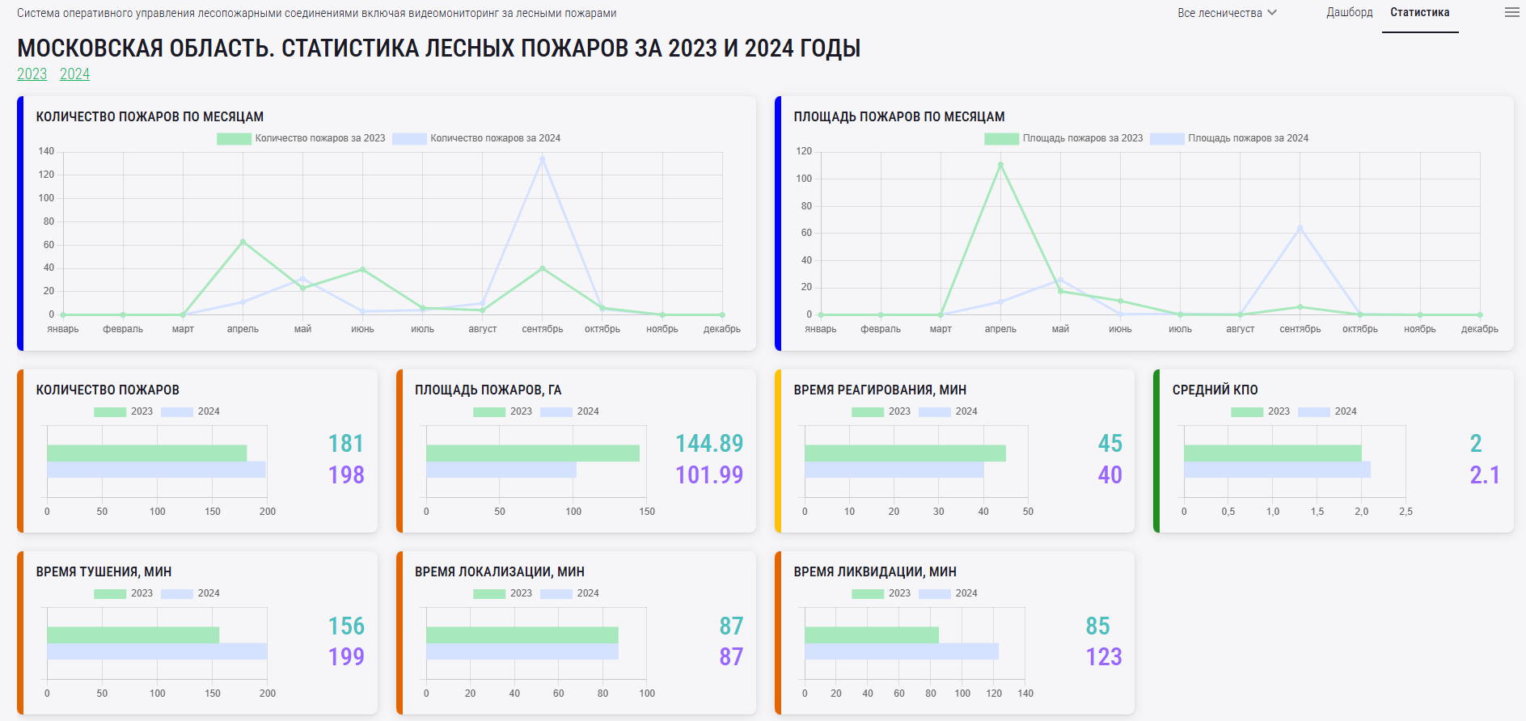

Пользователи (Статистика пользователей)
Для просмотра информации по пользователям необходимо нажать на кнопку «Статистика пользователей» в левой панели:
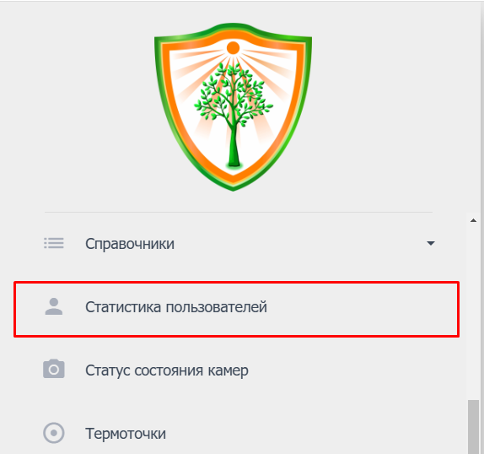

Здесь можно посмотреть перечень пользователей, к какому подразделению каждый из них относится и статус активности (зеленый цвет – онлайн, красный цвет – оффлайн):
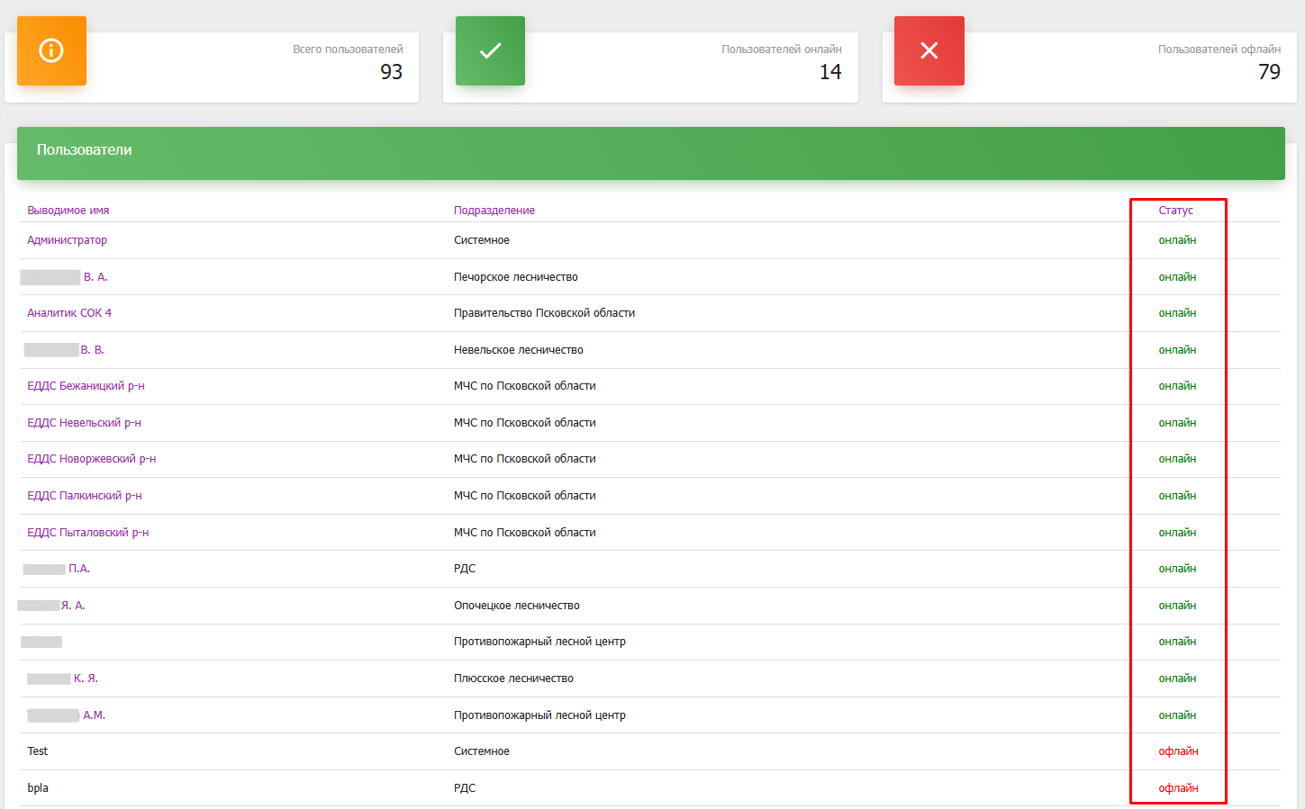

Информация по Силам и средствам

Для просмотра текущих данных по силам и средствам в левой панели необходимо выбрать информационный элемент «Силы и средства»:
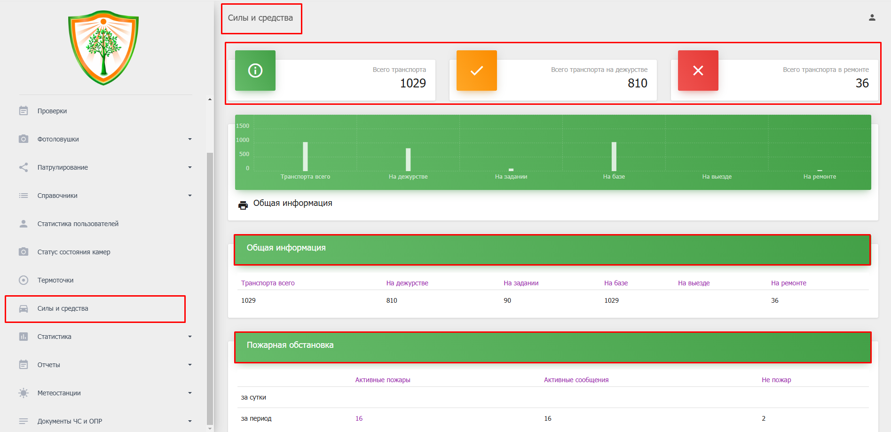

Статистика

Раздел «Статистика» содержит статистические данные по работе Системы и её отчётность, вся статистика представлена по формам Системы.
Для перехода к статистическим данным необходимо развернуть перечень статистики:
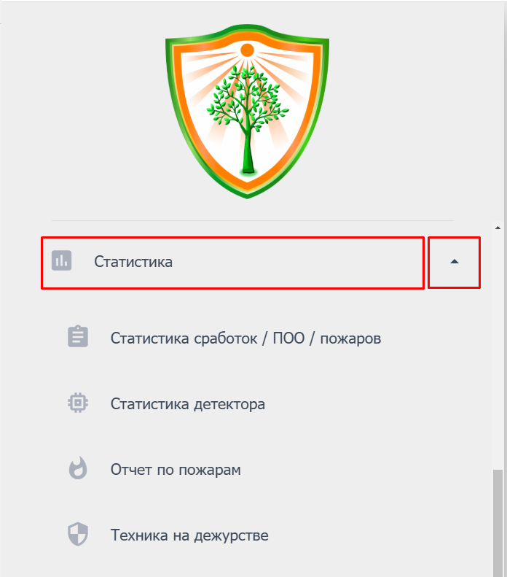

Статистика сработок/ПОО/пожаров

Для просмотра данной статистики необходимо выбрать соответствующий информационный элемент в панели слева, указать интересующую дату в календаре, интересующие камеры в выпадающем списке в левом верхнем углу и нажать на кнопку «Выгрузить отчет»:
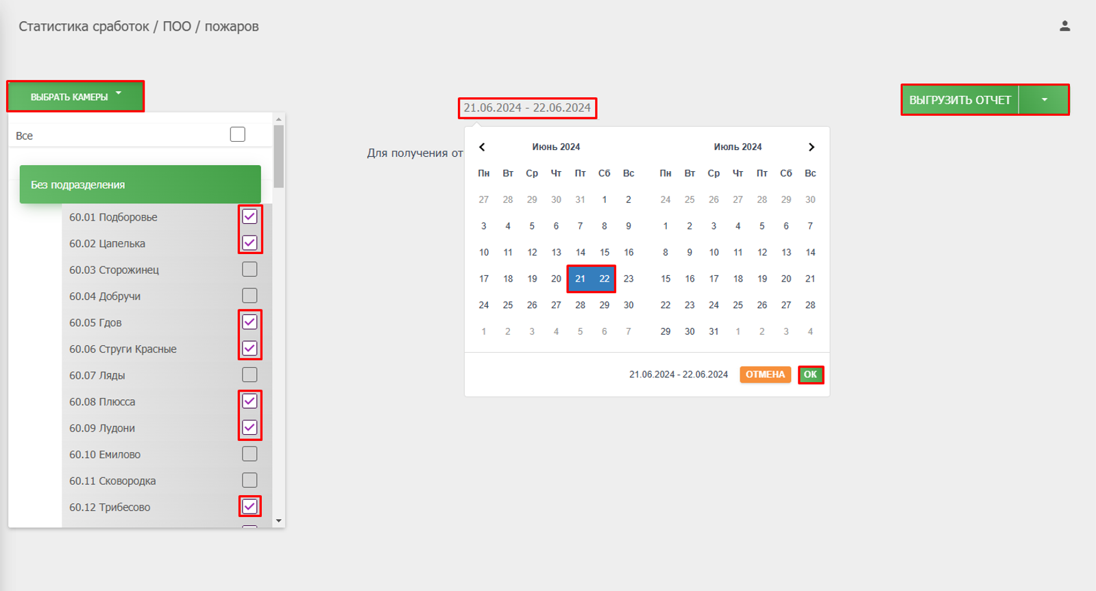

В результате отчет откроется на экране:
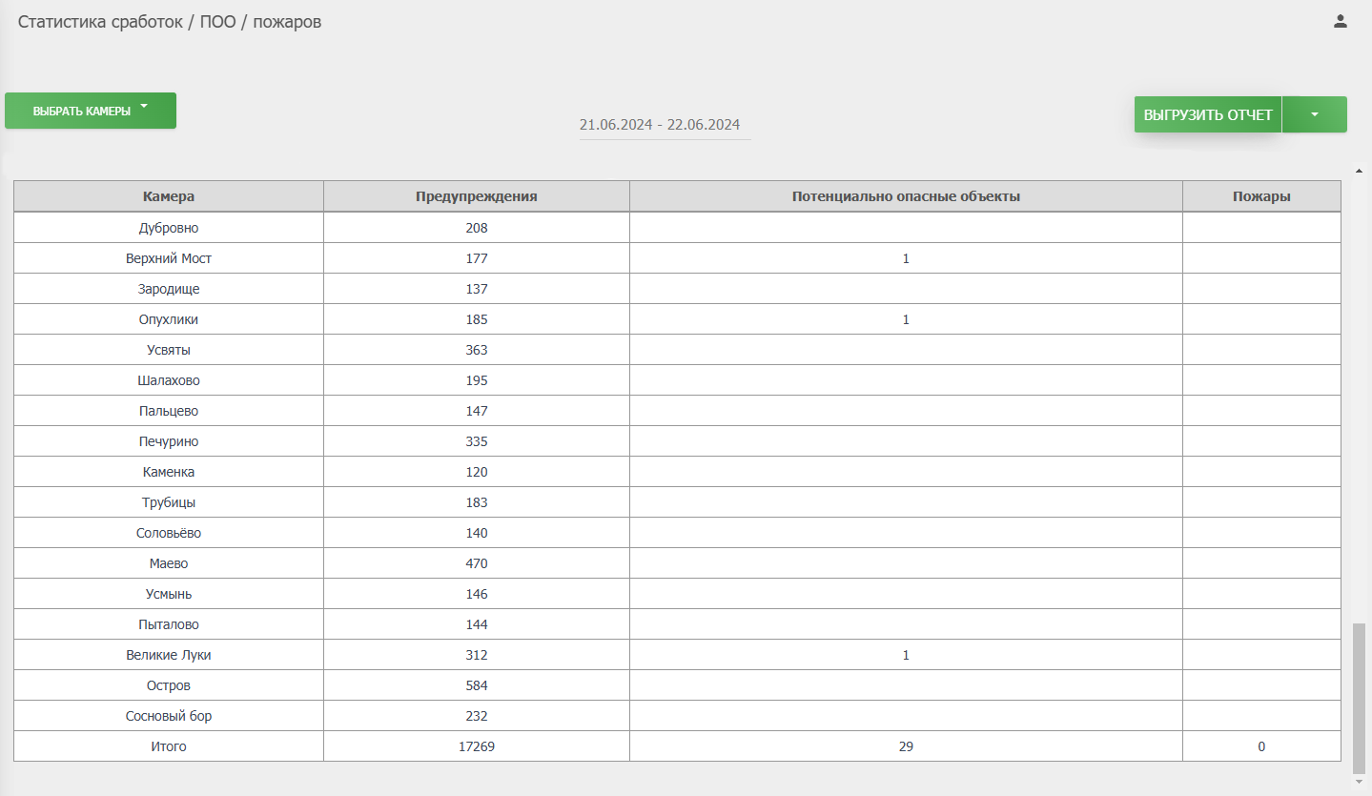

Для экспорта данной статистики в Excel необходимо раскрыть список рядом с кнопкой «Выгрузить отчет» и выбрать вариант экспорта отчета:
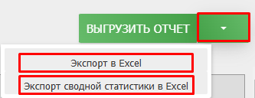

Статистика детектора

Для просмотра данной статистики необходимо выбрать соответствующий информационный элемент в панели слева, указать интересующую дату в календаре, интересующие камеры в выпадающем списке в левом верхнем углу и нажать на кнопку «Выгрузить отчет»:
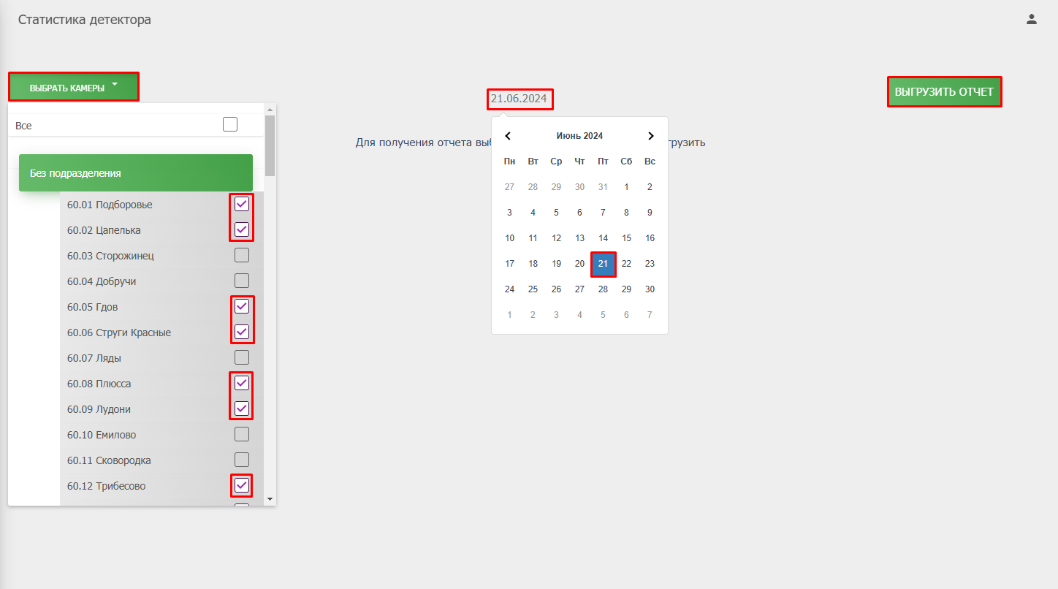

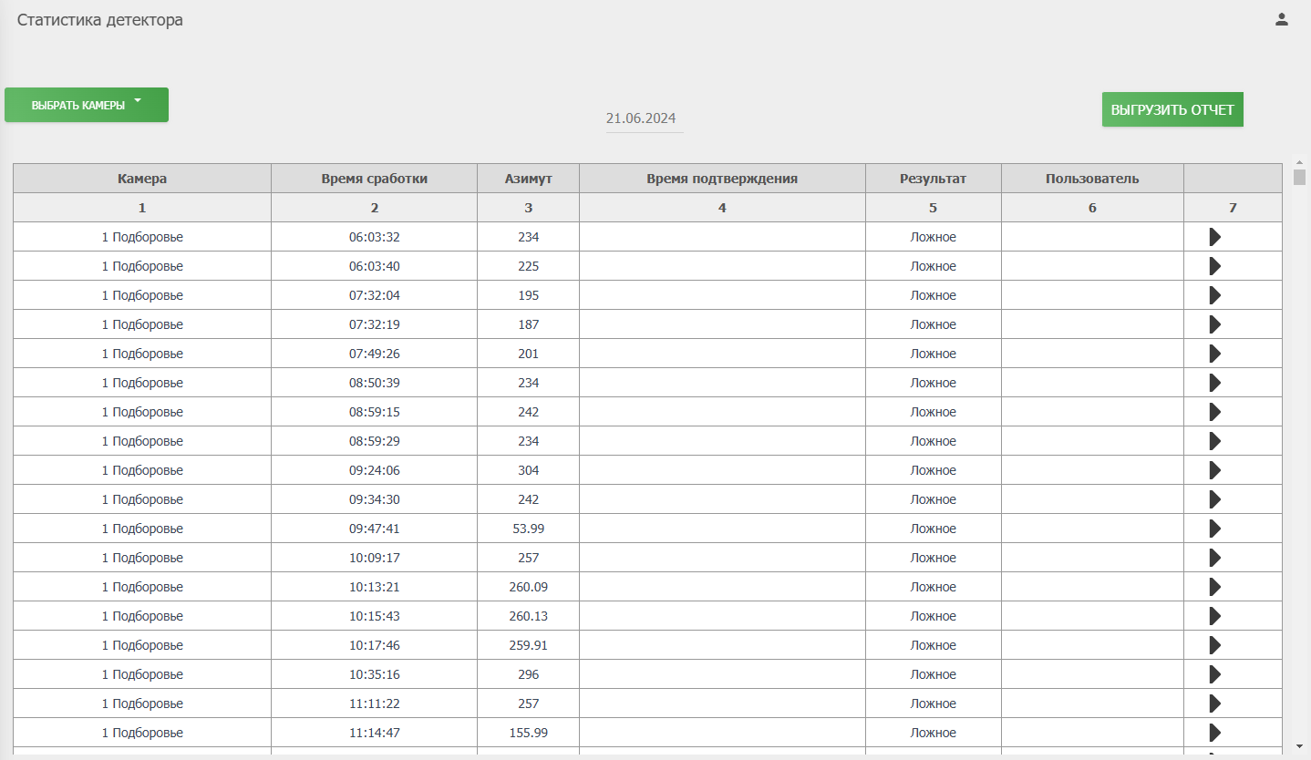
В результате отчет откроется на экране:
Экспорт данной статистики в Excel невозможен.

Отчет по пожарам

Для просмотра данной статистики необходимо выбрать соответствующий информационный элемент в панели слева, указать интересующую дату в календаре, интересующие камеры в выпадающем списке в левом верхнем углу и нажать на кнопку «Выгрузить отчет»:
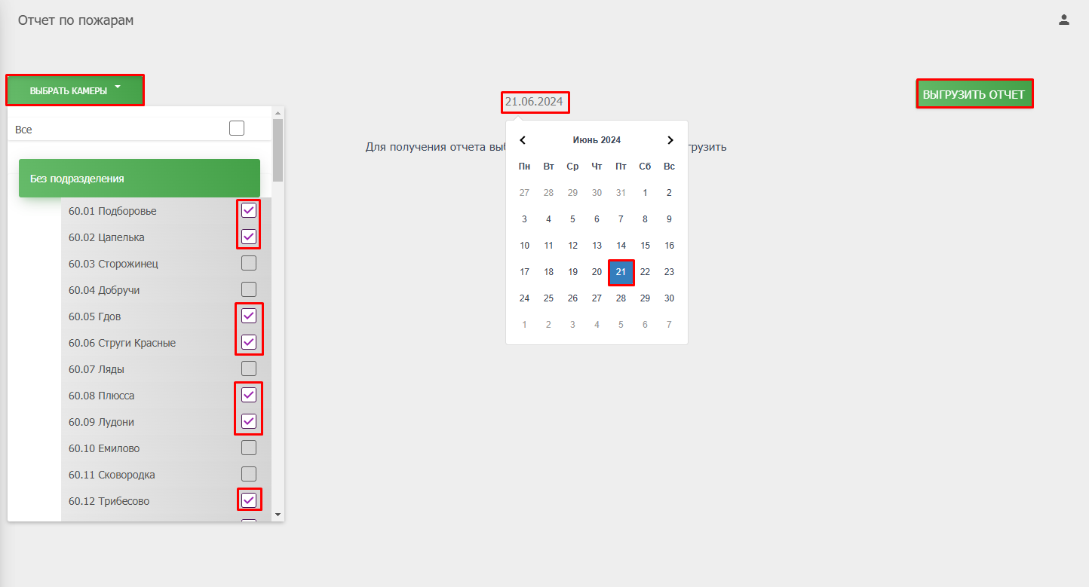

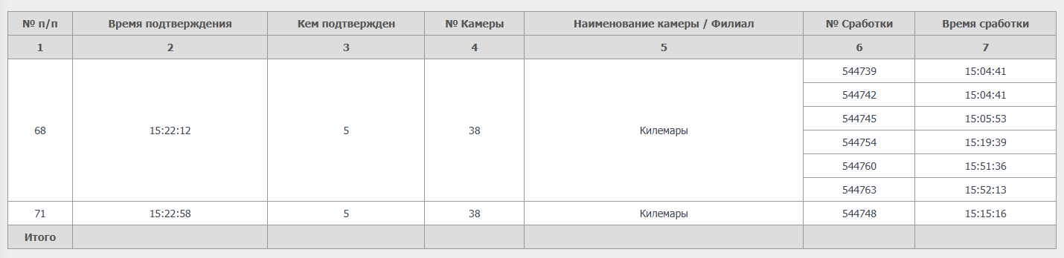
В результате отчет откроется на экране:

Техника на дежурстве

Для просмотра данной статистики необходимо выбрать соответствующий информационный элемент в панели слева, указать интересующее местоположение в выпадающем списке в левом верхнем углу и нажать на кнопку «Выгрузить отчет»:
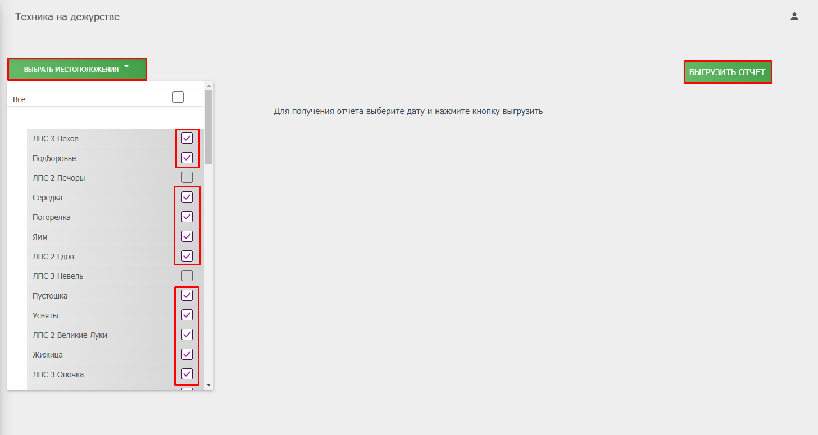

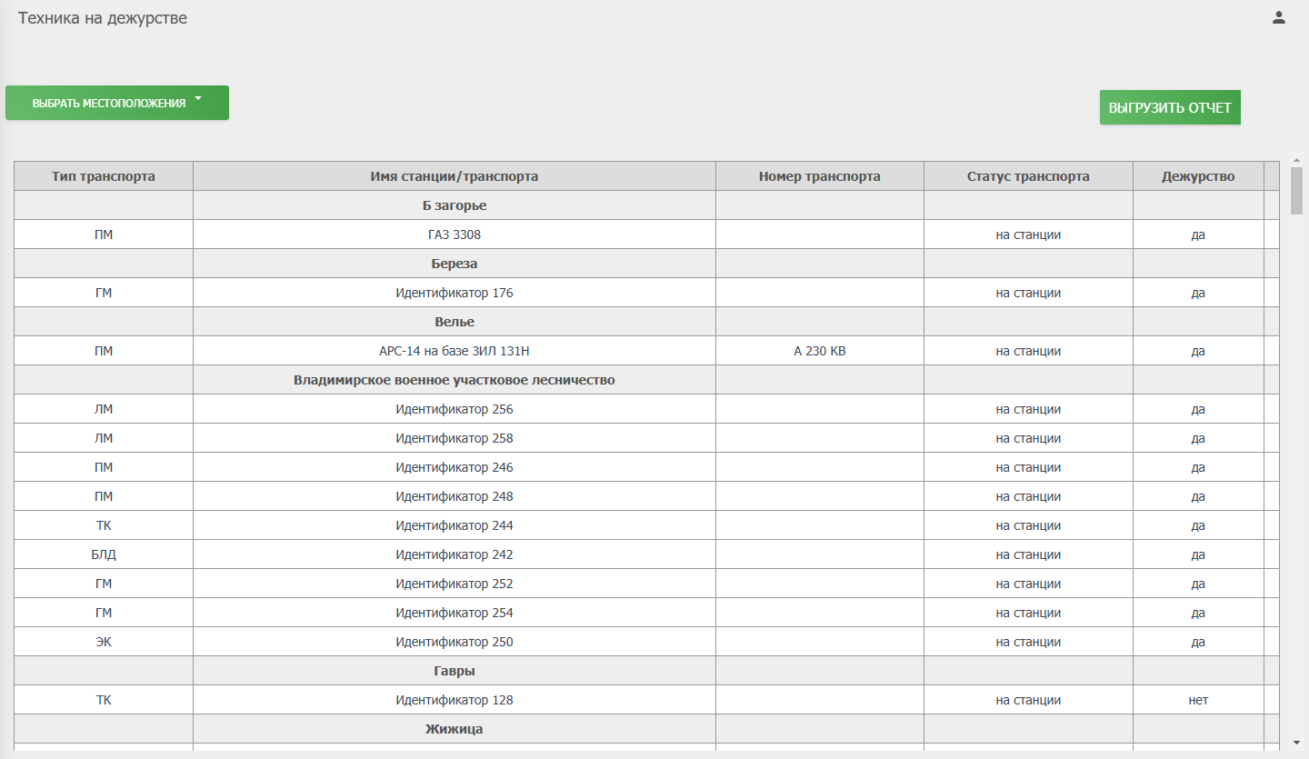
В результате отчет откроется на экране:
Экспорт данной статистики в Excel невозможен.

Отчеты

Устаревший интерфейс отчетности
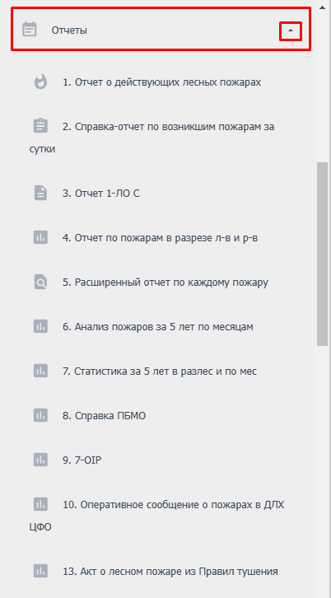
Для перехода к отчетным формам необходимо развернуть список отчетов в Дашборде и выбрать необходимый отчет:


После чего указать интересующую дату/диапазон дат, камеры и нажать на кнопку
Отчет можно выгрузить в Excel, по аналогии с выгрузкой статистики (п.12.4).

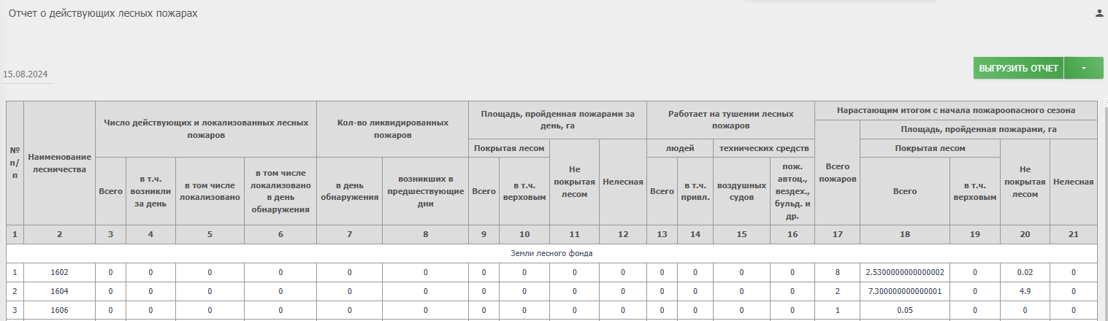
      - 1. Отчет о действующих пожарах
- Содержит информацию о действующих лесных пожарах по лесничествам за определенную дату;

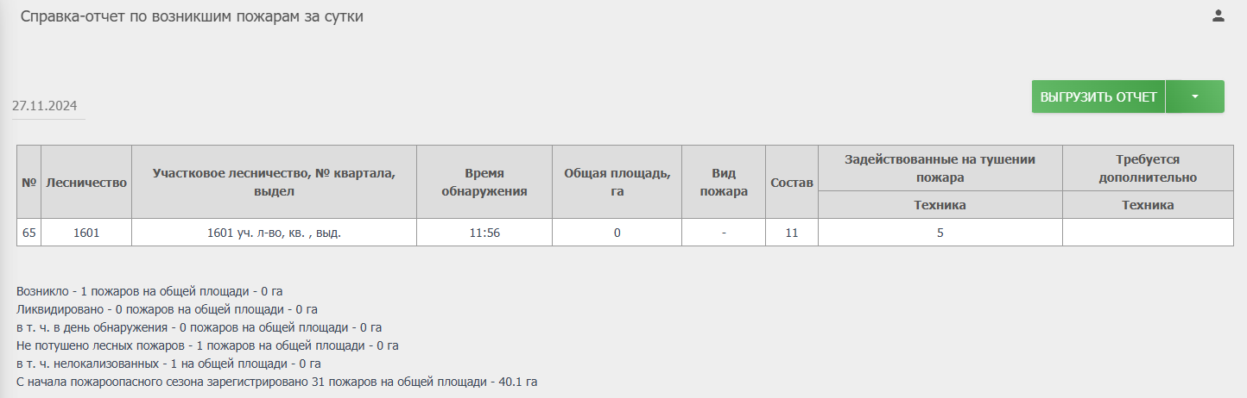
      - 2. Справка-отчет по возникшим пожарам за сутки
- Справка-отчет по возникшим пожарам за указанную дату;

      - 3. Отчет 1-ЛО С
- Содержит информацию о пожарах, их причинах, силах и средствах, задействованных в их тушении, за определенный период времени;
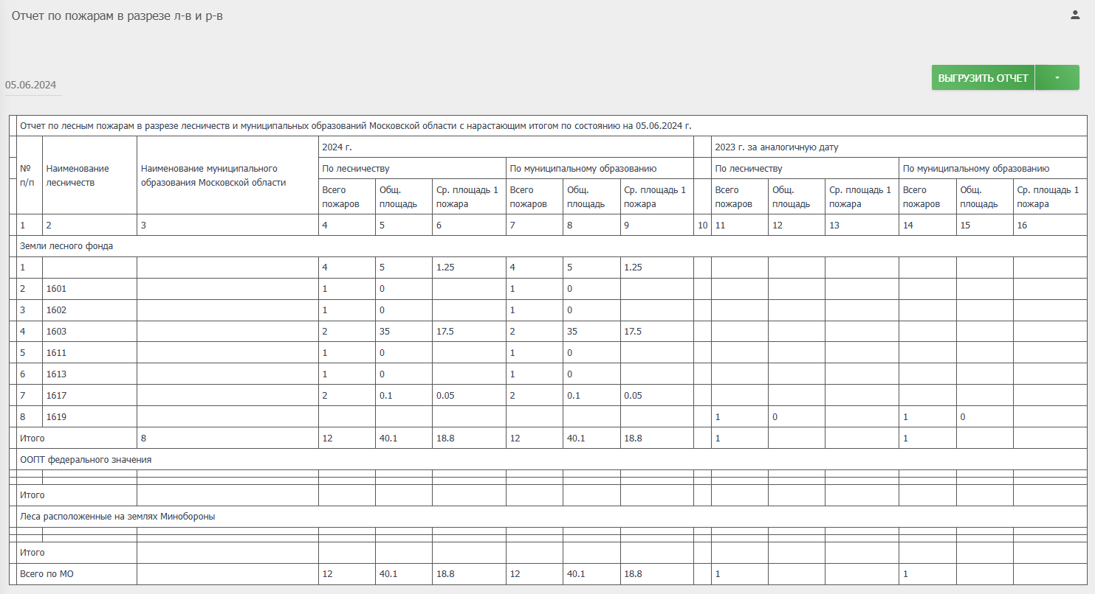
      - 4. Отчет по пожарам в разрезе л-в и р-в
- Отчет по лесным пожарам в разрезе лесничеств и муниципальных образования, с нарастающим итогом по состоянию на указанную дату;

      - 5. Расширенный отчет по каждому пожару
- Расширенный отчет по пожарам с начала года и до указанной даты;
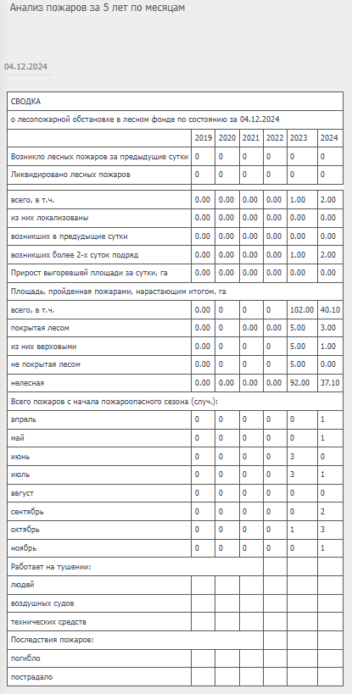
      - 6. Анализ пожаров за 5 лет по месяцам
- Содержит информацию о лесопожарной обстановке в лесном фонде за последние 5 лет;

      - 7. Статистика за 5 лет в разлес и по мес
- Содержит информацию о количестве и площади пожаров за последние 5 лет в разрезе лесничеств и по месяцам;
      - 9. 7-OIP
- Сведения о возникновении и тушении лесных пожаров с учетом целевого назначения лесов;

      - 10. Оперативное сообщение о пожарах в ДЛХ ЦФО
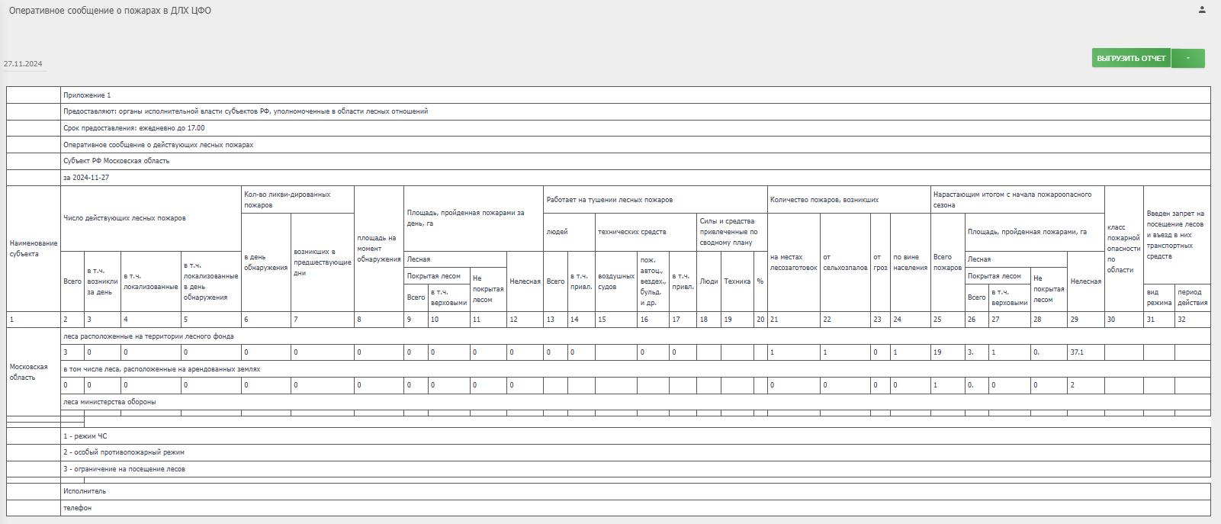
- Сообщение о действующих лесных пожарах в ДЛХ ЦФО на указанную дату;

вув

      - Акт о лесном пожаре из правил тушения
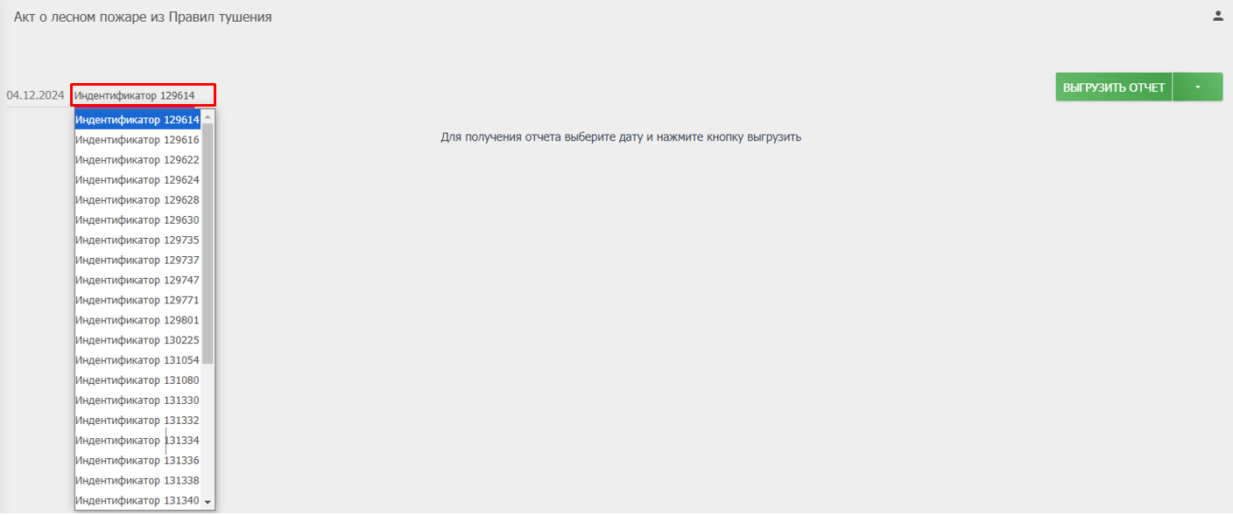
- Акт для заполнения сведения об определенном лесном пожаре. Идентификатор пожара выбирается из выпадающего списка рядом с датой:

вув
      - meteo_1-ISDM
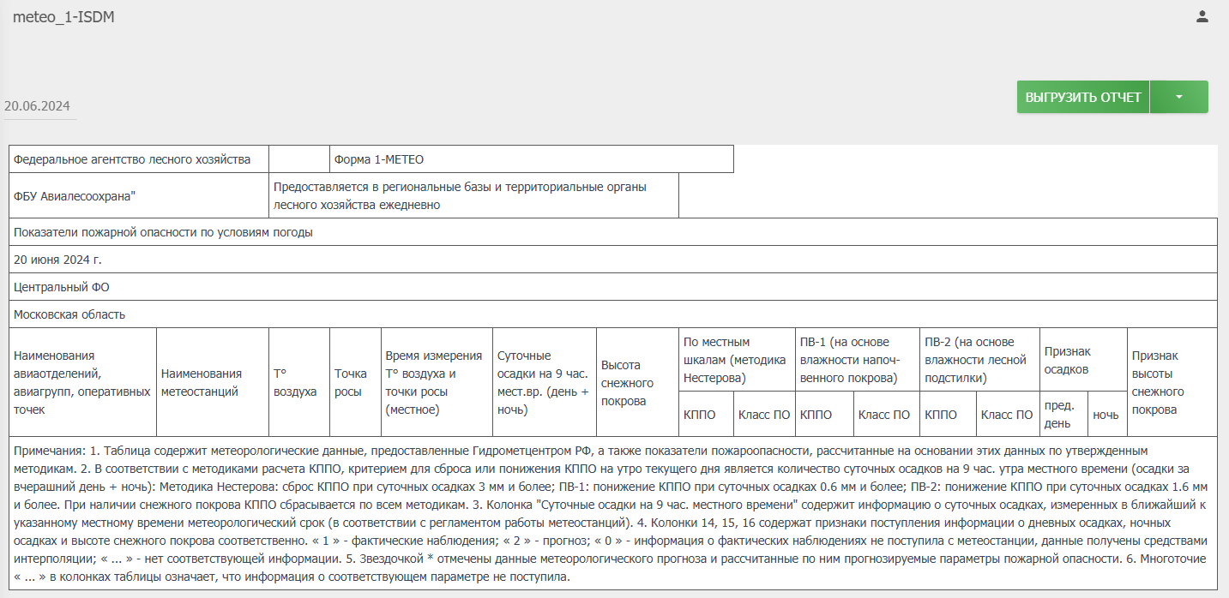
- Сведения о показателях пожарной опасности по условиям погоды в указанную дату;

вув
      - 15. Видеомониторинг
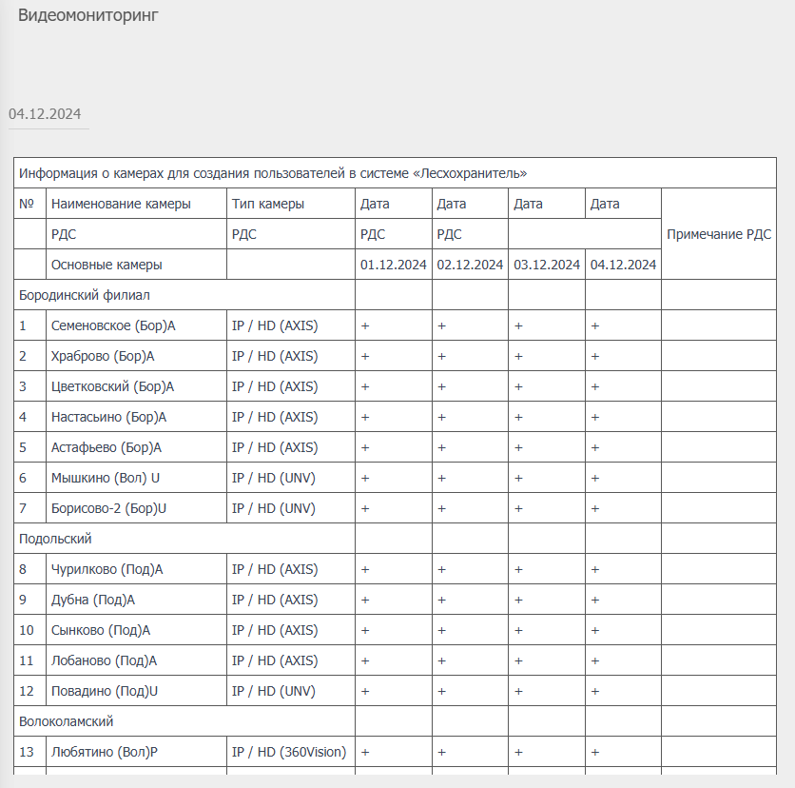
- Содержит информацию о работе камер за указанную дату + три дня до нее;

вув
      - 16. Отчет по видеомониторингу
- Содержит информацию о количестве сработок за день и с нарастающим итогом за год;
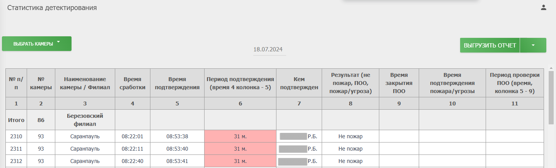
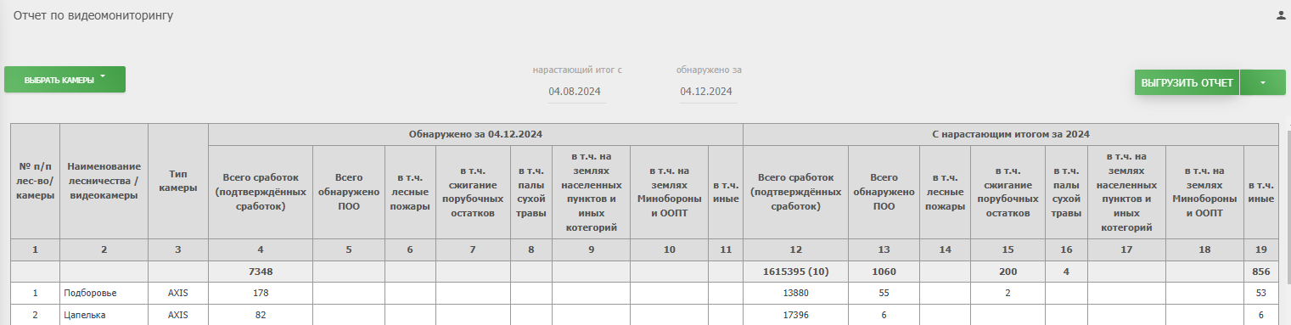

      - 17. Статистика детектирования
- Содержит информацию о сработках: время, время и период подтверждения, кем подтверждены и как обработаны;

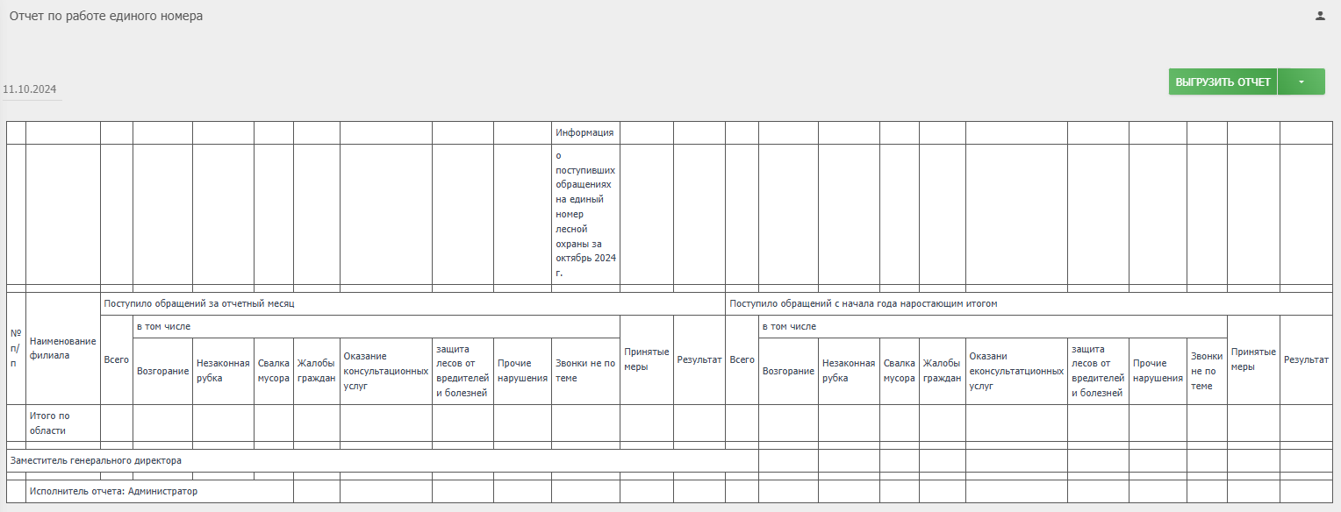
      - 19. Отчет по работе единого номера
- Информация о поступивших обращения на единый номер лесной охраны за указанный месяц;

      - 20. Отчет по мониторингу
- Отчет по наземному мониторингу пожарной опасности за выбранный месяц;
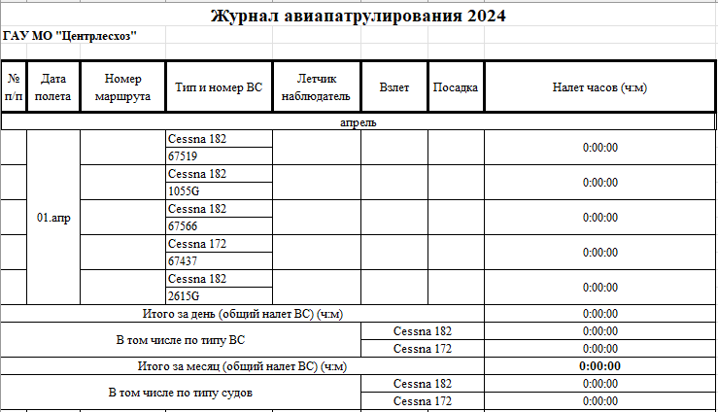
      - 21. Журнал авиа
- Содержит информацию по авиапатрулированию по месяцам 2024г.;

Отчет автоматически выгружается в Excel.

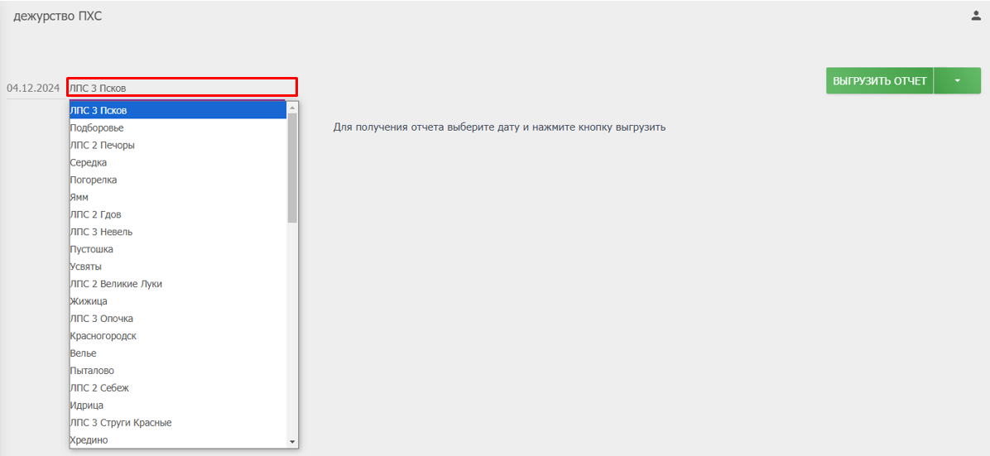
      - 22.1 Ведомость налёта
- Отчет по авиапатрулированию за выбранный период времени;
Отчет автоматически выгружается в Excel.

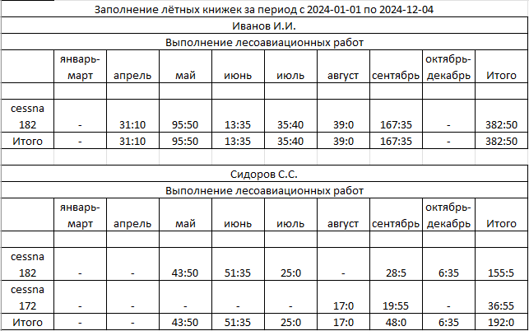
      - 22.2 Летные книжки
- Информация о заполнении лётных книжек с начала года и до указанной даты;
Отчет автоматически выгружается в Excel.

      - 23. Дежурство ПХС
- График дежурства работников указанного лесопожарного формирования за указанную дату;
Лесопожарное формирование выбирается из выпадающего списка рядом со строкой даты:
      - 24. Отчет о наличии специализированной техники и оборудования
- Содержит информацию о наличии и месторасположении имеющейся лесопожарной техники и технологической оснастке;
      - Ежедневная форма сведения о лесопожарной обстановке
- Содержит информацию о пожарной обстановке с начала года и до указанной даты;
      - Оперативное сообщение о действующих лесных пожарах
- Сообщение о действующих лесных пожарах на указанную дату;
      - Отчет по заявкам
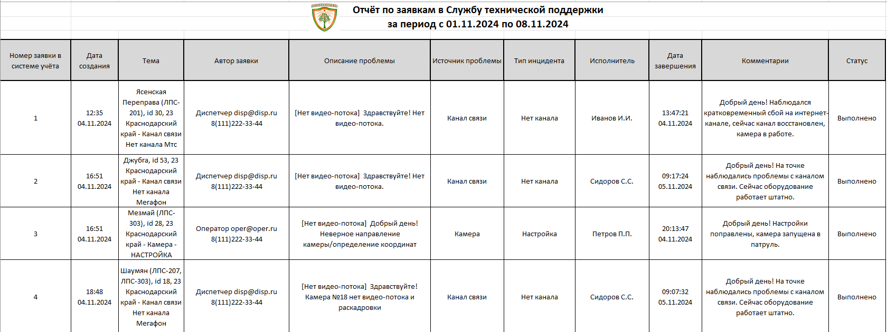
- Содержит информацию по заявкам, направленным в службу технической поддержки «Лесохранитель» за указанный период времени;
Отчет автоматически выгружается в Excel.

Новый интерфейс отчетности
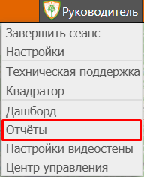
В системе сформирован новый интерфейс отчетности, доступный учетным записям с ролью «Руководитель». Для перехода к нему необходимо кликнуть «мышью» на имя своей учетной записи в правом верхнем углу экрана и выбрать «Отчёты» в выпадающем списке:
Все отчеты поделены на несколько категорий:

- Видеомониторинг;
- Лесные пожары;
- Силы и средства;
- Наземное патрулирование;
- Авиационное патрулирование;
- Прочее.

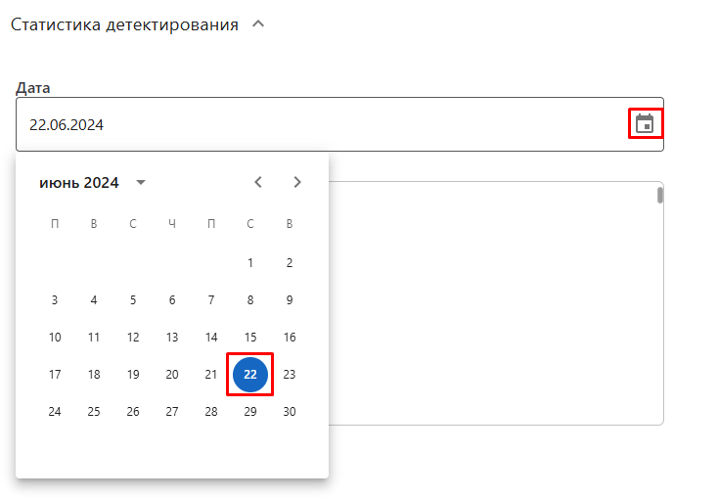
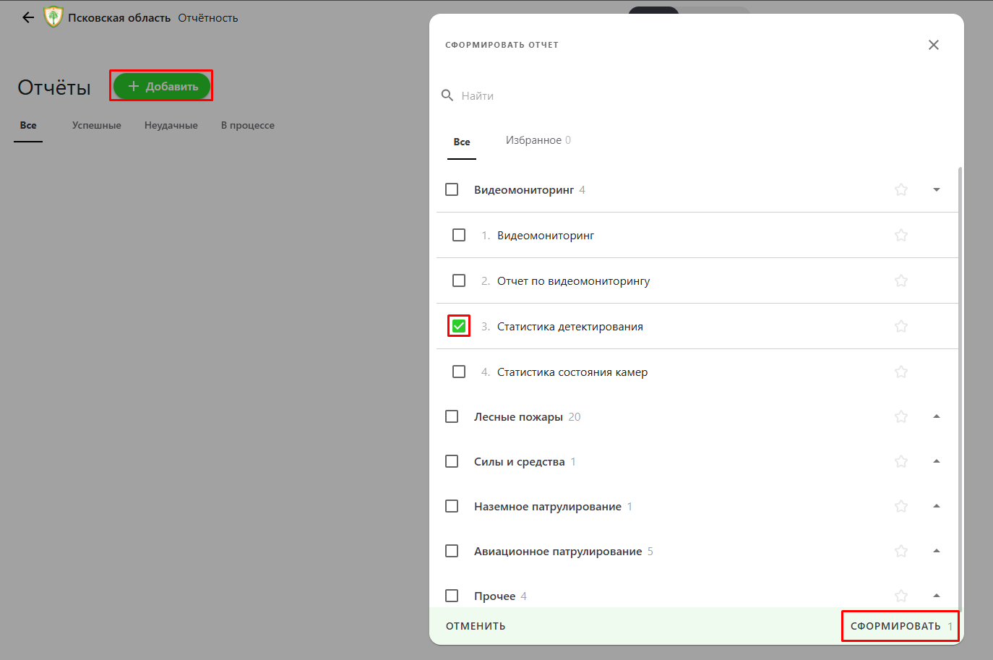
Для формирования интересующего отчета нажимаем кнопку ,выбираем нужный и нажимаем «Сформировать»:
Далее необходимо указать интересующую дату, кликнув на значок календаря в строке:
Выбрать камеру (несколько камер) и «Сформировать отчеты»:

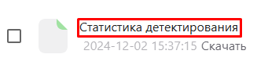
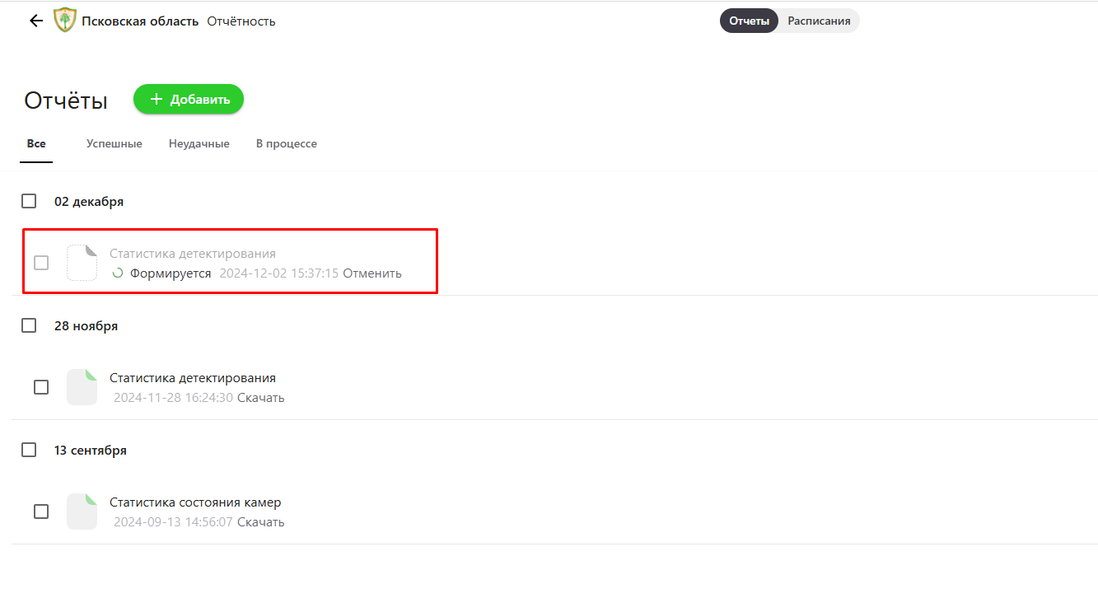
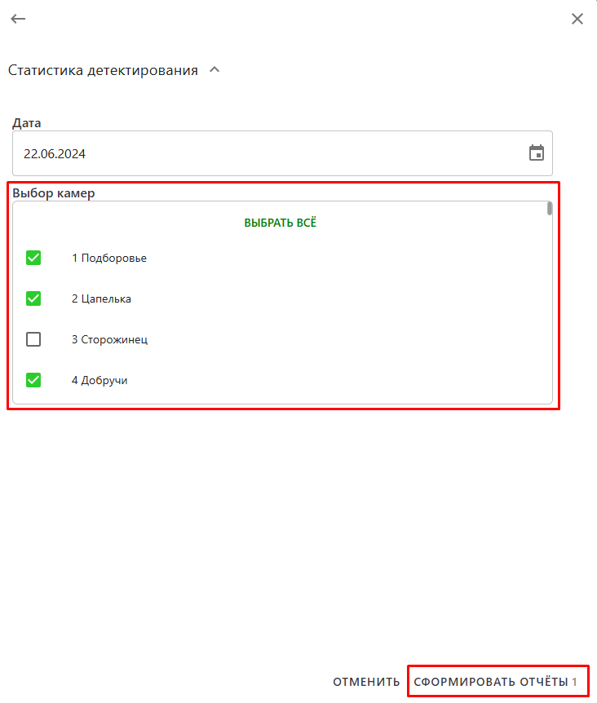
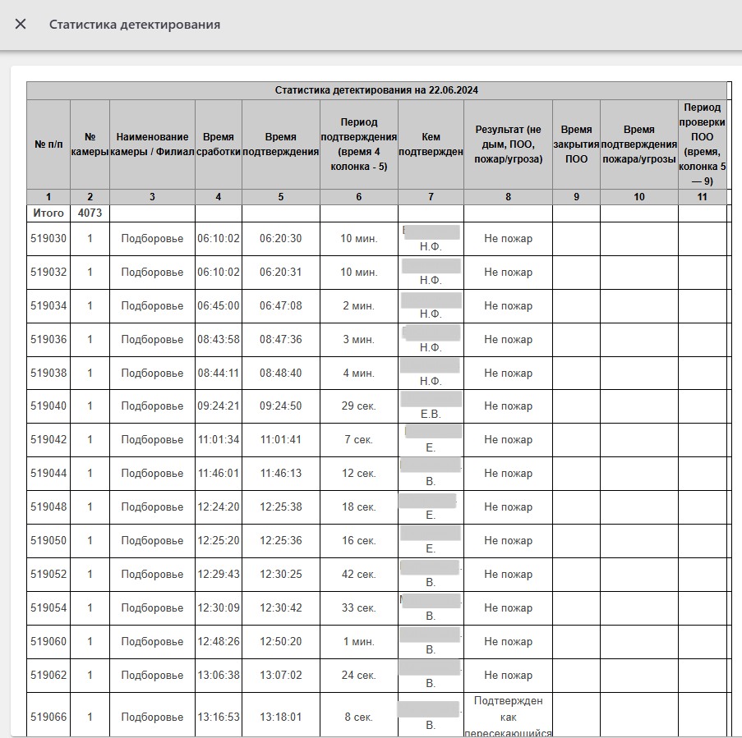
Откроется список всех сформированных и формирующихся отчетов в текущей учетной записи:
Существует функция предпросмотра: если отчет состоит из одной странице, то его можно открыть в текущей вкладке браузера, кликнув на его название:

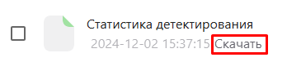
Его можно скачать, нажав на кнопку «скачать» рядом с датой формирования:

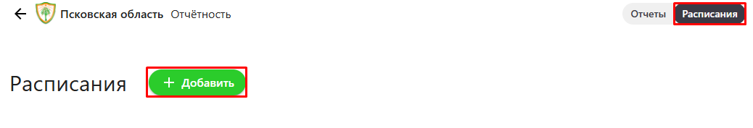
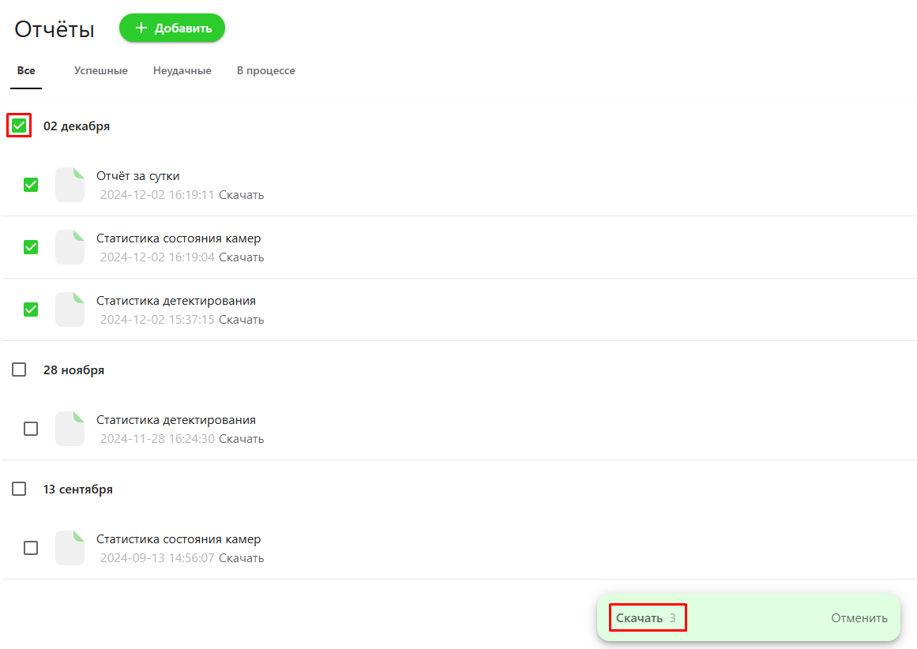
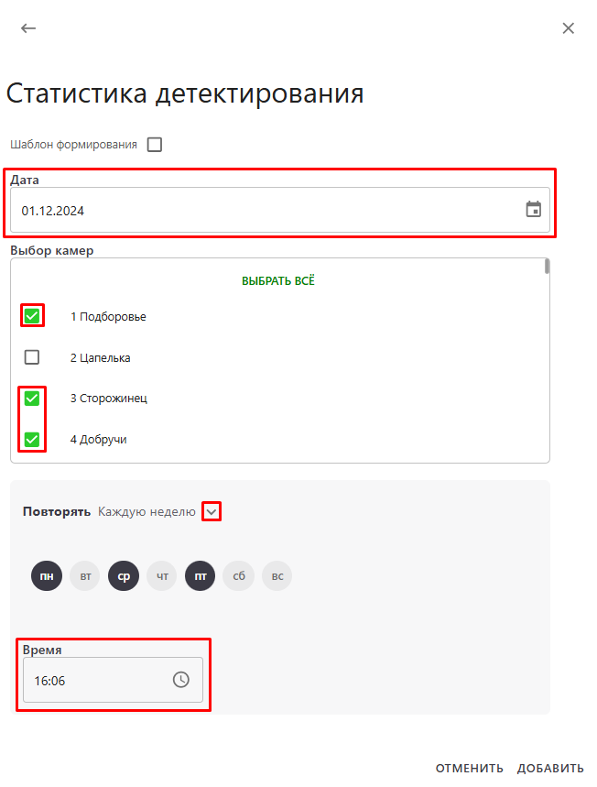
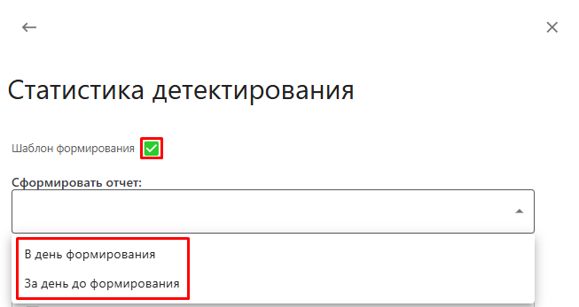
Также можно скачать все отчеты за определенный день, поставив галочку рядом с датой:
Можно настроить расписание – в таком случае нужные отчеты будут формироваться автоматически в указанное пользователем время. Для этого необходимо перейти во вкладку «Расписания» и нажать кнопку :
Далее выбрать интересующий отчет, дату, камеры и периодичность выгрузки (каждый день, неделю и т.д.), а также указать время, в которое отчет должен быть сформирован:
Также можно выбрать динамичную дату формирования отчета:
Также если в учетной записи пользователя указан адрес его электронной почты, то ссылка на загрузку сформированного отчета будет приходить на нее.

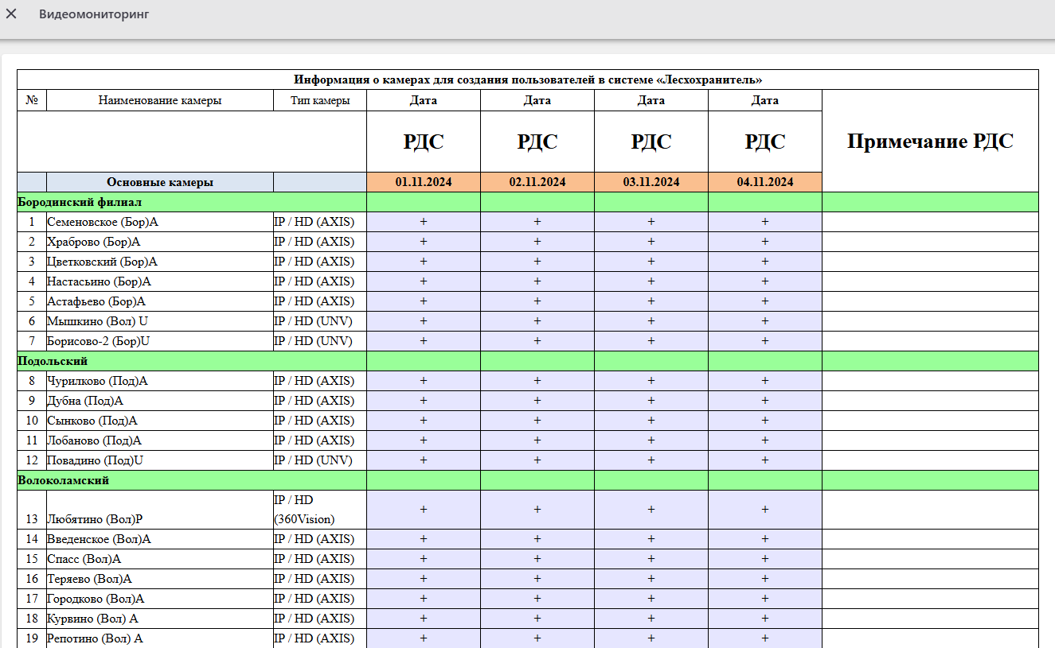
      - Видеомониторинг
- Содержит информацию о работе камер за указанную дату + три дня до нее;

      - Отчет по видеомониторингу
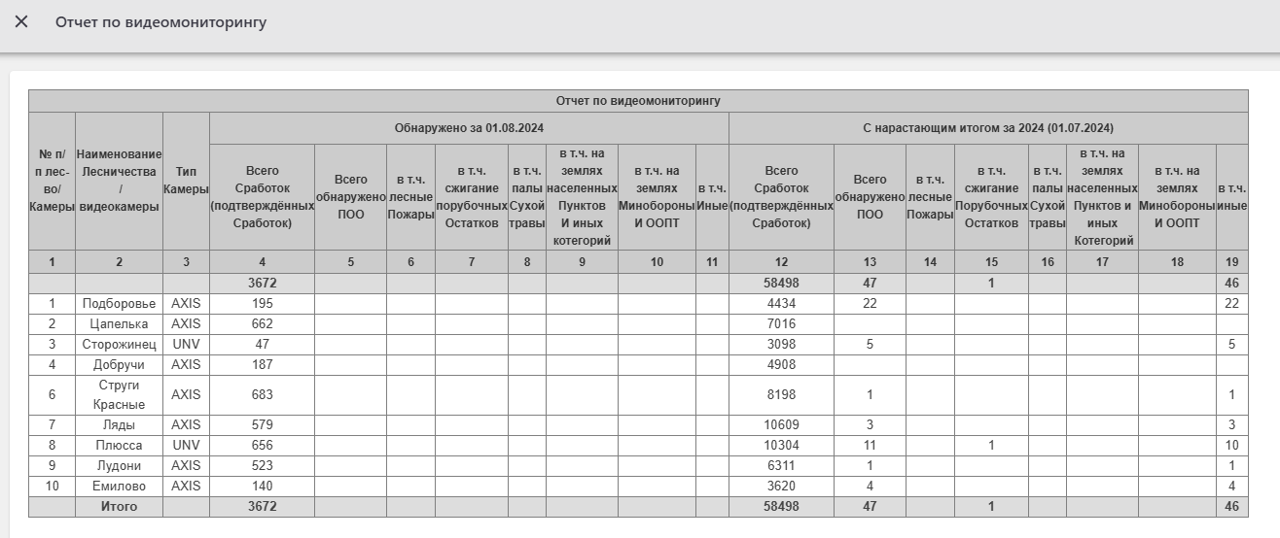
- Содержит информацию о количестве сработок за день и с нарастающим итогом за год;

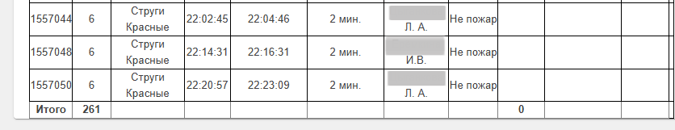
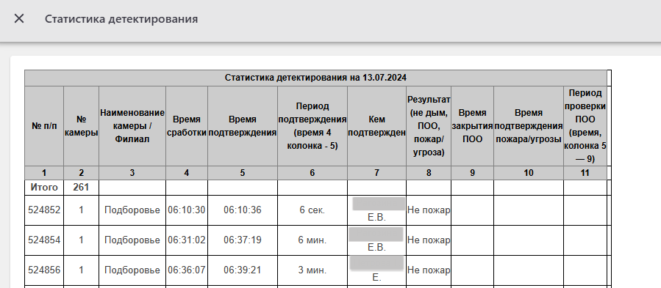
      - Статистика детектирования
- Содержит информацию о сработках: время, время и период подтверждения, кем подтверждены и как обработаны;

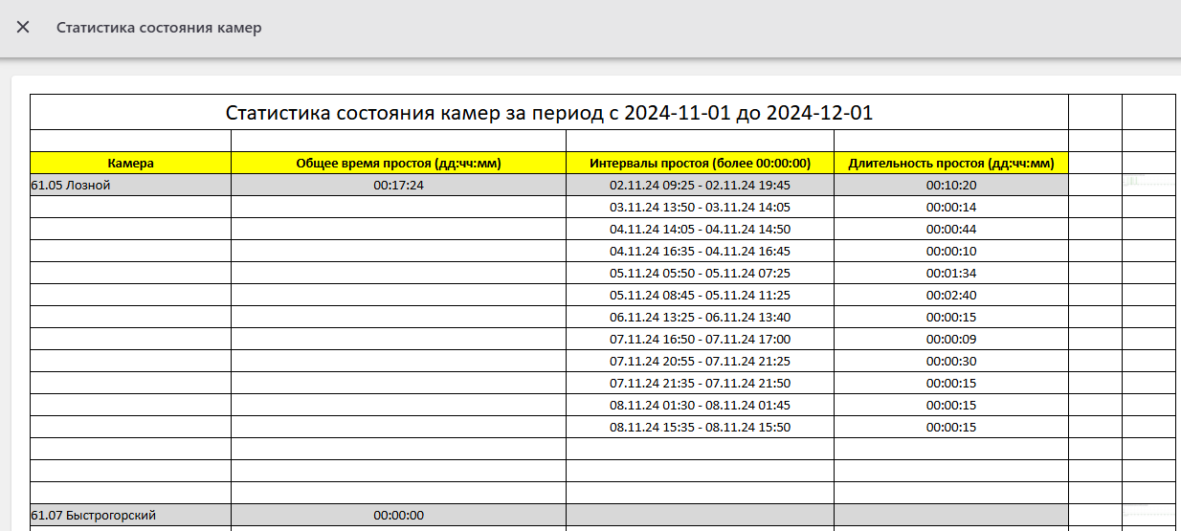
      - Статистика состояния камер
- Содержит информацию о времени работы и времени простоя (неработоспособности) камер за определенный интервал времени;

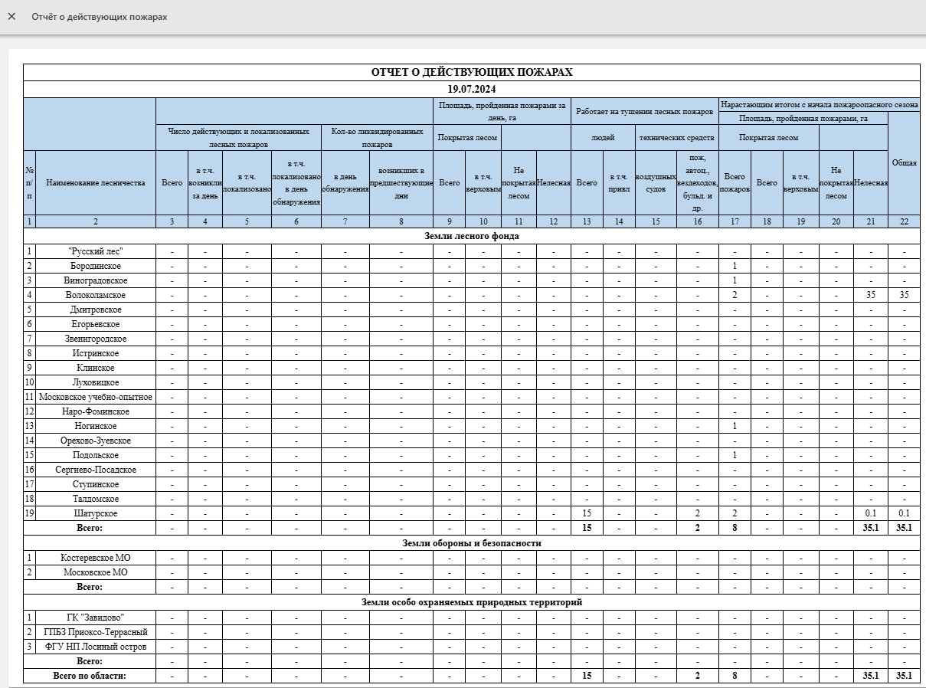
      - Отчёт о действующих пожарах
- Содержит информацию о действующих пожарах по лесничествам за определенную дату;

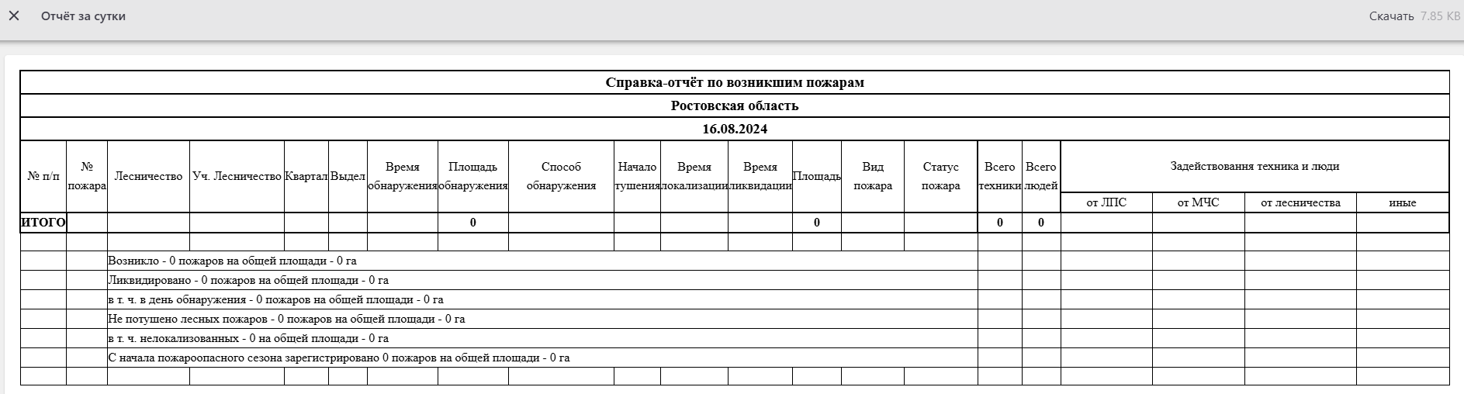
      - Отчёт за сутки
- Справка-отчёт по возникшим пожарам за указанную дату;

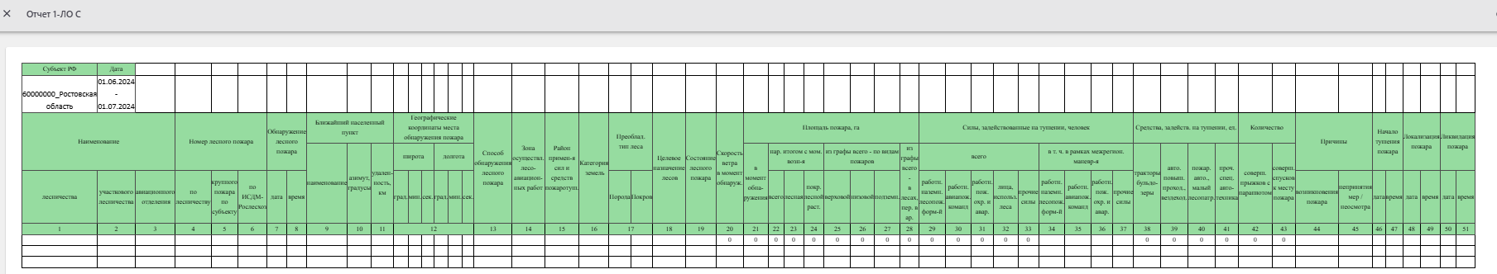
      - Отчёт 1-ЛО С
- Содержит информацию о пожарах, их причинах, силах и средствах, задействованных в их тушении, за определенный период времени;

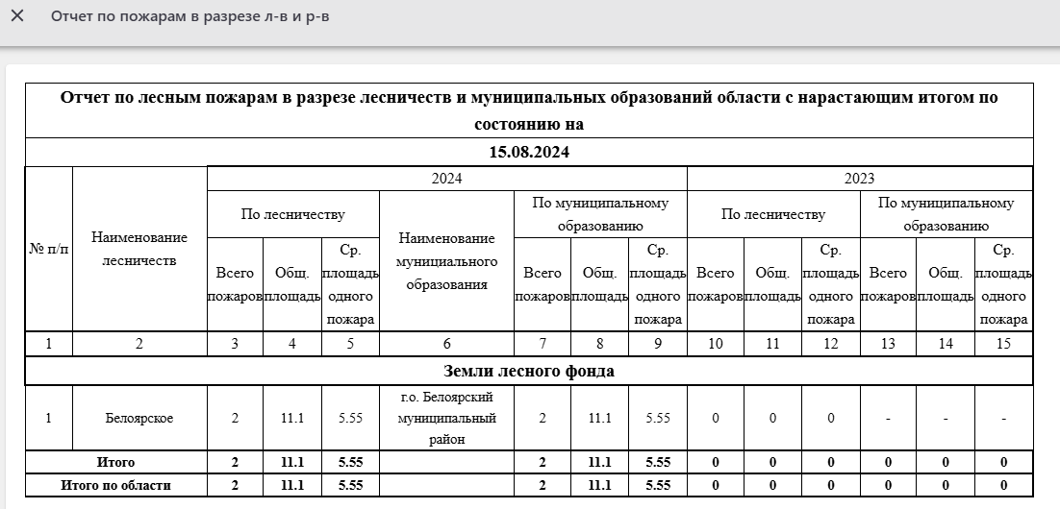
      - Отчёт по пожарам в разрезе л-в и р-в
- Отчет по лесным пожарам в разрезе лесничеств и муниципальных образований с нарастающим итогом по состоянию на указанную дату;

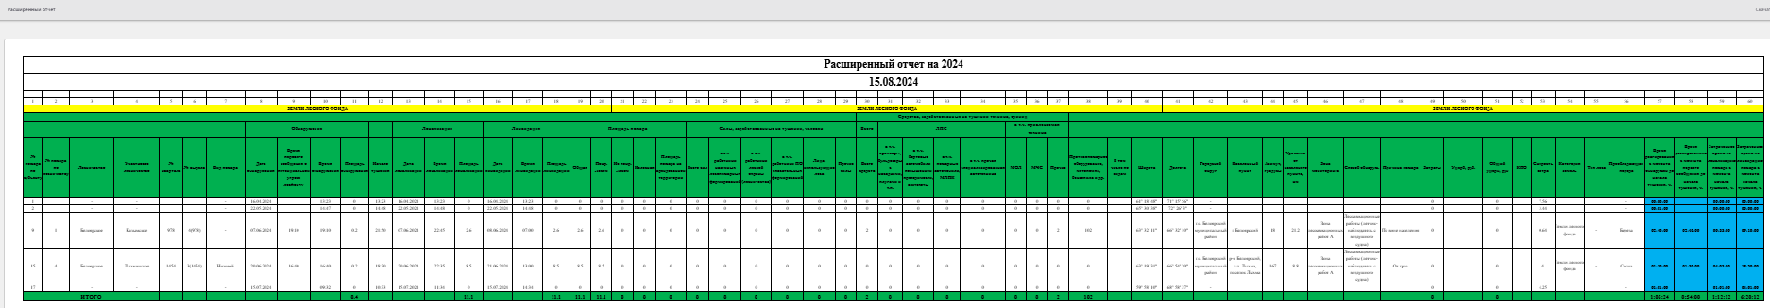
      - Расширенный отчёт
- Расширенный отчёт по пожарам с начала года и до указанной даты;

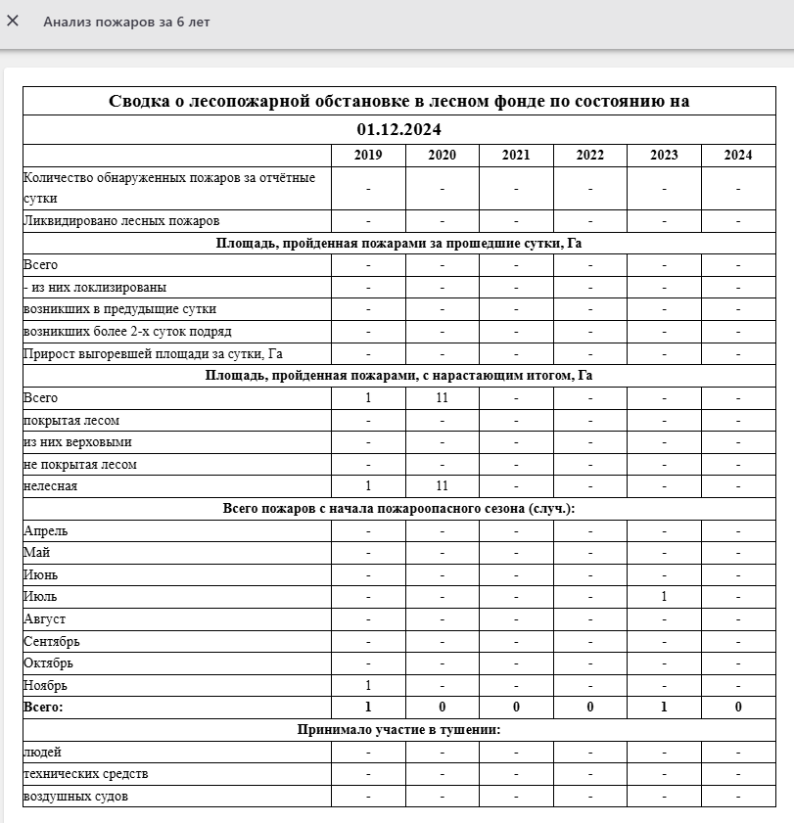
      - Анализ пожаров за 6 лет
- Содержит информацию о лесопожарной обстановке в лесном фонде за последние 6 лет;

      - «Статистика за 5 лет в разрезе лесничеств и по месяцам»
- Содержит информацию о количестве и площади пожаров за последние 5 лет в разрезе лесничеств и по месяцам;
      - Оперативное сообщение о пожарах в ДЛХ ЦФО»
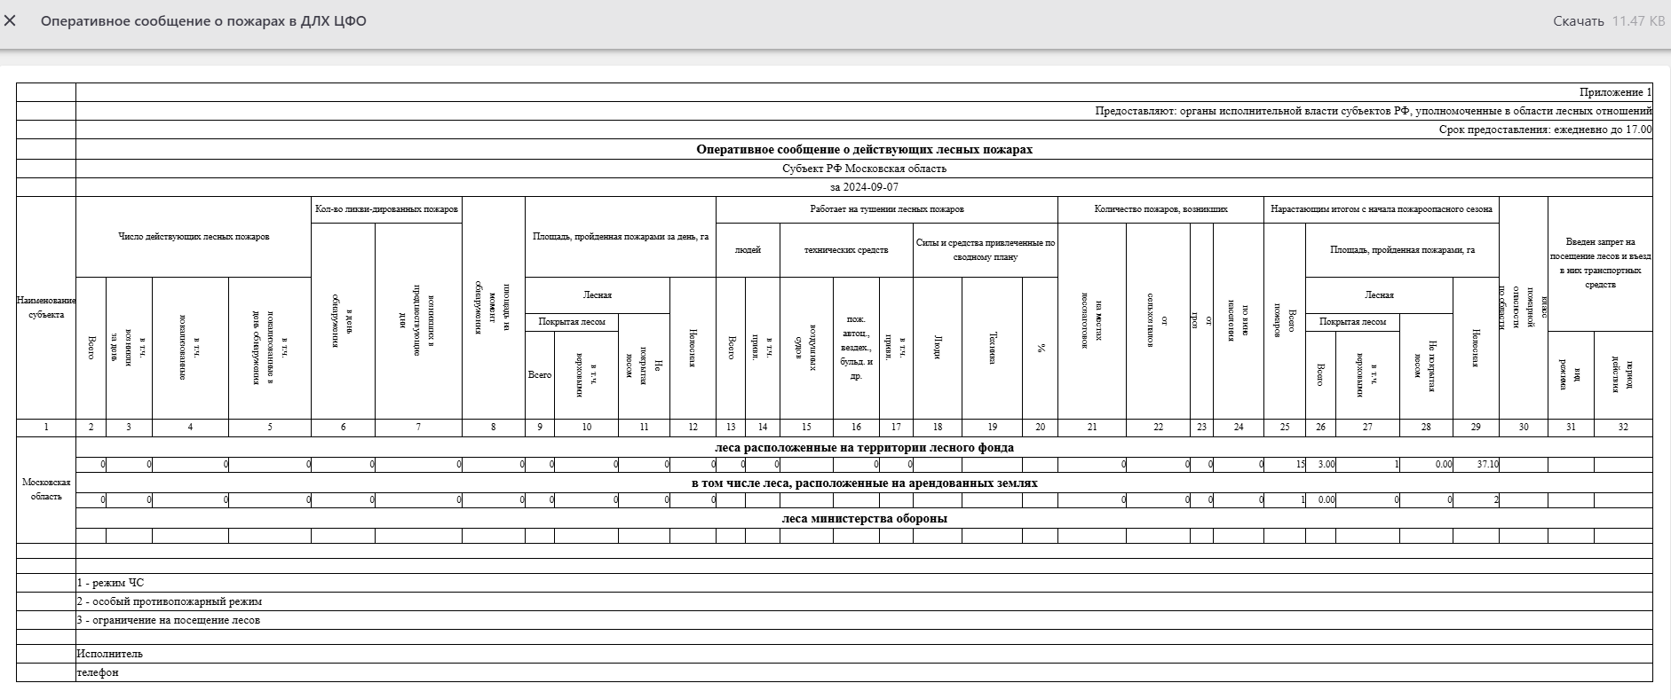
- Сообщение о действующих лесных пожарах в ДЛХ ЦФО на указанную дату;

      - Отчёт о наличии специализированной техники и оборудования
- Содержит информацию о наличии и месторасположении имеющейся лесопожарной техники и технологической оснастке;
      - Ежедневная форма сведений о пожарной обстановке
- Содержит информацию о пожарной обстановке с начала года и до указанной даты;
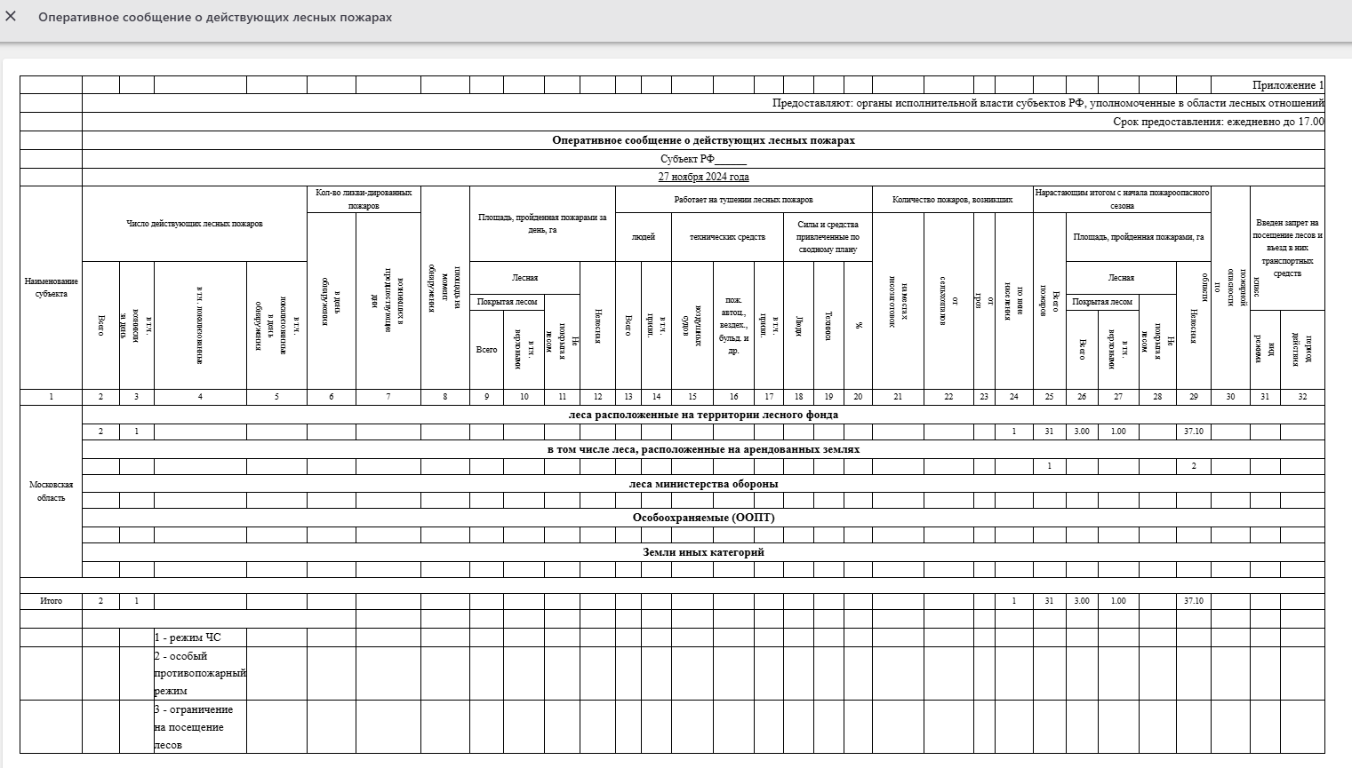
      - Оперативное сообщение о действующих лесных пожарах
- Сообщение о действующих лесных пожарах на указанную дату;

      - Список пожаров (Владивосток)
- Содержит информацию о лесных пожарах до указанной даты и по состоянию за указанную дату;

      - Отчет 1-ЛО С (Раздел 2)», «Отчет 1-ЛО С (Раздел 3)»,
«Отчет 1-ЛО С (Раздел 4)»
- Форма сведений о лесопожарной обстановке за указанную дату ;
      - АКТ о лесном пожаре
- Акт для заполнения сведения об определенном лесном пожаре (перед выгрузкой необходимо указать номер нужного пожара);

      - Приложение оперативная информация по лесным пожарам
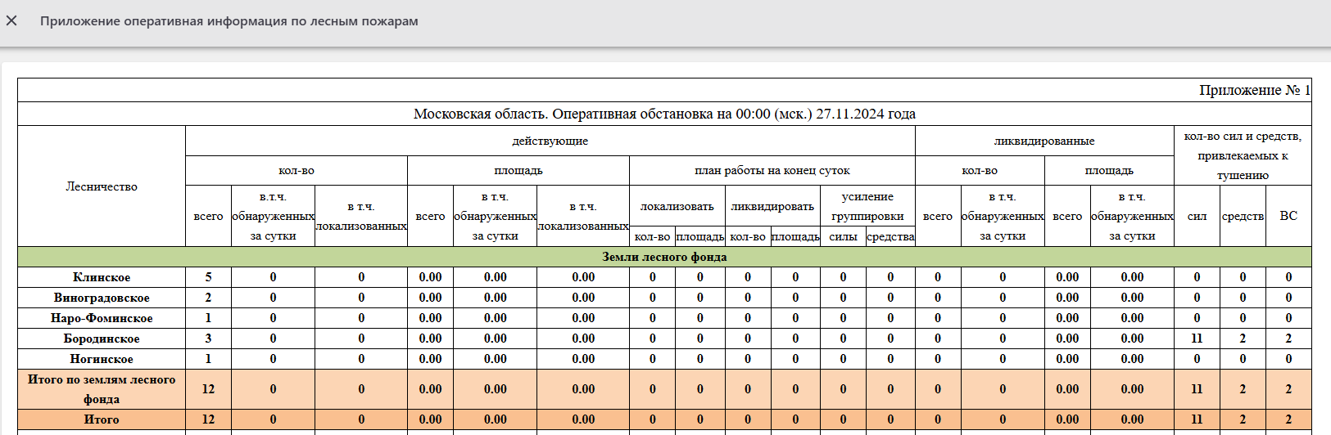
- Содержит информацию о действующих и ликвидированных пожарах: оперативная обстановка на 00:00 (по МСК) за указанную дату;

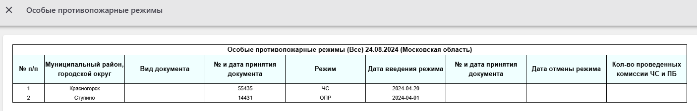
      - Особые противопожарные режимы
- Содержит информацию об особых противопожарных режимах: датах введения и отмены и т.д.;

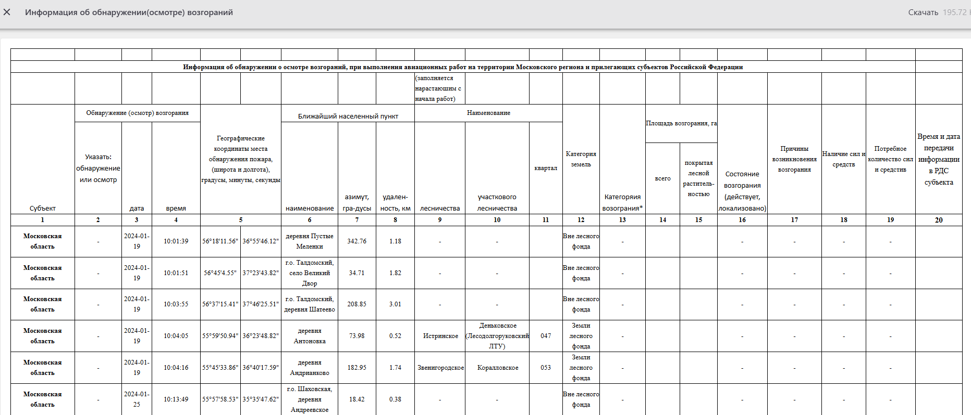
      - Информация об обнаружении (осмотре) возгораний
- Содержит информацию об обнаружении и осмотре возгораний при выполнении авиационных работ;

      - Отчёт по мониторингу
- Отчет по наземному мониторингу пожарной опасности за выбранный месяц;

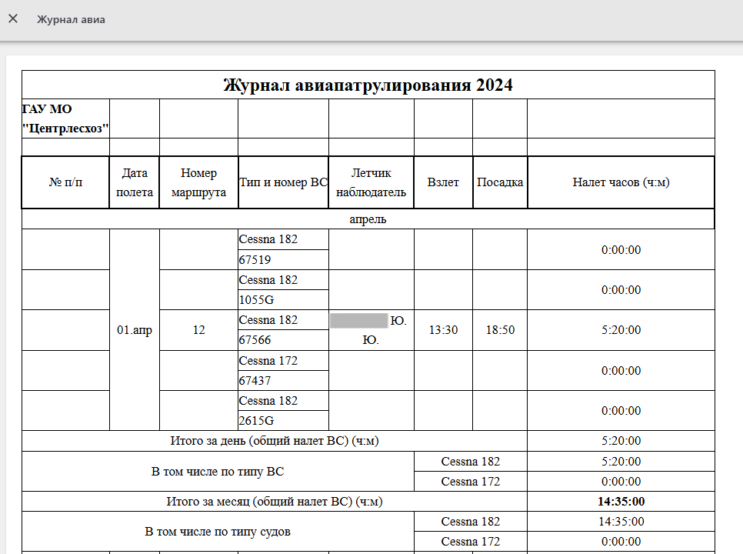
      - Журнал авиа
- Содержит информацию по авиапатрулированию по месяцам 2024 г.;

      - Ведомость налета
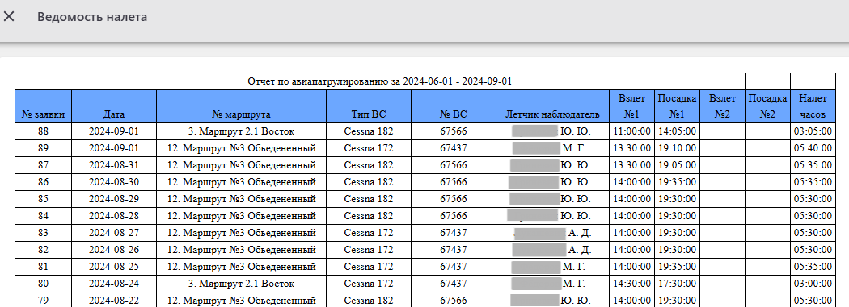
- Отчет по авиапатрулированию за указанный период времени;

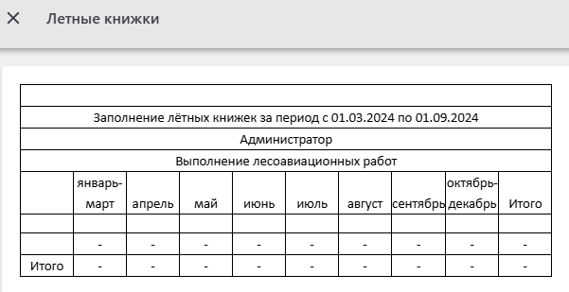
      - Летные книжки
- Информация о заполнении лётных книжек за указанный период времени;

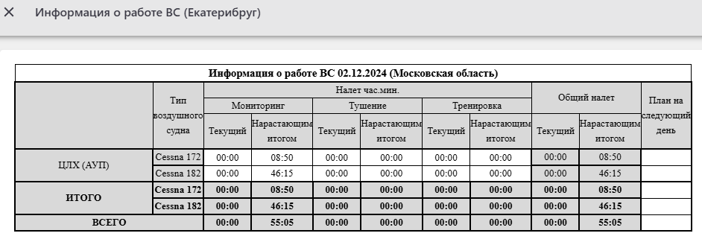
      - Информация о работе ВС (Екатеринбург)»
- Содержит информацию о работе ВС за указанную дату;

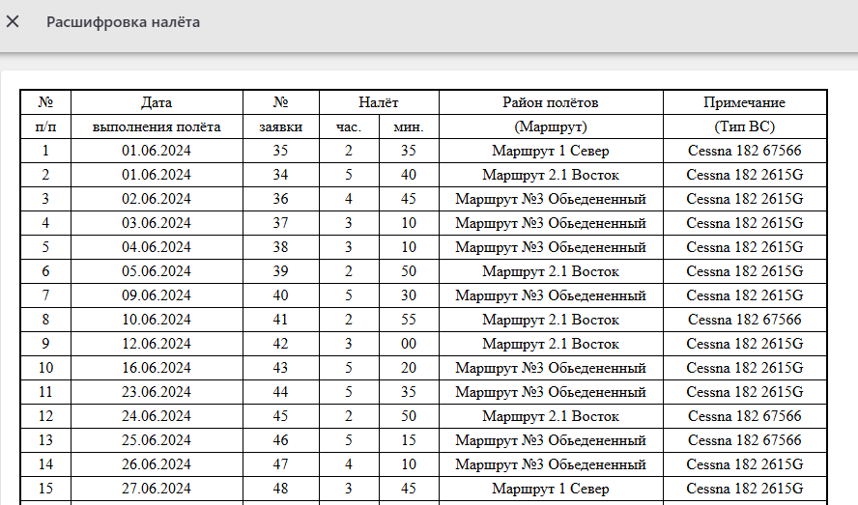
      - Расшифровка налёта
- Сведения о налётах: дата, продолжительность, район и т.д. за указанный период времени;

      - 7-OIP
- Сведения о возникновении лесных пожаров и их тушении с учетом целевого назначения лесов;

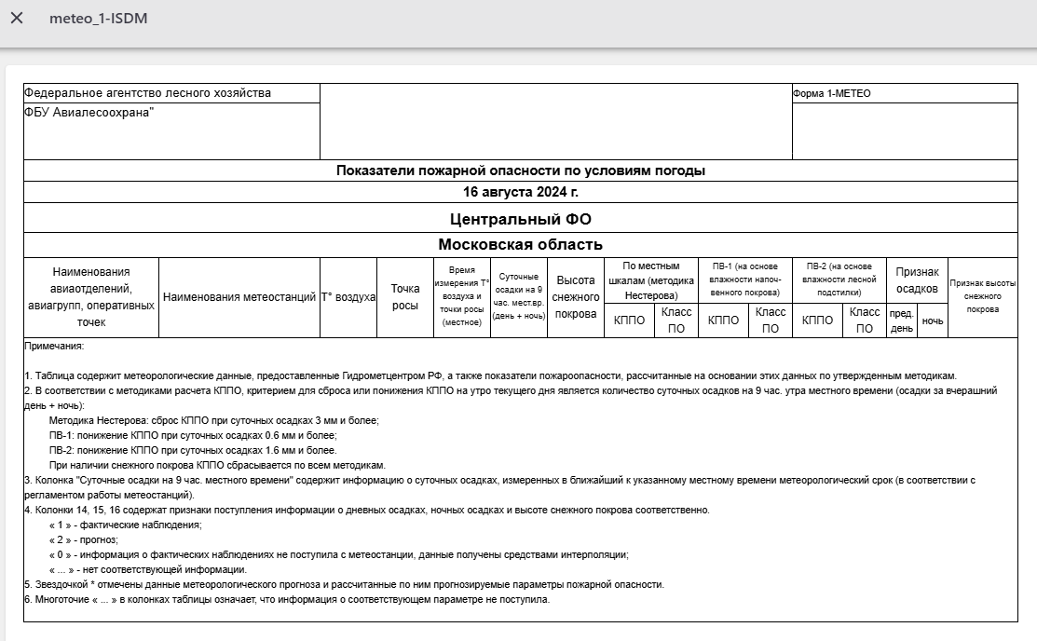
      - meteo_1-ISDM
- Сведения о показателях пожарной опасности по условиям погоды в указанную дату;

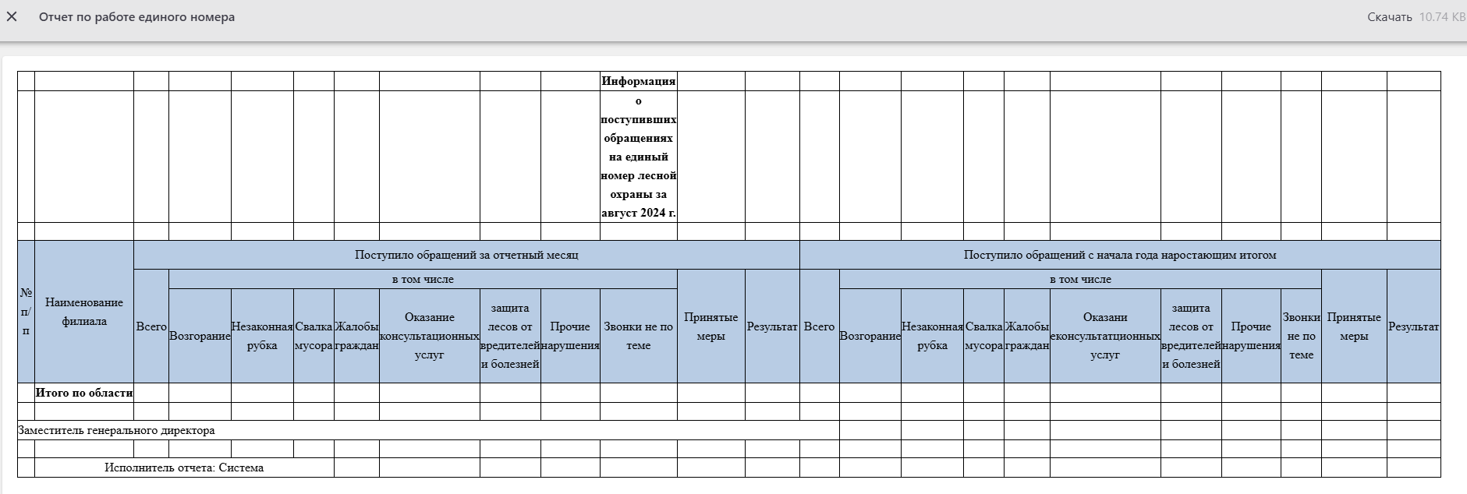
      - Отчет по работе единого номера
- Информация о поступивших обращения на единый номер лесной охраны за указанный месяц;

- Отправка сообщений через мессенджер
В системе существует возможность отправки оповещений о ПОО/пожарах через мессенджер Telegram.
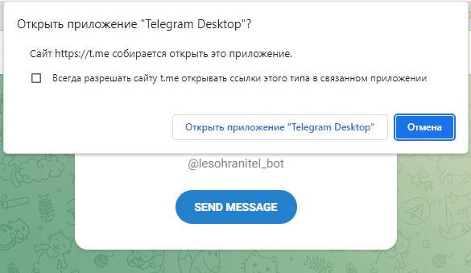
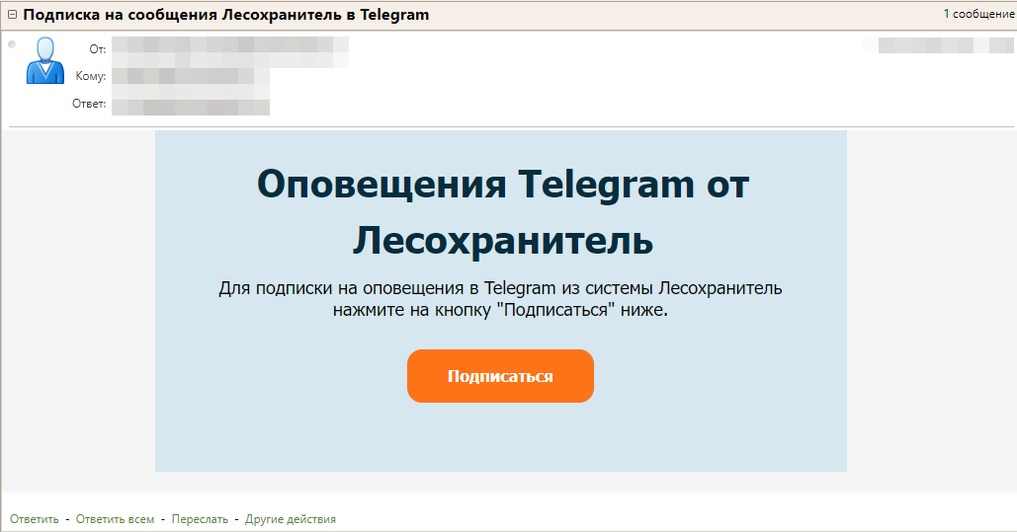
Для того, чтобы подписаться на рассылку необходимо связаться с Администратором, предоставить адрес своей электронной почты и нажать кнопку «Подписаться» в полученном на почту письме.
Далее браузер переадресует к боту в мессенджере:
После открытия диалога с ботом необходимо будет нажать на кнопку «Запустить».
Если кнопка отсутствует, необходимо ввести команду /start самостоятельно.
  - Сервис МТС.Поиск
В системе реализована возможность интеграции с сервисом сведений о геолокации сотрудников – МТС.Поиск – в виде подключаемого слоя.
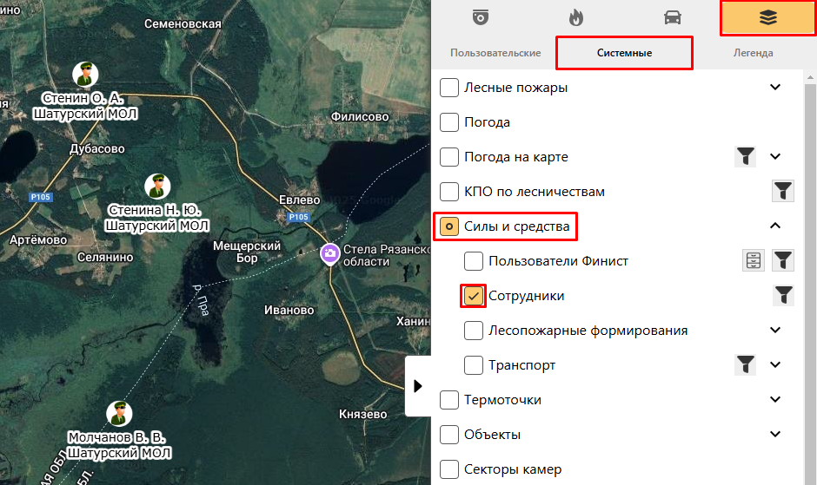
Слой называется «Сотрудники» и располагается во вкладке «Слои»→ »Системные слои». При активации на карте отобразятся иконки сотрудников. Геолокация обновляется автоматически с интервалом в 5 минут. Рядом с иконкой сотрудника отображается фамилия, инициалы и структурное подразделение (при наличии информации).

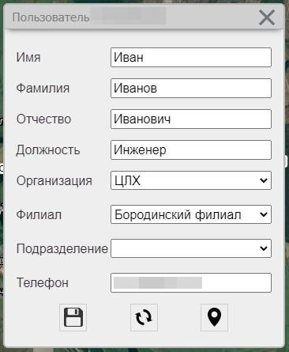
- Карточка сотрудника
Для перехода к карточке сотрудника необходимо нажать на его иконку на карте. Откроется окно с возможностью заполнения подробных данных о сотруднике:
1 – Сохранить информацию;
1
2
3
2 – Принудительное обновление геолокации;
3 – Показать на карте.

Поиск сотрудника

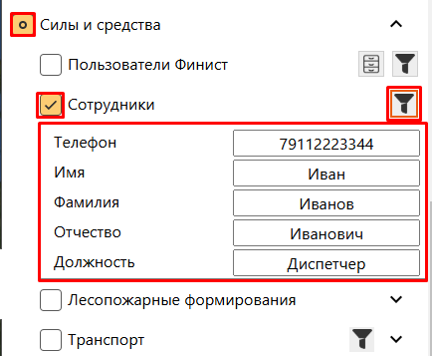
- Для осуществления поиска необходимо поставить «галочку» рядом с элементом «Сотрудники» и ввести данные для поиска:
При вводе значения в открывшиеся строки на карте остаются только сотрудники, удовлетворяющие запросу.

Техническая поддержка пользователей
При возникновении неполадок в работе камер или Системы пользователь может обратиться за помощью в службу технической поддержки «Лесохранитель».
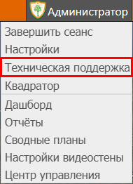
Информацию о способах обращения и контактных данных службы технической поддержки можно найти в меню пользователя в разделе «Техническая поддержка»: Информацию о способах обращения и контактных данных службы технической поддержки можно найти в меню пользователя в разделе «Техническая поддержка»:

